



**TRƯỜNG ĐẠI HỌC THỦ DẦU MỘT**

**VIỆN ĐÀO TẠO CÔNG NGHỆ THÔNG TIN, CHUYỂN ĐỔI SỐ**



**BÁO CÁO TIỂU LUẬN HỌC PHẦN**

**KIẾN TRÚC VÀ THIẾT KẾ PHẦN MỀM (2+0)**

**XÂY DỰNG WEBSITE TRẮC NGHIỆM TIẾNG ANH**

**CHO HỌC SINH THPT**

**Chuyên ngành : Công nghệ thông tin**

**Giảng viên hướng dẫn :** ThS.Cao Thanh Xuân

**Tên nhóm** : Nhóm 6

**Sinh viên**:

Nguyễn Minh Nghi 2224802010934

Phan Phước Hồng Phúc 2224802010871

Phan Trịnh Duy 2224802010247

Hồ Tuấn Phước 2224802010872

Bình Dương, ngày 21 tháng 05 năm 2025

**LỜI NÓI ĐẦU**

Trong quá trình phát triển phần mềm, việc thiết kế kiến trúc đóng vai trò then chốt nhằm đảm bảo hệ thống hoạt động ổn định, dễ mở rộng và bảo trì. Đối với đề tài "Website trắc nghiệm tiếng Anh cho học sinh THPT", việc xây dựng kiến trúc phần mềm giúp nhóm định hướng rõ ràng cách tổ chức các thành phần chức năng, đồng thời tối ưu hiệu suất và trải nghiệm người dùng.

Web ôn tập tiếng Anh chuyên nghiệp sẽ giúp các bạn học sinh tự tin hơn trong quá trình học vì lượng kiến thức lớn và yêu cầu phát triển kỹ năng tiếng Anh chuyên sâu. Một giáo viên dù rất tận tâm và có kinh nghiệm cũng khó có thể kiểm soát tất cả các khía cạnh của việc ôn luyện, kiểm tra kiến thức của học sinh một cách thủ công. Website này là công cụ hỗ trợ giáo viên và học sinh nắm bắt chính xác tình hình học tập và tiến bộ tiếng Anh. Điều này cho phép giáo viên thay đổi phương pháp giảng dạy và học sinh cải thiện năng lực ngôn ngữ.

So với cách học truyền thống, các trang web luyện tập trắc nghiệm tiếng Anh giúp tiết kiệm thời gian và công sức. Hệ thống này giúp học sinh nhận phản hồi ngay lập tức và giáo viên có thể theo dõi tiến trình của từng học sinh bằng cách theo dõi kết quả làm bài Đây là công cụ đắc lực giúp giáo viên và học sinh quản lý thời gian học tập hiệu quả. Nó cải thiện tiến độ ôn luyện và dễ dàng tích hợp với các phương pháp học tập hiện đại, giúp học sinh chuẩn bị tốt cho các kỳ thi và đạt được kết quả cao.

Nhóm thực hiện gồm 4 thành viên:

**Hồ Tuấn Phước** –  phụ trách giao diện người dùng, phát triển chức năng xử lý và logic nghiệp vụ của hệ thống.

**Nguyễn Minh Nghi** – đảm nhiệm xây dựng cơ sở dữ liệu và quản lý nội dung trắc nghiệm, phát triển chức năng xử lý và logic nghiệp vụ của hệ thống.

**Phan Phước Hồng Phúc** – phụ trách giao diện người dùng và thiết kế trải nghiệm học sinh.

**Phan Trịnh Duy -** phụ trách giao diện người dùng và thiết kế trải nghiệm học sinh.

Thông qua đề tài này, nhóm mong muốn ứng dụng kiến thức đã học vào thực tế và mang lại một sản phẩm có giá trị giáo dục cao.

Bình Dương, ngày 21 tháng 05 năm 2025

Nhóm sinh viên thực hiện

|  |  |  |  |
| --- | --- | --- | --- |
|  |  |  |  |
| Hồ Tuấn Phước | Nguyễn Minh Nghi | Phan Phước Hồng Phúc | Phan Trịnh Duy |

TRƯỜNG ĐẠI HỌC THỦ DẦU MỘT

**VIỆN ĐÀO TẠO CÔNG NGHỆ THÔNG TIN, CHUYỂN ĐỔI SỐ**

**NHẬN XÉT VÀ CHẤM ĐIỂM CỦA GIẢNG VIÊN HƯỚNG DẪN**

Họ và tên giảng viên: Ths. Cao Thanh Xuân

Tên đề tài: Xây dựng website trắc nghiệm tiếng Anh cho học sinh THPT

Nội dung nhận xét:

**Điểm:**

Bằng số:

Bằng chữ:

|  |  |
| --- | --- |
|  |  |

**GIẢNG VIÊN**

*(Ký, ghi rõ họ tên)*

ThS. Cao Thanh Xuân

**MỤC LỤC**

CHƯƠNG 1. XÁC ĐỊNH CÁC BÊN LIÊN QUAN VÀ YÊU CẦU CỦA DỰ ÁN 1

1.1. Mục tiêu của dự án 1

1.2. Phạm vi của dự án 1

1.3. Danh sách các bên liên quan của dự án 1

1.4. Danh sách yêu cầu chức năng của dự án tương ứng với mỗi bên liên quan 3

1.5. Danh sách yêu cầu phi chức năng của dự án tương ứng với mỗi bên liên quan 5

CHƯƠNG 2. THIẾT KẾ KIẾN TRÚC 7

2.1. Danh sách các chức năng của dự án được hình thành từ các yêu cầu 7

2.2. Biểu đồ use case: 8

2.3. Các module chức năng của dự án 8

2.4. Biểu đồ triển khai (deployment diagram) của dự án 9

2.5. Bản thiết kế kiến trúc: 11

2.6. Các kịch bản để xác thực (kiểm tra) bản thiết kế kiến trúc 15

CHƯƠNG 3. XÁC ĐỊNH YÊU CẦU VÀ XÂY DỰNG CHƯƠNG TRÌNH 21

3.1. Biểu đồ lớp (class diagram) cho dự án 21

3.2. Mô tả cơ sở dữ liệu cho dự án 22

3.2.1. Bảng mô tả TaiKhoan 22

3.2.2. Bảng mô tả Classroom 22

3.2.3. Bảng mô tả ForgotPassword 23

3.2.4. Bảng mô tả FlashCardSet 23

3.2.5. Bảng mô tả Result 24

3.2.6. Bảng mô tả VerificationRequest 24

3.2.7. Bảng mô tả Question 25

3.2.8. Bảng mô tả Exam 26

3.2.9. Bảng mô tả Passage 26

3.2.10. Bảng mô tả QuestionType 26

3.2.11. Bảng mô tả Audio 27

3.2.12. Bảng mô tả Vocab 27

3.3. Các giao diện các chức năng đã thực hiện được của sản phẩm 28

3.3.1. Phần chung 28

3.3.2. Phần học sinh 31

3.3.3. Phần giáo viên 46

3.3.4. Phần quản trị viên 60

3.4. Cao diện và số liệu của bản prototype dùng để xác thực bản thiết kế kiến trúc 61

3.4.1. Các chức năng của prototype triển khai 61

3.4.2. Các chức năng của prototype triển khai 62

3.4.3. Thông tin máy xác thực kiến trúc 65

CHƯƠNG 4. ĐÁNH GIÁ KẾT QUẢ VÀ HƯỚNG PHÁT TRIỂN 73

4.1. Những nội dung đã học được qua dự án này 73

4.2. Những vấn đề còn hạn chế và chưa thực hiện được trong dự án này 74

4.3. Trình bày mong muốn và hướng phát triển cho dự án này 74

TÀI LIỆU THAM KHẢO 75

**DANH MỤC HÌNH**

Hình 2.1: Biểu đồ use case 8

Hình 2.2: Biểu đồ deloyment 10

Hình 2.3: Sơ đồ kiến trúc của hệ thống 11

Hình 3.1: Sơ đồ Class của hệ thống 21

Hình 3.2: Đăng Nhập 28

Hình 3.3: Đăng ký 28

Hình 3.4: Giao diện đăng ký tài khoản học sinh 29

Hình 3.5: Giao diện đăng ký tài khoản giáo viên 29

Hình 3.6: Trang giới thiệu về chúng tôi 30

Hình 3.7: Liên Hệ 30

Hình 3.8: Giao diện trang chủ 31

Hình 3.9: Giao diện xem danh sách đề thi 31

Hình 3.10: Giao diện xem chi tiết một đề thi 32

Hình 3.11: Giao diện làm bài kiểm tra 32

Hình 3.12: Giao diện báo lỗi 33

Hình 3.13: Giao diện bài làm khi nộp 33

Hình 3.14: Giao diện bài làm khi nộp xem các câu hỏi liên quan đến bài kiểm tra 34

Hình 3.15: Giao diện xem chi chi đề thi đã làm 35

Hình 3.16: Giao diện Gemeni cho lời khuyên 36

Hình 3.17: Video hướng dẫn học tập 37

Hình 3.18: Ôn tập qua thẻ ghi nhớ 38

Hình 3.19: Giao diện tạo bộ thẻ ghi nhớ 39

Hình 3.20: Giao diện trang xem chi tiết bộ thẻ ghi nhớ 39

Hình 3.21: Học sinh thể chọn hình thức làm bài cho phần ôn tập bằng từ vựng 40

Hình 3.22: Ôn tập bộ từ vựng bằng dạng true false 41

Hình 3.23: Ôn tập bộ từ vựng bằng dạng trắc nghiệm nhiều đáp án 42

Hình 3.24: Ôn tập bằng cách viết từ tiếng Anh với mô tả tiếng Việt. 43

Hình 3.25: Ôn tập bằng cách nối các từng từ vựng tương ứng với nhau 43

Hình 3.26: Lớp học 44

Hình 3.27: Giao diện tham gia lớp học 44

Hình 3.28: Giao diện chi tiết lớp học 44

Hình 3.29: Giao diện trang thông tin cá nhân 45

Hình 3.30: Quản lý đề thi 46

Hình 3.31: Giao diện trang tạo đề thi thủ công 47

Hình 3.32: Giao diện trang tạo đề thi tự động 47

Hình 3.33: Giao diện tạo đề thi từ file Excel 48

Hình 3.34: Giao diện xuất file Word 48

Hình 3.35: Hình ảnh kết quả file Word được tạo từ bài kiểm tra 49

Hình 3.36: Quản lý câu hỏi 49

Hình 3.37: Giao diện tạo câu hỏi mới 50

Hình 3.38: Giao diện quản lý lớp học ( Giáo viên) 50

Hình 3.39: Giao diện tạo lớp học mới 51

Hình 3.40: Giao diện trang chi tiết lớp học 52

Hình 3.41: File kết quả làm bài kiểm tra của học sinh trong lớp 53

Hình 3.42: Giao diện trang quản lý đề thi trong phần quản lý lớp học 53

Hình 3.43: Xem chi tiết kết quả làm bài của bài kiểm tra cụ thể của học sinh 54

Hình 3.44: Giáo viên cũng có thể xem học sinh đã làm bài như thế nào 55

Hình 3.45: Giao diện trang quản lý học sinh trong phần quản lý lớp học 55

Hình 3.46: Thêm học sinh thủ công 56

Hình 3.47: Thông báo thêm học sinh thành công và danh sách thêm thất bại 57

Hình 3.48: Kết quả bài kiểm tra của học sinh có trong lớp 57

Hình 3.49: Quản lý file nghe 57

Hình 3.50: Chuyển file nghe thành văn bản 58

Hình 3.51: Giao diện xử lý báo lỗi của giáo viên 59

Hình 3.52: Giáo viên có thể gửi phản hồi 60

Hình 3.53: Kết quả Học sinh gửi báo lỗi nhận được phản hồi của giáo viên thành công 60

Hình 3.54: Duyệt tài khoản giáo viên 60

Hình 3.55: Giao diện quản lý dạng câu hỏi 61

Hình 3.56: Giao diện prototype trang chủ 62

Hình 3.57: Giao diện prototype đăng nhập 62

Hình 3.58: Giao diện prototype Đăng ký 63

Hình 3.59: Giao diện prototype Danh sách kỳ thi 63

Hình 3.60: Giao diện prototype Chi tiết kỳ thi 63

Hình 3.61: Giao diện prototype Bài làm 64

Hình 3.62: Giao diện prototype quản lý câu hỏi 64

Hình 3.63: Giao diện prototype Quản lý đề thi 64

Hình 3.64: Test thời gian phản hồi tính năng đăng nhập 70

Hình 3.65: Test thời gian phản hồi tính năng đăng ký 70

Hình 3.66: Test thời gian phản hồi tính năng lấy tất cả đề thi 71

Hình 3.67: Test thời gian phản hồi tính năng xem chi tiết đề thi 71

Hình 3.68: Test thời gian phản hồi khi tham gia làm bài thi 72

**DANH MỤC BẢNG**

Bảng 3.1: Bảng mô tả TaiKhoan 22

Bảng 3.2: Bảng mô tả Classroom 22

Bảng 3.3: Bảng mô tả ForgotPassword 23

Bảng 3.4: Bảng mô tả FlashCardSet 23

Bảng 3.5: Bảng mô tả Result 24

Bảng 3.6: Bảng mô tả VerificationRequest 24

Bảng 3.7: Bảng mô tả Question 25

Bảng 3.8: Bảng mô tả Exam 26

Bảng 3.9: Bảng mô tả Passage 26

Bảng 3.10: Bảng mô tả QuestionType 26

Bảng 3.11: Bảng mô tả Audio 27

Bảng 3.12: Bảng mô tả Vocab 27

**DANH SÁCH CÁC KÝ TỰ, CÁC CHỮ VIẾT TẮT**

|  |  |
| --- | --- |
| ***Từ viết tắt*** | ***Giải thích*** |
| *HTML* | *Hyper Text Markup Language* |
| *THPT* | *Trung học phổ thông* |
|  |  |

XÁC ĐỊNH CÁC BÊN LIÊN QUAN VÀ YÊU CẦU CỦA DỰ ÁN

* 1. Mục tiêu của dự án

Xác định mô tả chi tiết về kiến trúc của hệ thống “Xây dựng website trắc nghiệm tiếng Anh cho học sinh THPT”

* Xác định bối cảnh
* Các yêu cầu chức năng và phi chức năng
* Các yêu cầu, ràng buộc của hệ thống
* Xác định các bản thiết kế
* Đánh giá các rủi ro của hệ thống

Tài liệu này giúp định hướng quá trình thiết kế và phát triển hệ thống bằng cách xác định rõ ràng các yêu cầu về mặt kiến trúc, qua đó giúp đảm bảo hệ thống sẽ hoạt động hiệu quả, linh hoạt, và có thể duy trì được trong tương lai.

* 1. Phạm vi của dự án

Thời gian thực hiện: 16/3/2025 - 1/6/2025

Đối tượng sử dụng: tất cả người dùng có nhu cầu ôn tập kiến thức trắc nghiệm tiếng Anh của chương trình THPT và giáo viên muốn theo dõi tiến độ học tập của học sinh

Mô hình thiết kế: sử dụng mô hình thiết kế kiến trúc n tier client server cho việc xây dựng dự án

Công nghệ sử dụng: sử dụng reactjs kết hợp với typescript để xây dựng giao diện người dùng, dùng cơ sở dữ liệu mongoDB kết hợp Nodejs để xử lý logic nghiệp vụ và lưu trữ dữ liệu

Chức năng người dùng: đảm bảo được các chức năng chính

Học sinh: có thể làm các bài trắc nghiệm ôn tập tiếng Anh, xem kết quả và lời khuyên để cải thiện kết quả học tập

Giáo viên: Có thể tạo các bài kiểm tra trắc nghiệm, ngân hàng câu hỏi, theo dõi kết quả học tập của học sinh.

Quản trị viên: quản lý người dùng, các loại câu hỏi có trong hệ thống

* 1. Danh sách các bên liên quan của dự án

Nhóm Phát triển dự án: Đội ngũ lập trình viên và thiết kế tham gia vào việc xây dựng giao diện, phát triển chức năng của trang web dựa trên yêu cầu đã đề ra.

**Trách nhiệm:**

Xây dựng các tính năng theo yêu cầu như đăng nhập, quản lý tài khoản, tạo bài trắc nghiệm, chấm điểm tự động và lưu trữ kết quả.

Phát triển giao diện người dùng (UI/UX) trực quan và thân thiện, phù hợp với đối tượng học sinh THPT.

Kiểm thử hệ thống để đảm bảo tính ổn định và hiệu quả của các tính năng trước khi triển khai.

**Nhóm Kiểm thử:** Thực hiện kiểm thử các tính năng của trang web nhằm phát hiện lỗi và đảm bảo hệ thống hoạt động đúng theo yêu cầu.

**Trách nhiệm:**

Lên kế hoạch kiểm thử chi tiết, bao gồm kiểm thử chức năng, kiểm thử bảo mật và kiểm thử khả năng tương thích.

Báo cáo các lỗi hoặc sự cố kỹ thuật cho nhóm phát triển để kịp thời sửa chữa và hoàn thiện.

Thực hiện kiểm thử thực tế với các đối tượng người dùng mẫu để đánh giá tính khả dụng của trang web.

**Nhóm Giáo viên:** Cung cấp nội dung bài tập, đề trắc nghiệm và hỗ trợ đánh giá tính phù hợp của các bài tập với chương trình sách giáo khoa.

**Trách nhiệm:**

Xây dựng và cung cấp các bộ câu hỏi, bài tập trắc nghiệm bám sát nội dung chương trình học của sách Chân Trời Sáng Tạo.

Đưa ra các ý kiến chuyên môn để điều chỉnh nội dung và các tính năng nhằm hỗ trợ tối đa quá trình giảng dạy và học tập của học sinh.

Tham gia vào quá trình kiểm thử thực tế để đánh giá hiệu quả của hệ thống.

**Lãnh đạo Trường, Chủ đầu tư:** Định hướng, giám sát và hỗ trợ triển khai hệ thống web trắc nghiệm nhằm đảm bảo phù hợp với mục tiêu giáo dục và kế hoạch phát triển công nghệ tại đơn vị.

**Trách nhiệm:**

Đưa ra định hướng tổng thể và hỗ trợ xây dựng mục tiêu phát triển hệ thống phù hợp với yêu cầu thực tiễn của nhà trường và học sinh.

Phê duyệt kế hoạch đầu tư, phân bổ kinh phí, nhân lực và thời gian triển khai dự án.

Theo dõi, giám sát tiến độ và hiệu quả triển khai của nhóm phát triển nhằm đảm bảo đúng lộ trình và chất lượng sản phẩm.

**Học sinh:** Người sử dụng cuối cùng của hệ thống, tham gia vào việc học tập, luyện tập và cung cấp phản hồi về trang web.

**Trách nhiệm:**

Sử dụng trang web để luyện tập và củng cố kiến thức theo chương trình học.

Đưa ra phản hồi về trải nghiệm sử dụng, tính khả dụng của trang web và các đề xuất cải tiến.

Tích cực tham gia vào các hoạt động cộng đồng (như diễn đàn học tập) và chia sẻ kinh nghiệm để nâng cao chất lượng học tập.

**Đơn vị Cung cấp Hạ tầng Công nghệ:** Cung cấp và đảm bảo các điều kiện hạ tầng kỹ thuật (máy chủ, cơ sở dữ liệu) cho việc triển khai và vận hành hệ thống.

**Trách nhiệm:**

Đảm bảo tính ổn định, bảo mật và khả năng mở rộng của hệ thống trong suốt quá trình phát triển và vận hành.

Xử lý các vấn đề kỹ thuật và hỗ trợ nhóm phát triển khi cần thiết.

**Đơn vị hệ thống quản lý học tập:** Cung cấp thông tin và các API cần thiết để tích hợp hệ thống

**Trách nhiệm:**

Đảm bảo tính ổn định, bảo mật, đồng bộ của hệ thống khi tích hợp với nhau

**Các bên cung cấp web hay ứng dụng hỗ trợ học tập  khác:** Cung cấp nội dung học tập lành mạnh

**Trách nhiệm:**

Chịu trách nhiệm về bản quyền sở hữu trí tuệ

* 1. Danh sách yêu cầu chức năng của dự án tương ứng với mỗi bên liên quan

|  |  |  |  |  |
| --- | --- | --- | --- | --- |
| STT | BÊN LIÊN QUAN | TÊN YÊU CẦU | ĐỒ ƯU TIÊN | GHI CHÚ |
| 1 | Trường dự án | Hệ thống có thể mở rộng, và sử dụng cho các dự án, môn khác | Cao |  |
| 2 | Trường dự án | Hệ thống được thiết kế đảm bảo các yêu cầu về bảo mật thông tin | Cao |  |
| 3 | Trường dự án | Có tài liệu hướng dẫn rõ ràng | Cao |  |
| 4 | Nhóm phát triển | Hệ thống được thiết kế sao cho dễ tìm lỗi, chỉnh sửa | Cao |  |
| 5 | Nhóm phát triển | Hệ thống được thiết kế sao cho dễ nâng cấp, mở rộng | Cao |  |
| 6 | Nhóm phát triển | Thiết kế hệ thống hỗ trợ ngôn ngữ lập trình JavaScript | Cao |  |
| 7 | Nhóm phát triển | Kiến trúc rõ ràng, phân lớp hợp lý | Cao |  |
| 8 | Nhóm phát triển | Có tài liệu hướng dẫn, và tách các lớp giữa xử lý và giao diện | Cao |  |
| 9 | Nhóm bảo trì | Hệ thống phải dễ dàng bảo trì, nâng cấp, sửa chữa | Cao |  |
| 10 | Nhóm bảo trì | Hệ thống hỗ trợ kiểm thử tự động | Trung bình |  |
| 11 | Lãnh đạo trường | Hệ thống hoạt động tốt khi có tối đa 1000 người dùng hoạt động đồng thời | Cao |  |
| 12 | Lãnh đạo trường | Phải đảm bảo bảo mật dữ liệu người dùng | Cao |  |
| 13 | Lãnh đạo trường | Thời gian phản hồi nhanh dưới 3 giây | Cao |  |
| 14 | Lãnh đạo trường | Chi phí triển khai tối thiểu | Cao |  |
| 15 | Lãnh đạo trường | Hệ thống có khả năng mở rộng sau này và dễ bảo trì | Cao |  |
| 16 | Lãnh đạo trường | Hệ thống hoàn thành trước tháng 9/2025 | Cao |  |
| 17 | Lãnh đạo trường | Hệ thống phải sao lưu dữ liệu thường xuyên | Cao |  |
| 18 | Lãnh đạo trường | Giao diện đơn giản, có hướng dẫn sử dụng | Trung bình |  |
| 19 | Lãnh đạo trường | Hỗ trợ tích hợp được với hệ thống quản lý học tập | Trung bình |  |
| 20 | Học sinh | Hệ thống lưu bài làm đang làm dỡ nếu gặp sự cố | Cao |  |
| 21 | Học sinh | Giao diện thân thiện, dễ sử dụng | Trung bình |  |
| 22 | Giáo viên | Giao diện dễ sử dụng, thân thiện với giáo viên | Trung bình |  |
| 23 | Chủ đầu tư | Chi phí triển khai tối thiểu | Cao |  |
| 24 | Bộ phận kỹ thuật IT | Hệ thống trắc nghiệm được kế sao cho có thể vận hành trên nền tảng HĐH Windows | Cao |  |

* 1. Danh sách yêu cầu phi chức năng của dự án tương ứng với mỗi bên liên quan

|  |  |  |  |  |
| --- | --- | --- | --- | --- |
| STT | BÊN LIÊN QUAN | TÊN YÊU CẦU | ĐỒ ƯU TIÊN | GHI CHÚ |
| (Cao, Trung bình, thấp) |
| 1 | Lãnh đạo trường | Chức năng quản lý phần quyền, phần quyền đối tượng sử dụng | Cao | Phân quyền người dùng rõ ràng, mỗi người trong hệ thống có giao diện riêng |
| 2 | Học sinh | Xem lại kết quả, phân tích kết quả và đưa ra gợi ý, lời khuyên cho học sinh. | Cao | Xem lại các câu sai và đưa ra lời khuyên dựa vào kết quả |
| 3 | Học sinh | Ôn luyện các loại trắc nghiệm tiếng anh. | Cao | Có thể làm các bài thi trắc nghiệm tiếng Anh các loại: nghe, nói, đọc |
| 4 | Học sinh | Ôn tập từ vựng tiếng anh bằng thẻ ghi nhớ. | Trung bình | Có thể tự tạo hoặc dùng các bộ từ vựng để ôn tập |
| 5 | Giáo viên | Quản lý ngân hàng câu hỏi | Cao | Có thể thêm, sửa, xóa câu hỏi, thêm tự động bằng import excel |
| 6 | Giáo viên | Quản lý dạng câu hỏi | Cao | Có thể thêm, sửa, xóa dạng câu hỏi |
| 7 | Giáo viên | Quản lý đề thi | Cao | Thêm tự động đề thi thông qua cơ sở dữ liệu .  Thêm tự động đề thi thông qua excel, word  Thêm thủ công đề thi |
| 8 | Giáo viên | Quản lý phòng thi | Cao | Tạo, sửa, xóa phòng, có thể thêm đề ôn tập vào trong phòng thi và thống kê kết quả ôn tập học sinh trong phòng |
| 9 | Giáo viên | Quản lý học sinh trong phòng thi | Cao | Có thể thêm, xóa học sinh, nhập danh sách học sinh bằng import excel |
| 10 | Giáo viên | Quản lý các file nghe của bài thi Listening | Cao | Có thể thêm, sửa, xóa file nghe và có thể tự sinh script tiếng Anh |
| 11 | Giáo viên | Cung cấp thống kê và báo cáo kết quả học tập của học sinh | Trung bình | Báo cáo thống kê tính hình học tập ở lớp |
| 12 | Giáo viên | Tính năng cá nhân hóa giao diện | Thấp | Theme, màu sắc, font chữ |
| 13 | Giáo viên | Tạo báo cáo cá nhân về phong cách làm bài của học sinh | Thấp | Lập bảng phân tích về kết quả học tập của học sinh |
| 14 | Cán bộ quản lý | Xét duyệt tài khoản giáo viên | Cao | Các giáo viên trong hệ thống phải được xác thực |
| 15 | Cán bộ quản lý | Hệ thống có chức năng về quản lý lớp, học sinh và đề thi | Cao |  |

THIẾT KẾ KIẾN TRÚC

* 1. Danh sách các chức năng của dự án được hình thành từ các yêu cầu

**Về phía người dùng:**

* Quản lý đăng nhập: đăng nhập, đăng ký, quên mật khẩu

**Về phía học sinh**

* Tham gia các kỳ thi chung do hệ thống tổ chức ngay trên giao diện chính.
* Xem kết quả bài thi và lời khuyên, các video để củng cố kiến thức
* Rèn luyện từ vựng qua các bộ flashcard ôn tập được phân chia theo chủ đề, giúp ghi nhớ lâu dài và linh hoạt.
* Quản lý cá nhân: thay đổi thông tin cá nhân,.xem thống kê các bài làm đã hoàn thành.
* Xem danh sách các lớp đang tham gia: xem kết quả và tham gia các bài thi có trong lớp

**Về phía giáo viên**

* **Quản lý lớp học:**
  + Tạo mới, chỉnh sửa hoặc xóa lớp học.
  + Thêm hoặc loại bỏ các kỳ thi gắn với lớp học.
  + Xuất file excel điểm số của học sinh từng bài thi trong lớp.
* **Quản lý kỳ thi:**
  + Tạo mới (có thể tạo thủ công. tự động, hoặc tạo bằng cách nhập file Excel), chỉnh sửa hoặc xóa kỳ thi.
  + Xuất file Word các câu hỏi khi cần.
* **Ngân hàng câu hỏi:**
  + Thêm mới, sửa đổi hoặc xóa câu hỏi.
  + Phân loại câu hỏi theo chủ đề, độ khó và loại câu hỏi.

**Về phía người quản lý hệ thống**

* + Duyệt thông tin đăng ký của giáo viên.
  + Quản lý các dạng câu hỏi chung của hệ thống:
  1. Biểu đồ use case:

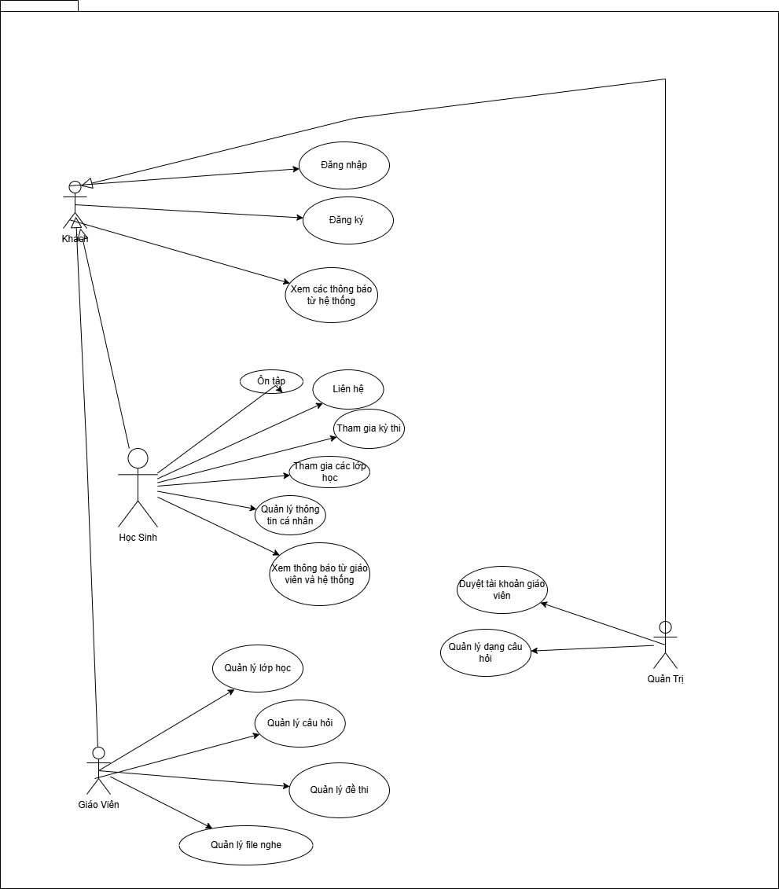

* + - * 1. Biểu đồ use case
  1. Các module chức năng của dự án

Dự án bao gồm các module chức năng chính như sau:

1. Quản lý loại câu hỏi (Question Type Management): Module này cung cấp các chức năng như lấy danh sách loại câu hỏi, tạo mới, cập nhật, xóa loại câu hỏi, và lấy thông tin chi tiết của một loại câu hỏi cụ thể. Các thao tác này giúp quản trị viên dễ dàng quản lý các loại câu hỏi trong hệ thống.

2. Quản lý câu hỏi (Question Management): Module này hỗ trợ giáo viên quản lý câu hỏi, bao gồm lấy danh sách câu hỏi, tạo mới, cập nhật, xóa, và nhập câu hỏi từ tệp Excel. Ngoài ra, module còn cung cấp chức năng lấy chi tiết câu hỏi để chỉnh sửa hoặc xem thông tin. Module này hỗ trợ các loại câu hỏi như trắc nghiệm chọn đáp án, điền khuyết, True False Not Given, câu hỏi nghe.

3. Quản lý lớp học (Classroom Management): Module này cho phép giáo viên tạo, cập nhật, xóa lớp học, thêm hoặc xóa học sinh, và quản lý danh sách bài thi trong lớp. Giáo viên cũng có thể lấy danh sách học sinh và kết quả bài thi của từng học sinh trong lớp học.

4. Quản lý đề thi (Exam Management): Module này hỗ trợ giáo viên tạo, cập nhật, xóa, và quản lý trạng thái công khai của đề thi. Ngoài ra, giáo viên có thể tự động tạo đề thi, xuất đề thi ra tệp Word, hoặc nhập đề thi từ tệp Excel để tiết kiệm thời gian. Bên cạnh đó cũng hỗ trợ cung cấp các chức năng như tạo, cập nhật, xóa bài kiểm tra nghe, và nhập bài kiểm tra nghe từ tệp Excel. Giáo viên cũng có thể lấy danh sách bài kiểm tra nghe của mình hoặc các bài kiểm tra nghe công khai.

7. Quản lý kết quả (Result Management): Module này cho phép người dùng xem kết quả bài thi, bài kiểm tra nghe, và các câu hỏi sai. Ngoài ra, hệ thống hỗ trợ nộp bài, và tính điểm tự động khi thời gian làm bài kết thúc và đưa ra lời khuyên, các video có liên quan dựa vào kết quả làm bài

8. Quản lý Flashcard: Module này hỗ trợ người dùng tạo, cập nhật, xóa, và xem chi tiết các bộ flashcard. Người dùng có thể thêm từ vựng vào bộ flashcard để hỗ trợ việc học tập.

9. Quản lý âm thanh (Audio Management): Module này cho phép giáo viên tải lên, cập nhật, và xóa mềm các tệp âm thanh. Các tệp âm thanh này có thể được sử dụng trong các bài kiểm tra nghe. Ngoài ra cũng hỗ trợ đưa văn bản hội thoại dựa file nghe

10. Duyệt giáo viên (Verification Management): Module này hỗ trợ quản trị viên phê duyệt hoặc từ chối các yêu cầu xác minh tài khoản giáo viên. Quản trị viên cũng có thể xem danh sách và chi tiết các yêu cầu xác minh.

11. Quản lý người dùng (Authentication): Module này cung cấp các chức năng như đăng ký, đăng nhập, đăng xuất, quên mật khẩu, xác thực OTP, và lấy thông tin người dùng. Hệ thống cũng hỗ trợ phân quyền cho giáo viên và học sinh.

* 1. Biểu đồ triển khai (deployment diagram) của dự án

Sơ đồ triển khai hệ thống web được thiết kế dựa trên cấu hình mạng vật lý, nhằm đảm bảo hiệu suất và bảo mật. Dưới đây là phân tích chi tiết về các thành phần chính:

* + - * 1. 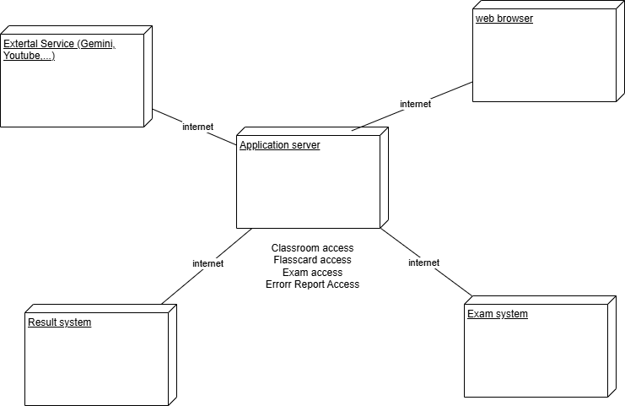Biểu đồ deloyment

   Web browser: học sinh, giáo viên và người quản lý truy cập hệ thống thông qua các trình duyệt web trên thiết bị cá nhân như máy tính, thiết bị di động. Người dùng thực hiện các chức năng của hệ thống mọi lúc, mọi nơi, miễn là có kết nối Internet.​

       Application server: Application Server xử lý các logic nghiệp vụ của ứng dụng web. Khi Web Server nhận được yêu cầu từ người dùng, nó sẽ chuyển tiếp đến Application Server để xử lý. Application Server thực hiện các tác vụ như truy vấn cơ sở dữ liệu, xử lý dữ liệu và trả kết quả về Web Server, từ đó gửi đến người dùng qua các API​

        External system: External system gồm các hệ thống bên ngoài để xử lý các nghiệp vụ về lời khuyên (gemini, youtube) và đồng bộ điểm với hệ thống quản lý học sinh thông qua các API.

Exam system: là thành phần chịu trách nhiệm xử lý toàn bộ nghiệp vụ liên quan đến các đề thi. Bao gồm việc tạo và quản lý ngân hàng câu hỏi, xây dựng đề thi từ câu hỏi, file, cũng như quản lý báo lỗi.

Result system: phụ trách quản lý và xử lý điểm số sau khi học sinh hoàn thành bài thi. Hệ thống này bao gồm các logic để chấm điểm tự động, thống kê kết quả. Ngoài ra, Result System còn thực hiện việc lưu trữ và đánh giá kết quả, gửi đến External system để xử lý đưa ra lời khuyên cho học sinh

* 1. Bản thiết kế kiến trúc:

**Tên của mẫu kiến trúc được chọn:**

Layered Architecture Pattern + Client-Server Architecture Pattern

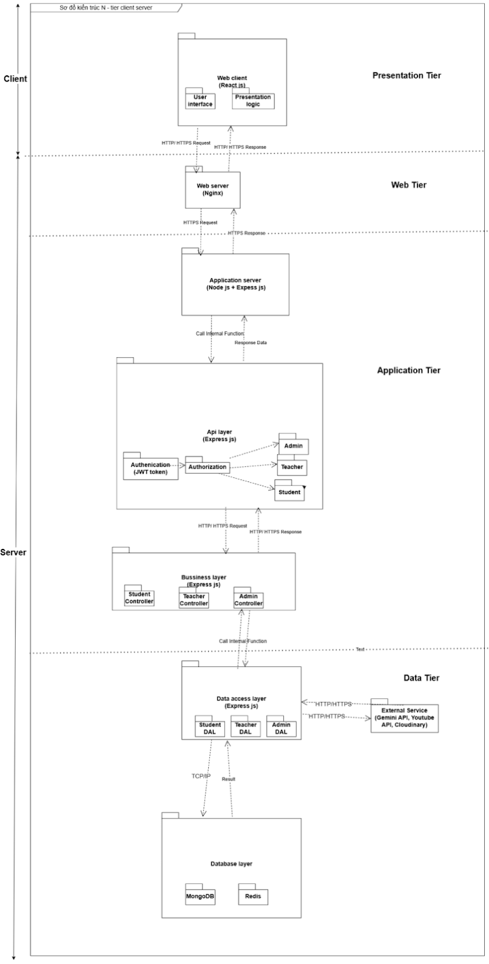

* + - * 1. Sơ đồ kiến trúc của hệ thống

Sơ đồ kiến trúc tổng thể.

Các thành phần (component) trong kiến trúc đó

Trong kiến trúc Layered Architecture Pattern có các thành phần sau:

* Web Client
* Web Server
* Application layer
* API layer
* Business layer
* Data access layer
* Database layer
* External Service

**Mô tả các chức năng của mỗi thành phần (component).**

* **Web Client:** là phần giao diện người dùng (UI) mà người dùng tương tác trực tiếp. Để hiển thị các thông tin của trang Web cho người dùng và gửi yêu cầu của người dùng đến Web Server để xử lý
* **Web Server:** Phục vụ các tệp tĩnh (HTML, CSS, JS) của ứng dụng React đã xây dựng. Hoạt động như một proxy ngược, chuyển tiếp các yêu cầu API từ client đến Application layer. Công nghệ dựa vào NGINX.
* **Application layer:** là thành phần tiếp nhận và xử lý các yêu cầu Web Client và Web Server xử lý các yêu cầu, quyết định gửi phản hồi lại cho người dùng.
* **API layer:** là tầng giao tiếp giữa Web Client và các thành phần backend. Nó nhận yêu cầu từ Web Server, xác thực danh tính, xử lý hoặc truyền tải yêu cầu đến các thành phần khác trong hệ thống, và trả về kết quả.
* **Business layer:** Đây là tầng chứa logic nghiệp vụ cốt lõi của ứng dụng. Nó chịu trách nhiệm thực hiện các quy tắc nghiệp vụ, xử lý dữ liệu và điều phối các hoạt động trong hệ thống. Chức năng chính của tầng này là:
  + **Thực hiện quy tắc nghiệp vụ:** Áp dụng các logic và quy tắc đặc thù của doanh nghiệp để xử lý dữ liệu.
  + **Tương tác với Data access layer:** Gửi yêu cầu đến tầng Data access layer để lấy hoặc lưu trữ dữ liệu cần thiết cho việc thực hiện nghiệp vụ.
  + **Student Controller, Teacher Controller, Admin Controller:** Các controller này chịu trách nhiệm xử lý các yêu cầu cụ thể liên quan đến từng vai trò (học sinh, giáo viên, quản trị viên). Chúng điều phối việc thực hiện các nghiệp vụ và tương tác với tầng Data Access Layer.
* **Data access layer:** Đây là tầng chịu trách nhiệm giao tiếp giữa cơ sở dữ liệu và hệ thống. Chức năng chính của tầng này là:
  + Đóng vai trò là trung gian, cung cấp các phương thức để truy xuất dữ liệu từ Database Layer và chuyển nó đến Business Layer.
  + Đảm bảo việc tương tác với cơ sở dữ liệu được thực hiện một cách hiệu quả và bảo mật.
  + Có thể tương tác với **External Service** (Gemini API, Youtube API, Cloudinary) để tích hợp các dịch vụ bên ngoài.
  + **Student DAL, Teacher DAL, Admin DAL:** Các Data Access Objects (DALs) này chịu trách nhiệm thực hiện các thao tác CRUD (Create, Read, Update, Delete) cụ thể trên database cho từng entity (học sinh, giáo viên, quản trị viên).
* **Database layer:** Đây là tầng chịu trách nhiệm quản lý toàn bộ dữ liệu của ứng dụng. Chức năng chính của tầng này là:
  + **Lưu trữ dữ liệu:** Tổ chức và lưu trữ dữ liệu một cách an toàn và hiệu quả.
  + **Truy xuất dữ liệu:** Cung cấp khả năng truy vấn và lấy dữ liệu theo yêu cầu từ tầng Business layer.
  + **Cập nhật dữ liệu:** Cho phép thêm, sửa, xóa dữ liệu.
  + **Đảm bảo tính toàn vẹn dữ liệu:** Duy trì sự nhất quán và chính xác của dữ liệu.
* **External Service:** Đây là tầng tích hợp các dịch vụ bên ngoài vào hệ thống. Cho phép hệ thống tương tác với các dịch vụ bên ngoài như:
  + **Gemini API:** Có thể là API cho các tác vụ liên quan đến AI, xử lý ngôn ngữ tự nhiên, v.v.
  + **Youtube API:** Cho phép tích hợp video từ YouTube.
  + **Cloudinary:** Có thể là dịch vụ quản lý hình ảnh và video trên đám mây.

Tầng Data Access Layer có thể gọi các API của các dịch vụ này khi cần thiết.

**Các công nghệ được chọn để sử dụng trong các thành phần**

Frontend :

* React.js: là thư viện JavaScript dùng để xây dựng giao diện của người dùng .
* Vite: là tool xây dựng và phát triển nhanh cho frontend.
* React Router : là thư viện giúp quản lý điều hướng các trang trong React.
* Redux: Thư viện quản lý trạng thái toàn cục cho React, giúp dễ dàng chia sẻ trạng thái và quản lý thay đổi chúng một cách hiệu quả
* Axios: là một thư viện HTTP Client rất phổ biến được sử dụng để gửi và nhận các yêu cầu HTTP từ phía frontend tới các API hoặc backend (server). Axios giúp bạn dễ dàng giao tiếp với các dịch vụ web, xử lý các dữ liệu từ API, và quản lý các yêu cầu bất đồng bộ. Dưới đây là các tác dụng chính của Axios trong một dự án ReactJS.
* Nginx là một máy chủ web cũng có thể được sử dụng làm proxy ngược, bộ cân bằng tải, proxy thư và bộ đệm HTTP. Phần mềm được tạo bởi nhà phát triển người Nga Igor Sysoev và phát hành công khai vào năm 2004.

Backend:

* Node.js : Môi trường chạy JavaScript trên server.
* Express.js: là framework cho Nodejs giúp xây dựng các API RESTful, quản lý routing, middleware và xử lý các yêu cầu HTTP .
* Socket.io: thư viện giúp thiết lập giao tiếp real-time giữa client và server
* JWT :Phương thức xác thực và cấp phép cho người dùng trong các ứng dụng web. JWT cho phép truyền tải thông tin xác thực giữa client và server mà không cần phải lưu trữ session trên server.
* Bcrypt:Thư viện mã hóa mật khẩu, giúp bảo mật thông tin đăng nhập của người dùng bằng cách mã hóa mật khẩu trước khi lưu trữ vào cơ sở dữ liệu.
* Nodemailer: Thư viện giúp gửi email từ Node.js. Dùng để gửi thông báo qua email, như gửi thông tin đăng ký, xác nhận hoặc thông báo kết quả thi cho người dùng.
* Cloudinary : lưu các tập tin như files, images, videos,... lên cloud thay vì lưu trực tiếp database .

Database:

* MongoDB: cơ sở dữ liệu NoSQL .
* Mongoose: là  một ORM dùng để giao tiếp với MongoDB .
* MongoDB Atlas: dịch vụ MongoDB trên đám mây.

Phần cứng:

Máy chủ web sử dụng trên AWS EC2 với thông số:

* Instance Type: M5.xlarge
* CPU: 4 vCPU
* RAM: 16 GB
* Load Balancer : NGINX

Phần mềm:

* Postman : công cụ kiểm thử API
* VSCode : IDE dùng để code .
* Git & Github : công cụ quản lý mã nguồn .
* Docker:  công cụ dùng để đóng gói ứng dụng.
  1. Các kịch bản để xác thực (kiểm tra) bản thiết kế kiến trúc

|  |  |  |  |
| --- | --- | --- | --- |
| **XÁC THỰC KIẾN TRÚC BẰNG KỊCH BẢN** | | | |
| **Tên dự án: Xây dựng Website trắc nghiệm tiếng Anh cho học sinh THPT** | | | |
| **STT** | **Thuộc tính chất lượng (Quality Attribute)** | **Sự cố giả định (Stimulus)** | **Phản hồi (Response)** |
| 1 | Tính sẵn dùng (Availability) | Máy chủ không hoạt động trong quá trình diễn ra kỳ thi | Hệ thống chuyển sang máy chủ dự phòng, tiếp tục hoạt động bình thường, dùy trì trạng thái bài làm của học sinh. |
| Máy chủ cơ sở dữ liêu gặp sự cố không khả dụng | Hệ thống sử dụng cơ sở dữ liệu bổ sung để tiếp tục hoạt động |
| Kết nối mạng đến người dùng khi đang làm kiểm tra bị lỗi | Bài thi được lưu trữ trên cơ sở dữ liệu để học sinh có thể tiếp tục làm bài kiểm tra sau khi khắc phục sự cố hoặc thay đổi thiết bị |
| Mất kết nối với cơ sở dữ liệu | Hệ thống hiển thị thông báo tạm thời, lưu dữ liệu tạm vào cache, tự động retry khi kết nối lại. |
| Hệ thống cơ sở dữ liệu gặp sự cố và không thể truy cập | Hệ thống chuyển sang chế độ hoạt động với bản sao lưu cơ sở dữ liệu để tiếp tục phục vụ người dùng trong khi khôi phục cơ sở dữ liệu chính |
| Một trong các server phụ bị hỏng trong khi hệ thống đang hoạt động. | Hệ thống tự động chuyển tải tất cả các yêu cầu đến các server còn lại mà không làm gián đoạn dịch vụ. |
| 2 | Khả năng cập nhật (Modifiability) | Đề thi có thêm dạng bài mới, giáo viên muốn thêm loại câu hỏi mới | Nhà phát triển có thể cập nhật nhanh chóng thông qua kiến trúc mô đun |
| Khi đang làm bài, học sinh gặp câu hỏi bị sai, gửi báo lỗi và muốn sửa lại câu hỏi | Giáo viên có thể cập nhật lại câu hỏi và gửi phản hồi về cho các học sinh làm bài kiểm tra |
| Cập nhật bộ câu hỏi theo sách giáo khoa mới | Cập nhật dễ dàng qua giao diện quản trị, thông qua excel mà không cần can thiệp kỹ thuật |
| Nhà cung cáp dịch vụ về phân tích dữ liệu, đưa ra lời khuyên cho học sinh ngừng hoạt động | Hệ thống sẽ tạm thời vô hiệu hóa tính năng gợi ý lộ trình học cá nhân hóa một cách nhẹ nhàng, không ảnh hưởng đến trải nghiệm cốt lõi của người dùng. Học sinh vẫn có thể làm bài trắc nghiệm, xem điểm và theo dõi tiến độ học tập cơ bản như bình thường. Hệ thống sẽ hiển thị thông báo rõ ràng để học sinh biết rằng tính năng tư vấn học tập đang tạm thời không khả dụng. Trong thời gian đó, tất cả dữ liệu học tập liên quan vẫn được ghi lại và lưu trữ an toàn, đảm bảo có thể đồng bộ lại khi dịch vụ được khôi phục hoặc được thay thế bằng giải pháp khác. |
| Có người nước ngoài ở Việt Nam cũng muốn ôn tập thêm về Trắc nghiệm tiếng Anh cho học sinh Trung học phổ thông | Website hỗ trợ đa ngôn ngữ |
| 3 | Khả năng mở rộng (Scalability) | Cần mở rộng hệ thống để hỗ trợ thêm các môn học khác như Toán, Hóa. | Cấu trúc hệ thống được thiết kế theo mô-đun, cho phép thêm môn học và loại đề thi mới dễ dàng. |
| Hệ thống website trắc nghiệm không thể kết nối với hệ thống quản lý điểm số của giáo viên do cấu hình API ở bên hệ thống quản lý điểm vừa cập nhật mới | Thành phần interface của API kết nối với lại cho phù hợp với cập nhật mới |
| Trường học muốn tích hợp hệ thống với phần mềm quản lý học sinh đang dùng. | Hệ thống có API mở, dễ dàng kết nối với phần mềm bên ngoài qua cấu hình. |
| Sau 6 tháng triển khai lượng bài làm tăng lên từ 100 đến 5000 bài | Cơ sở dữ liệu đã được thiết kế có thể mở rộng dung lượng lưu trữ mà không cần dừng hệ thống. |
| 4 | Tính bảo mật (Security) | Cơ sơ dữ liệu bị đánh cắp thông tin | Các thông tin nhạy cảm như mật khẩu của người dùng được mã hóa trong cơ sở dữ liệu và thêm salt vào hàm băm |
| Có người dùng cố gắng truy cập vào hệ thống khoảng 2000 lần trong vòng 5 phút | Sau 5 lần đăng nhập không thành công, hệ thống yêu cầu xác minh CAPTCHA |
| Kẻ tấn công nhập mã JavaScript độc hại vào website để khai thác lỗ hổng XSS. | Không cho phép thực thi mã JavaScript từ bất kỳ input nào của người dùng. và chỉ hiển thị đầu vào như văn bản thuần túy, không phải HTML. |
| Kẻ tấn công gửi các chuỗi SQL độc hại qua các ô nhập liệu để thử khai thác lỗ hổng SQL injection. | Hệ thống phát hiện và từ chối chuỗi độc hại và không thực thi câu truy vấn SQL trực tiếp từ input |
| 5 | Độ tin cậy (Reliability) | Hệ thống không trả về kết quả đúng khi học sinh hoàn thành bài kiểm tra | Sửa lại logic tính điểm để đảm bảo điểm được tính một cách chính xác |
| Người dùng có gắng truy cập vào các tài khoản khác mà không có quyền | Sử dụng jwt-token để xác thực, chỉ phản hồi các yêu cầu được xác thực |
| Học sinh cố gắng làm nhiều bài kiểm tra cùng lúc | Hệ thống đảm bảo ràng buộc toàn vẹn tại 1 thời điểm học sinh chỉ làm được 1 bài kiểm tra |
| Nhiều máy truy cập cùng 1 tài khoản để làm bài kiểm tra | Quản lý phiên đăng nhập của thiết bị, mỗi thời điểm chỉ có thể dùng 1 phiên đăng nhập tài khoản duy nhất |
| 6 | Khả năng kiểm thử (Testability) | Mã nguồn web dài gây khó khăn trong quá trình kiểm thử hệ thống | Tạo các component chung, xây dựng hệ thống thẻo hướng module để dễ dàng quản lý, kiểm thử |
| Kiểm tra chức năng tính thời gian làm bài thi của học sinh | Khi thời gian kết thúc, hệ thống tự động gửi bài và ghi lại thời gian nộp, tạo điều kiện kiểm thử cả trong điều kiện bình thường lẫn bị trễ. |
| Phát hiện lỗi trong chức năng nộp bài | Hệ thống ghi log chi tiết và lưu lại thông tin bước thực hiện trước khi lỗi xảy ra hoặc học sinh có thể report |
| Kiểm tra logic chấm điểm câu hỏi trắc nghiệm với nhiều trường hợp nhập sai | Mỗi chức năng trong hệ thống được xây dựng theo kiến trúc module, dễ dàng viết test riêng biệt |
| 7 | Linh hoạt (Agility) | Người dùng sử dụng trình duyệt IE v11 Để sử dụng hệ thống | Hệ thống không hỗ trợ |
| Người dùng sử dụng trình duyệt Egde Để sử dụng hệ thống | Hệ thống được thiết kế hỗ trợ |
| Người dùng sử dụng trình duyệt IE v6 Để sử dụng hệ thống | Hệ thống không hỗ trợ |
| Người dùng sử dụng trình duyệt Chrome v.. Để sử dụng hệ thống | Hệ thống được thiết kế hỗ trợ dựa trên Chrome nên giao diện đẹp |
| Người dùng sử dụng trình duyệt điện thoại để sử dụng các chức năng của giáo viên, người quản lý | Hệ thống không hỗ trợ |
| Bộ Giáo dục ban hành mẫu đề thi mới có thêm dạng "điền từ vào đoạn văn". | Hệ thống nhanh chóng cập nhật loại câu hỏi mới chỉ trong vài ngày mà không ảnh hưởng các chức năng hiện tại. |
| Trường yêu cầu thêm tính năng luyện nghe – học sinh nghe audio rồi chọn đáp án. | Tính năng mới có thể thêm vào dễ dàng do hệ thống thiết kế theo kiểu module, tách biệt từng chức năng. |
| 8 | Khả năng đàn hồi (Elasticity) | Lượng người dùng đăng nhập vào mùa thi tăng từ 100 người đến 3000 người | Hệ thống tự động mở rộng tài nguyên (máy chủ, bộ nhớ, xử lý) để đáp ứng lượng truy cập mà không làm chậm hệ thống. |
| Sau giờ cao điểm, lượng người dùng giảm đột ngột từ 1000 về 1000 người, nhưng hệ thống vẫn duy trì lượng tài nguyên cao | Hệ thống cần có cơ chế tự động giảm tải khi lượng người dùng giảm. Tắt các server không cần thiết và tối ưu hóa việc sử dụng tài nguyên theo mức độ sử dụng thực tế. |
| 9 | Khả năng phục hồi (Recoverability) | Cơ sở dữ liệu bị mất dữ liệu khi gặp sự cố | Hệ thống khôi phục dữ liệu từ bản sao lưu gần nhất và thông báo cho người dùng về việc phục hồi dữ liệu |
| Bài làm bị lỗi khi nộp bài | Hệ thống cho phép gửi lại hoặc tải lại bản đã lưu tạm |
| Người dùng lỡ xóa dữ liệu như đề thi, câu hỏi của họ | Hệ thông lưu lại thông tin các bài kiểm tra bị xáo và có chức năng khôi phục lại dữ liệu đã xoá trong vòng 1 tuần |
| 10 | Hiệu suất (Performance) | Nhiều học sinh cùng truy cập cùng lúc khiến hệ thống bị treo hoặc phản hồi chậm | Hệ thống sử dụng cân bằng tải để phân phối yêu cầu đến các máy chủ khác nhau, đảm bảo không bị gián đoạn. |
| Thời gian phản hồi lâu khi học sinh nộp bài kiểm tra | Cải thiện hiệu suất cơ sở dữ liệu để giảm thời gian xử lý bài kiểm tra. Tối ưu hóa các truy vấn, sử dụng công nghệ bất đồng bộ |
| Thời gian tải trang chậm | Tách trang ra thành nhiều component |
| 11 | Khả năng học hỏi (Learnability) | Học sinh lần đầu truy cập vào hệ thống để làm bài kiểm tra, không có người hướng dẫn. | Giao diện rõ ràng, có hướng dẫn trực quan, tooltip, hoặc video giới thiệu giúp học sinh nhanh chóng làm quen và bắt đầu làm bài. |
| Giáo viên chưa từng sử dụng hệ thống, không biết cách tạo đề thi. | Hệ thống cung cấp quy trình nhập đề từng bước, có mẫu câu hỏi và hướng dẫn cụ thể kèm ví dụ. |
| Có tính năng mới vừa được cập nhật, người dùng không biết cách sử dụng. | Hệ thống hiển thị thông báo giới thiệu tính năng mới kèm theo nút “Tìm hiểu thêm” và tour hướng dẫn nhanh |
| 12 | Khả năng triển khai (Deployability) | Triển khai bản cập nhật gây gián đoạn website đang hoạt động | Hệ thống có thông báo trước khi cập nhật và cập nhật vào thời gian hoạt động ít người |
| Khi triển khai hệ thông giờ của server và giờ của client không đồng bộ | Hệ thông lưu thời gian với định dạng giờ theo UTC+07:00 |
| Sau khi cập nhật thì xuất hiện lỗi mới và ảnh hưởng đến hoạt động của hệ thống | Hệ thống có thể quay lui lại bản cập nhật trước đó |

XÁC ĐỊNH YÊU CẦU VÀ XÂY DỰNG CHƯƠNG TRÌNH

* 1. Biểu đồ lớp (class diagram) cho dự án
     + - 1. 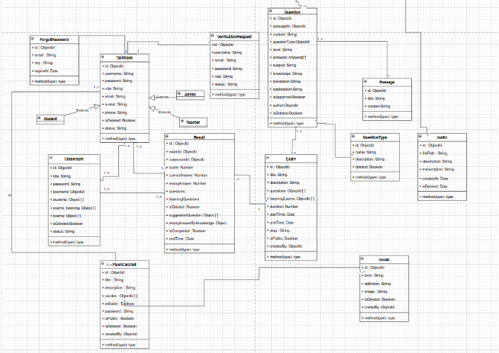Sơ đồ Class của hệ thống

Sơ đồ class của hệ thống bao gồm 12 bảng, mỗi bảng đại diện cho một thực thể hoặc khái niệm cụ thể trong mô hình dữ liệu, chẳng hạn như đề thi, câu hỏi, người dùng. Các bảng được thiết kế để lưu trữ thông tin một cách rõ ràng, có tổ chức, và đảm bảo tính toàn vẹn của dữ liệu. Mỗi bảng đều có các trường dữ liệu được định nghĩa rõ ràng và được liên kết với nhau thông qua các khóa ngoại.

Hệ thống quan hệ này đảm bảo khả năng truy vấn dữ liệu hiệu quả, phục vụ cho các chức năng quan trọng như quản lý người dùng, xử lý đơn hàng, theo dõi tồn kho, hoặc đánh giá hiệu quả của các chiến dịch khuyến mãi. Sự liên kết chặt chẽ giữa các bảng không chỉ đảm bảo tính nhất quán của dữ liệu mà còn tạo điều kiện thuận lợi cho việc mở rộng và duy trì hệ thống trong tương lai.

Về nội dung ôn thi, các lớp chính gồm Question, Exam, QuestionType. Lớp Question chứa thông tin chi tiết về từng câu hỏi trắc nghiệm (nội dung, đáp án, mức độ khó...). Lớp Exam đại diện cho một bộ đề thi hoàn chỉnh, có mối quan hệ với nhiều Question.QuestionType phân loại các dạng câu hỏi khác nhau (chọn đáp án đúng, điền từ, true false not given).

Hệ thống cũng quản lý thông tin về các lớp học thông qua lớp Classroom. Lớp này có mối quan hệ với Học Sinh để xác định học sinh nào thuộc lớp nào, và có thể liên kết với GiaoVien để biết giáo viên nào phụ trách lớp nào.

Đối với việc theo dõi quá trình làm bài và kết quả của học sinh, lớp Result là trung tâm. Lớp này ghi lại thông tin về một lần học sinh làm bài thi và các câu hỏi trong đề thi đó, cũng như kết quả đúng sai của bài làm học sinh

* 1. Mô tả cơ sở dữ liệu cho dự án
     1. Bảng mô tả TaiKhoan

1. Bảng mô tả TaiKhoan

|  |  |  |  |
| --- | --- | --- | --- |
| STT | Tên trường | Kiểu | Mô tả |
| 1 | Id | ObjectId | Mã tài khoản |
| 2 | Username | String | Tên đăng nhập |
| 3 | Password | String | Mật khẩu |
| 4 | Role | String | Vai trò người dùng |
| 5 | Email | String | Địa chỉ email |
| 6 | Avatar | String | Ảnh đại diện |
| 7 | Phone | String | Số điện thoại |
| 8 | Status | String | Trạng thái tài khoản |

* + 1. Bảng mô tả Classroom

1. Bảng mô tả Classroom

|  |  |  |  |
| --- | --- | --- | --- |
| STT | Tên trường | Kiểu | Mô tả |
| 1 | Id | ObjectId | Mã lớp học |
| 2 | Title | String | Tên lớp học |
| 3 | Password | String | Mật khẩu |
| 4 | TeacherId | ObjectId | Mã định danh giáo viên |
| 5 | Student | Object [] | Học sinh tham gia lớp học |
| 6 | exams_listening | Object [] | Danh sách đề thi nghe |
| 7 | exams | Object [] | Danh sách các đề thi khác |
| 8 | Status | String | Trạng thái tài khoản |

* + 1. Bảng mô tả ForgotPassword

1. Bảng mô tả ForgotPassword

|  |  |  |  |
| --- | --- | --- | --- |
| STT | Tên trường | Kiểu | Mô tả |
| 1 | Id | ObjectId | Mã lớp học |
| 2 | Email | String | Tên lớp học |
| 3 | Otp | String | Mật khẩu |
| 4 | expireAt | Date | Mã định danh giáo viên |

* + 1. Bảng mô tả FlashCardSet

1. Bảng mô tả FlashCardSet

|  |  |  |  |
| --- | --- | --- | --- |
| STT | Tên trường | Kiểu | Mô tả |
| 1 | Id | ObjectId | Mã thẻ ghi nhớ |
| 2 | Title | String | Tên bộ thẻ ghi nhớ |
| 3 | Description | String | Mô tả thông tin thẻ ghi nhớ |
| 4 | Vocabs | ObjectId [] | Danh sách các từ vựng liên kết với thẻ |
| 5 | Editable | Boolean | Xác định người dùng có thể chỉnh sửa bộ thẻ hay không |
| 6 | Password | String | Mật khẩu |
| 7 | isPublic | Boolean | Trạng thái công khai |
| 8 | isDeleted | Boolean | Trạng thái xóa |
| 9 | createdBy | ObjectId | Mã người tạo bộ thẻ |

* + 1. Bảng mô tả Result

1. Bảng mô tả Result

|  |  |  |  |
| --- | --- | --- | --- |
| STT | Tên trường | Kiểu | Mô tả |
| 1 | Id | ObjectId | Mã kết quả bài thi |
| 2 | ExamId | String | Mã bài thi |
| 3 | ClassroomId | String | Mã lớp học |
| 4 | Score | ObjectId [] | Danh sách điểm đạt được |
| 5 | CorrectAnswer | Boolean | Đánh dấu bài làm có đúng đáp án hay không |
| 6 | WrongAnswer | String | Câu trả lời sai |
| 7 | Questions | ObjectId [] | Danh sách câu hỏi |
| 8 | ListeningQuestions | ObjectId [] | Danh sách câu hỏi nghe |
| 9 | isDeleted | Boolean | Đã bị xóa hay chưa |
| 10 | suggestionQuestion | Object [] | Gợi ý câu hỏi thêm |
| 11 | wrongAnswerByKnowledge | Object | Thống kế câu sai theo chuyên đề |
| 12 | isCompleted | Boolean | Trạng thái bài làm |
| 13 | endTime | Date | Thời gian kết thúc |

* + 1. Bảng mô tả VerificationRequest

1. Bảng mô tả VerificationRequest

|  |  |  |  |
| --- | --- | --- | --- |
| STT | Tên trường | Kiểu | Mô tả |
| 1 | Id | ObjectId | Mã yêu cầu xác minh |
| 2 | Username | String | Tên người dùng gửi yêu cầu |
| 3 | Email | String | Email liên kết với tài khoản cần xác minh |
| 4 | Password | String | Mật khẩu |
| 5 | Role | String | Vai trò người dùng |
| 6 | Status | String | Trạng thái yêu cầu |

* + 1. Bảng mô tả Question

1. Bảng mô tả Question

|  |  |  |  |
| --- | --- | --- | --- |
| STT | Tên trường | Kiểu | Mô tả |
| 1 | Id | ObjectId | Mã câu hỏi |
| 2 | PassageId | ObjectId | Mã đoạn văn |
| 3 | Content | String | Nội dung câu hỏi |
| 4 | QuestionType | ObjectId | Loại câu hỏi |
| 5 | Level | String | Độ khó |
| 6 | Answers | Answers[*] | Danh sách các đáp án |
| 7 | Subject | String | Môn học hoặc lĩnh vực liên quan |
| 8 | Knowledge | String | Chủ đề |
| 9 | Translation | String | Bản dịch |
| 10 | Explanation | String | Giải thích |
| 11 | isApporved | Boolean | Phê duyệt |
| 12 | Author | ObjectId | Mã người tạo câu hỏi |
| 13 | isDeleted | Boolean | Trạng thái xóa |

* + 1. Bảng mô tả Exam

1. Bảng mô tả Exam

|  |  |  |  |
| --- | --- | --- | --- |
| STT | Tên trường | Kiểu | Mô tả |
| 1 | Id | ObjectId | Mã bài thi |
| 2 | Title | String | Tên bài thi |
| 3 | Description | String | Mô tả về bài thi |
| 4 | Questions | ObjectId [] | Danh sách các câu hỏi |
| 5 | ListeningExams | ObjectId [] | Danh sách câu hỏi nghe |
| 6 | Duration | Number | Thời lượng làm bài |
| 7 | StartTime | Date | Thời gian bắt đầu |
| 8 | EndTime | Date | Thời gian kết thúc |
| 9 | Slug | String | Chuỗi định danh url |
| 10 | isPublic | Boolean | Trạng thái công khai |
| 11 | createdBy | ObjectId | Mã người tạo bài thi |

* + 1. Bảng mô tả Passage

1. Bảng mô tả Passage

|  |  |  |  |
| --- | --- | --- | --- |
| STT | Tên trường | Kiểu | Mô tả |
| 1 | Id | ObjectId | Mã đoạn văn |
| 2 | Title | String | Tên đoạn văn |
| 3 | Content | String | Nội dung |

* + 1. Bảng mô tả QuestionType

1. Bảng mô tả QuestionType

|  |  |  |  |
| --- | --- | --- | --- |
| STT | Tên trường | Kiểu | Mô tả |
| 1 | Id | ObjectId | Mã loại câu hỏi |
| 2 | Name | String | Tên loại câu hỏi |
| 3 | Description | String | Mô tả về loại câu hỏi |
| 4 | Deleted | Boolean | Trạng thái loại câu hỏi |

* + 1. Bảng mô tả Audio

1. Bảng mô tả Audio

|  |  |  |  |
| --- | --- | --- | --- |
| STT | Tên trường | Kiểu | Mô tả |
| 1 | Id | ObjectId | Mã của file audio |
| 2 | FilePath | String | Đường dẫn file |
| 3 | Description | String | Mô tả về file audio |
| 4 | Transcription | String | Văn bản chép lại nội dung file |
| 5 | CreatedAt | Date | Ngày tạo audio |
| 6 | isDeleted | Date | Thời điểm file bị xóa |

* + 1. Bảng mô tả Vocab

1. Bảng mô tả Vocab

|  |  |  |  |
| --- | --- | --- | --- |
| STT | Tên trường | Kiểu | Mô tả |
| 1 | Id | ObjectId | Mã từ vựng |
| 2 | Term | String | Từ vựng |
| 3 | Definition | String | Giải nghĩa từ vựng |
| 4 | Image | String | Đường dẫn hình ảnh minh họa |
| 5 | isDeleted | Boolean | Trạng thái xóa |
| 6 | createBy | ObjectId | -Mã người tạo từ vựng |

* 1. Các giao diện các chức năng đã thực hiện được của sản phẩm
     1. Phần chung
        1. Giao diện tranh đăng nhập

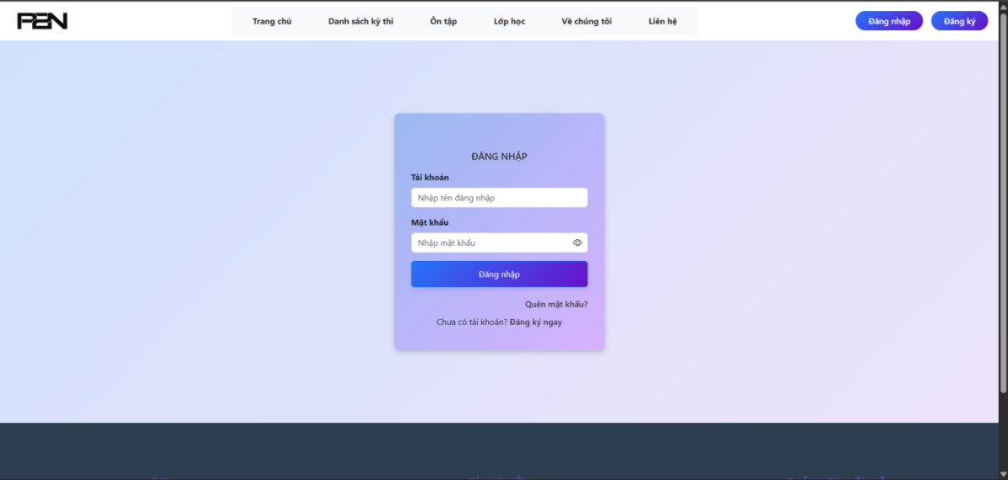

* + - * 1. Đăng Nhập

Chức năng giao diện đăng nhập: Giao diện này dùng để người dùng nhập thông tin để đăng nhập.

* + - 1. Giao diện trang đăng ký

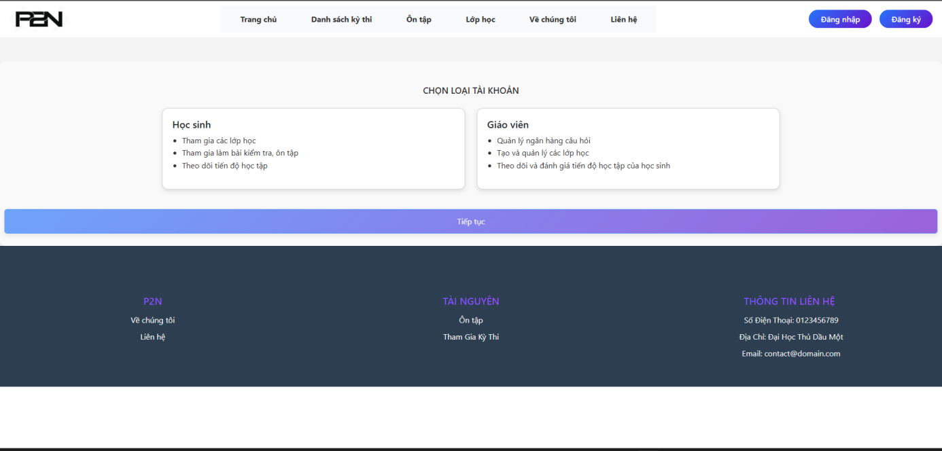

* + - * 1. Đăng ký

Ở giao diện lựa chọn này cho phép người dùng lựa chọn mình là học sinh hoặc là giáo viên.

Khi người dùng chọn là học sinh hệ thống chuyển người dùng sang trang đăng ký tài khoản cho học sinh.

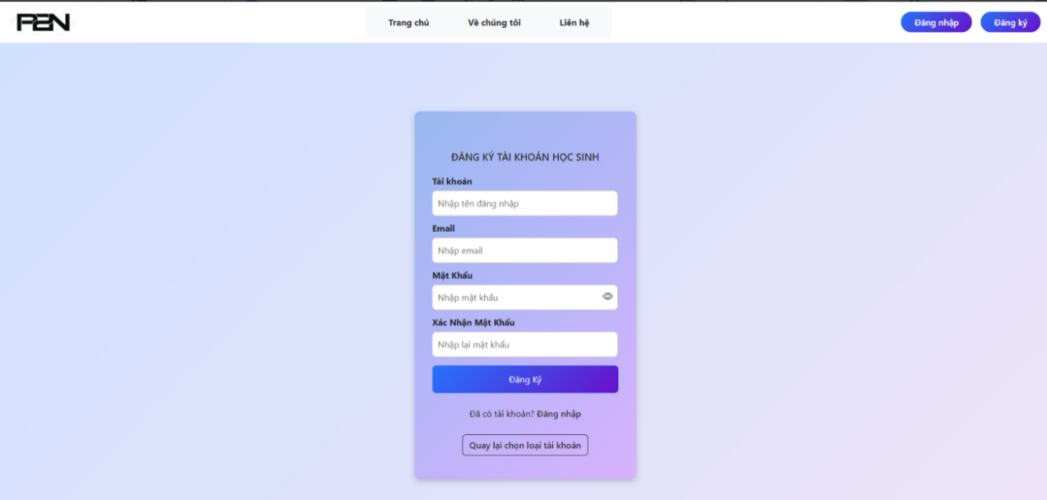

* + - * 1. Giao diện đăng ký tài khoản học sinh

Khi người dùng chọn là giáo viên hệ thống cũng sẽ chuyển người dùng sang trang đăng ký tài khoản giáo viên.

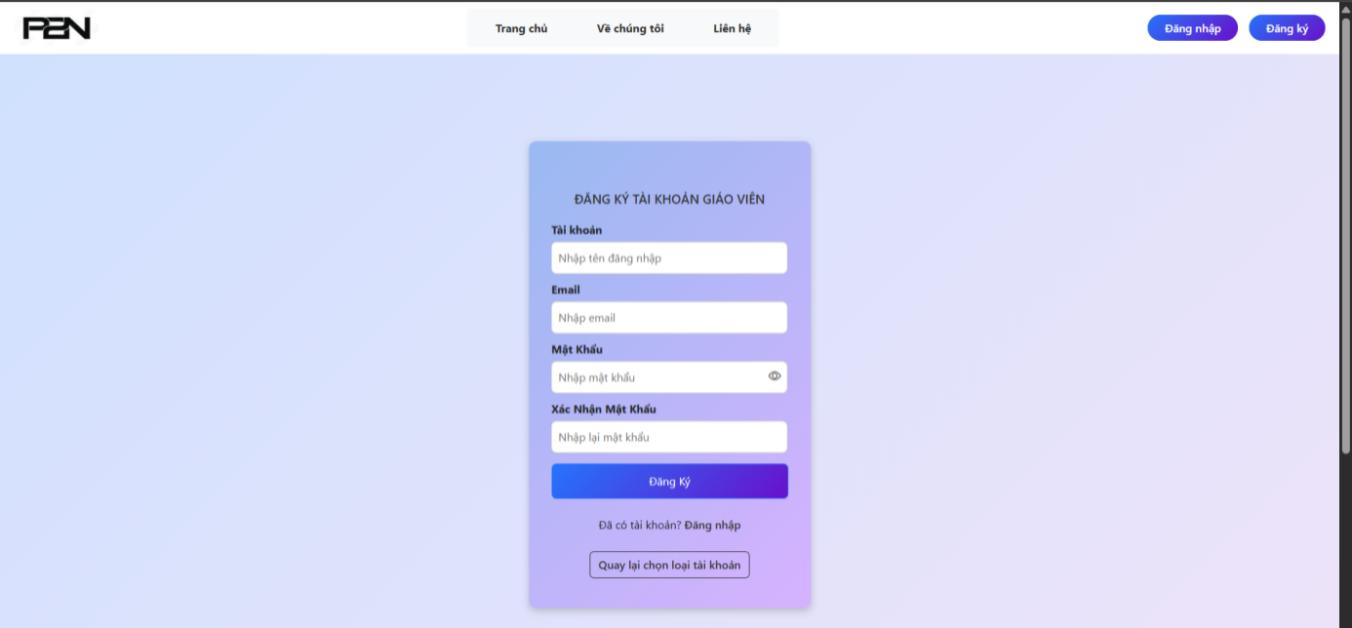

* + - * 1. Giao diện đăng ký tài khoản giáo viên

Ở cả 2 giao diện đăng ký tài khoản học sinh và giáo viên đều yêu cầu người dùng nhập đầy đủ thông tin để thực hiện đăng ký tài khoản.

* + - 1. Giao diện trang giới thiệu về chúng tôi

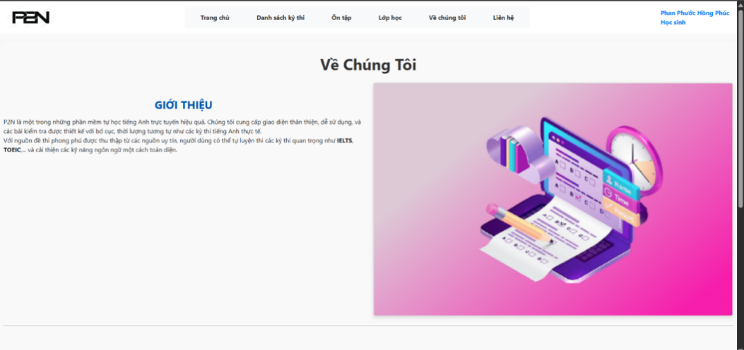

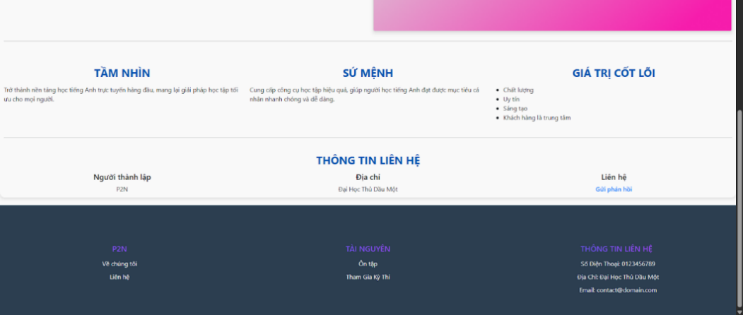

* + - * 1. Trang giới thiệu về chúng tôi

Giới thiệu ngắn gọn về nền tảng P2N về tầm nhìn, sứ mệnh và giá trị cốt lõi của hệ thống đồng thời hiển thị thông tin về P2N

* + - 1. Giao diện trang liên hệ

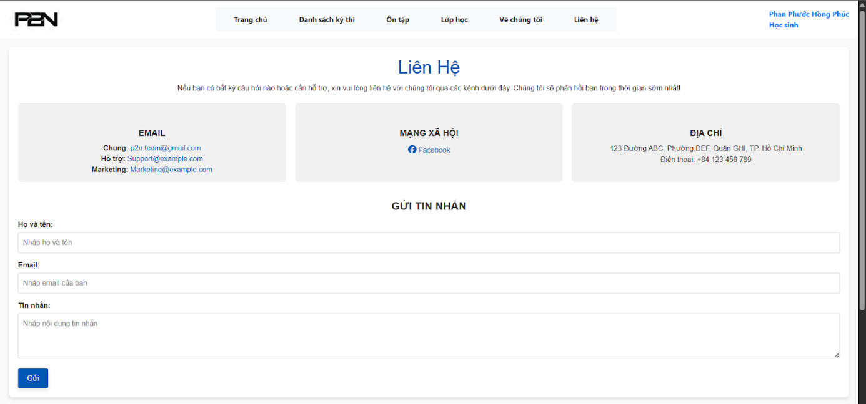

* + - * 1. Liên Hệ

Hiển thị thông tin liên hệ của P2N như Mail, Facebook và địa chỉ cho người dùng. Có sẵn form tin nhắn để liên hệ nhanh với đội ngũ P2N.

* + 1. Phần học sinh
       1. Giao diện trang chủ

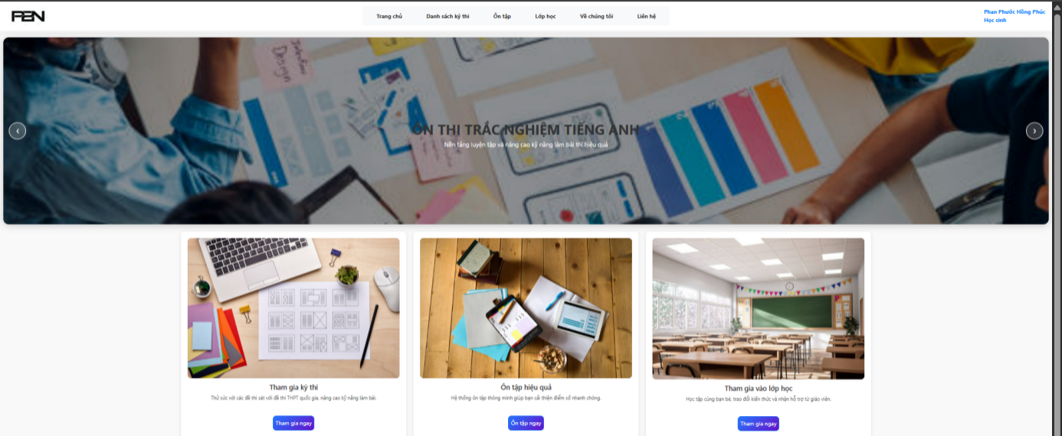

* + - * 1. Giao diện trang chủ

Giao diện giới thiệu sơ lược về hệ thống. Có thể dẫn đến các chức năng chính của hệ thống ở phía slider: tham gia kỳ thi, ôn tập và tham gia lớp học.

* + - 1. Giao diện trang danh sách các đề thi

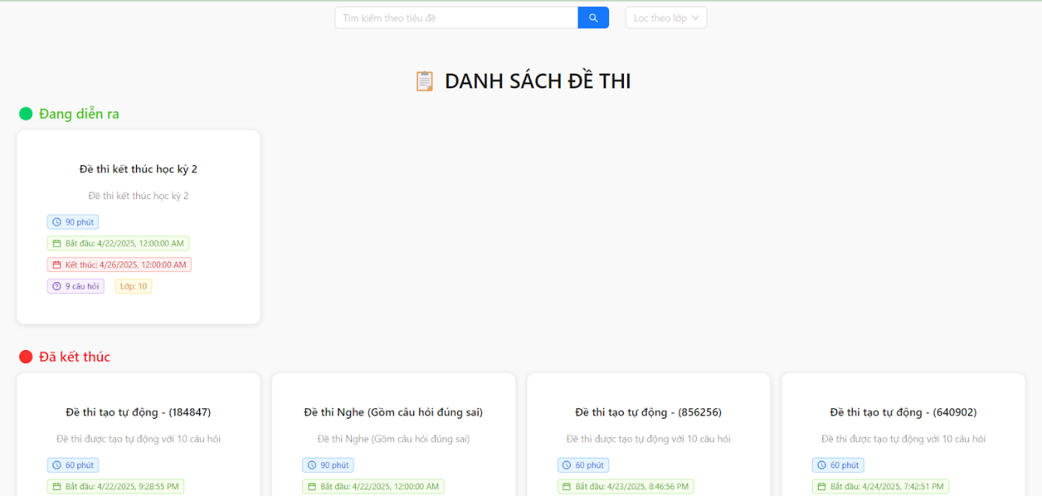

* + - * 1. Giao diện xem danh sách đề thi

Giao diện này hiển thị chức năng xem danh sách các kì thi của học sinh đã và đang diễn ra.

* + - 1. Giao diện trang chi tiết đề thi

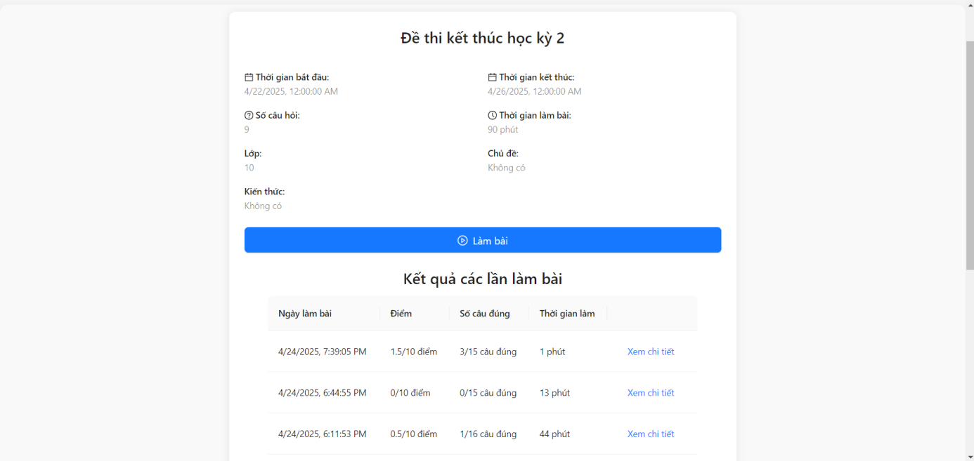

* + - * 1. Giao diện xem chi tiết một đề thi

Giao diện này hiển thị chức năng xem chi tiết đề thi của học sinh như chủ đề, kiến thức cần để làm bài, số lượng câu hỏi, thời gian làm bài. Học sinh có thể xem kết quả các lần làm bài trước hoặc bắt đầu làm bài kiểm tra.

* + - 1. Giao diện trang làm đề thi

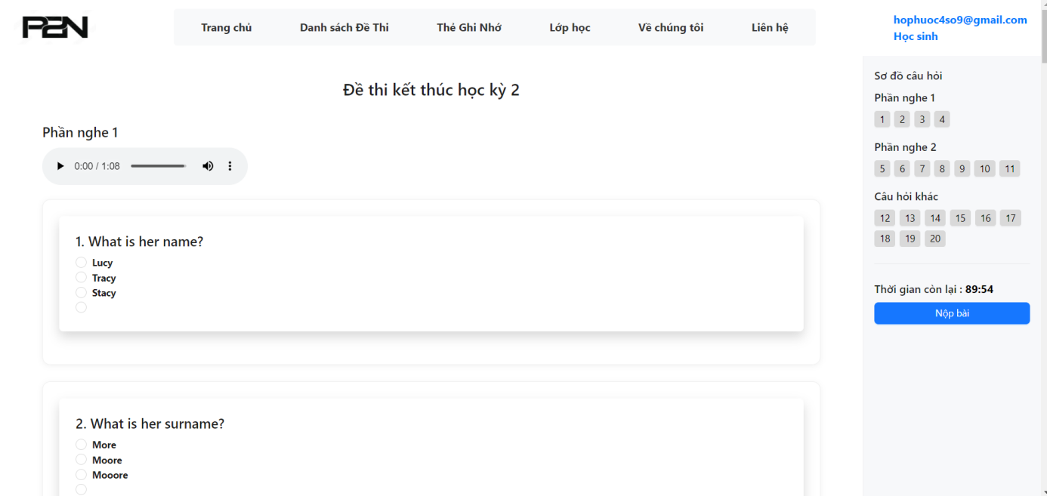

* + - * 1. Giao diện làm bài kiểm tra

Khi học sinh lựa chọn một đề thi, giao diện sẽ hiển thị nội dung chi tiết của đề thi. Điều này bao gồm các phần khác nhau của bài thi (như phần nghe, phần đọc, ngữ pháp, v.v.), từng câu hỏi cụ thể cùng với các tùy chọn trả lời tương ứng. Giao diện được trang bị đầy đủ các công cụ hỗ trợ cần thiết cho quá trình làm bài trực tuyến, ví dụ như trình phát âm thanh tích hợp cho các câu hỏi nghe hiểu, đồng hồ đếm ngược thời gian làm bài để giúp học sinh quản lý thời gian hiệu quả, và công cụ điều hướng nhanh giữa các câu hỏi.

Tại giao diện này, học sinh có thể bắt đầu làm bài kiểm tra mới bằng cách lựa chọn hoặc nhập đáp án cho từng câu hỏi theo yêu cầu của đề bài.

Bên cạnh đó, giao diện còn cung cấp chức năng cho phép học sinh xem lại kết quả các lần làm bài trước đó của cùng đề thi này. Học sinh có thể truy cập lịch sử làm bài để xem lại điểm số đạt được, các câu trả lời đã chọn, đáp án đúng, và phân tích chi tiết kết quả.

* + - 1. Giao diện trang báo lỗi câu hỏi

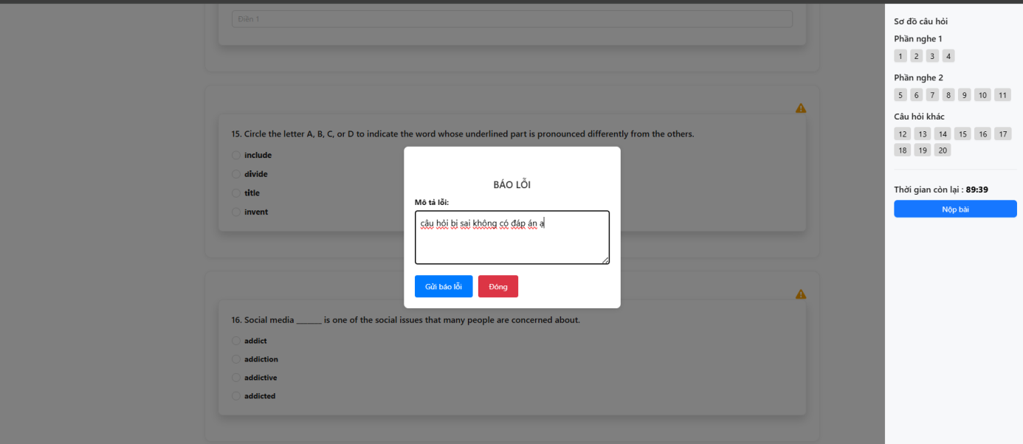

* + - * 1. Giao diện báo lỗi

Trong lúc làm bài học sinh cũng có thể báo lỗi, gửi phản hồi đến giáo viên về lỗi về các sai sót trong đề thi đó.

* + - 1. Giao diện trang kết quả bài làm

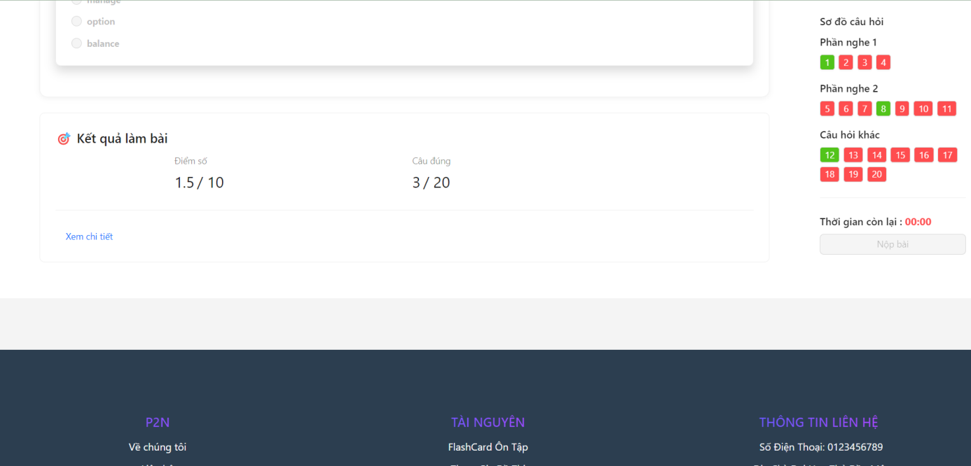

* + - * 1. Giao diện bài làm khi nộp

Giao diện này hiển thị chức năng nộp bài kiểm tra của học sinh. Bên trái là điểm số và số câu trả lời đúng. Bên phải hiển thị các câu trả lời đã làm và chưa làm.

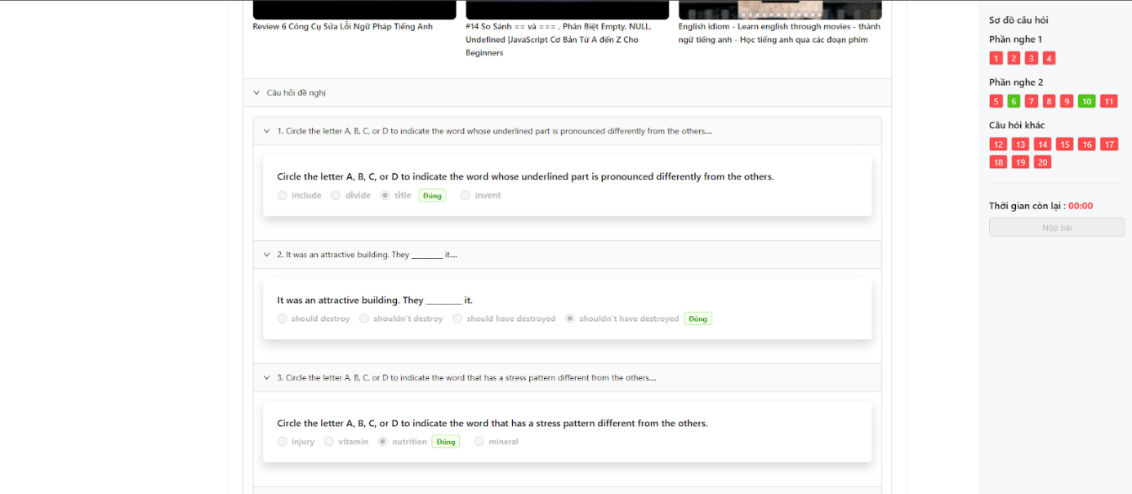

* + - * 1. Giao diện bài làm khi nộp xem các câu hỏi liên quan đến bài kiểm tra

Hệ thống cũng cung cấp tính năng cho phép học sinh xem thêm các câu hỏi đã làm sai có liên quan đến bài kiểm tra mà mình vừa làm xong. Tính năng này giúp học sinh mở rộng kiến thức, làm quen với các dạng câu hỏi tương tự và ôn luyện hiệu quả hơn. Các câu hỏi liên quan được hệ thống lựa chọn dựa trên chủ đề, từ đó hỗ trợ học sinh củng cố và nâng cao kiến thức một cách toàn diện.

* + - 1. Giao diện xem chi chi đề thi đã làm

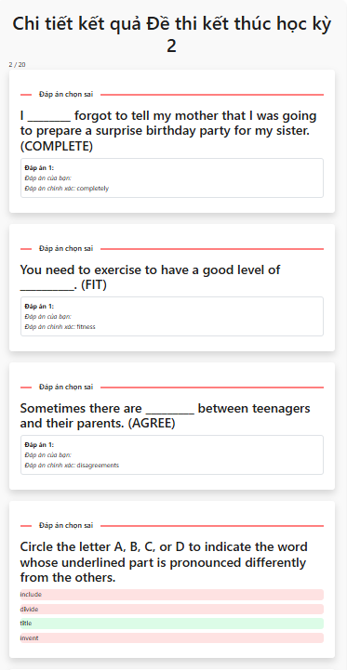

* + - * 1. Giao diện xem chi chi đề thi đã làm

Học sinh có thể xem chi tiết kết quả của các bài kiểm tra trước đó, bao gồm điểm số, câu trả lời đúng và câu trả lời sai. Tính năng này giúp học sinh đánh giá lại quá trình làm bài, nhận biết những lỗi sai đã mắc phải và từ đó rút kinh nghiệm cho các lần kiểm tra sau. Việc cung cấp thông tin chi tiết về kết quả không chỉ hỗ trợ quá trình tự học mà còn giúp học sinh theo dõi tiến bộ giúp học sinh có thể tự cải thiện sau mỗi bài làm.

* + - 1. Giao diện trang kết quả làm bài tích hợp Gemini đưa ra lời khuyên

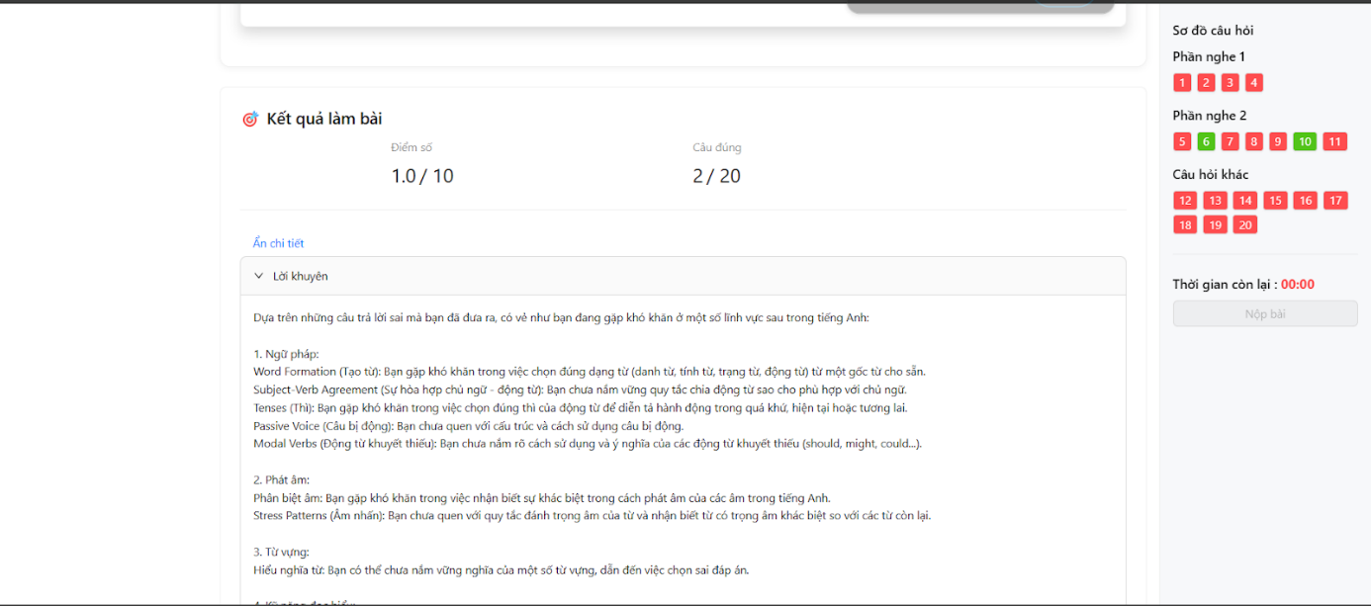

* + - * 1. Giao diện Gemeni cho lời khuyên

Sau khi làm bài xong học sinh có thể ấn nút xem lời khuyên, hệ thống sẽ dựa vào các câu trả lời sai đưa ra lời khuyên và kế hoạch học tập cho học sinh đó

Giao diện này là một tính năng giá trị được cung cấp cho học sinh sau khi hoàn thành một bài kiểm tra, nhằm hỗ trợ cá nhân hóa quá trình ôn tập. Sau khi xem kết quả cuối cùng của bài làm, học sinh có thể truy cập vào nút xem lời khuyên.

Tại giao diện này, hệ thống sẽ không chỉ hiển thị điểm số, mà còn thực hiện phân tích dựa trên dữ liệu làm bài của học sinh, đặc biệt là các câu trả lời sai hoặc những phần kiến thức còn yếu. Dựa trên kết quả phân tích chi tiết này, hệ thống tích hợp và sử dụng công nghệ trí tuệ nhân tạo tiên tiến, cụ thể là mô hình Gemini AI, để tự động tạo ra lời khuyên cá nhân hóa cho học sinh. Nội dung lời khuyên được trình bày một cách có cấu trúc, phân tích cụ thể những điểm cần cải thiện dựa trên các lỗi sai (ví dụ: lỗi sai thuộc chủ đề ngữ pháp nào, từ vựng nào chưa vững, kỹ năng nghe còn hạn chế ở đâu). Kế hoạch học tập đi kèm sẽ gợi ý các nội dung hoặc dạng bài tập mà học sinh nên tập trung ôn luyện tiếp theo.

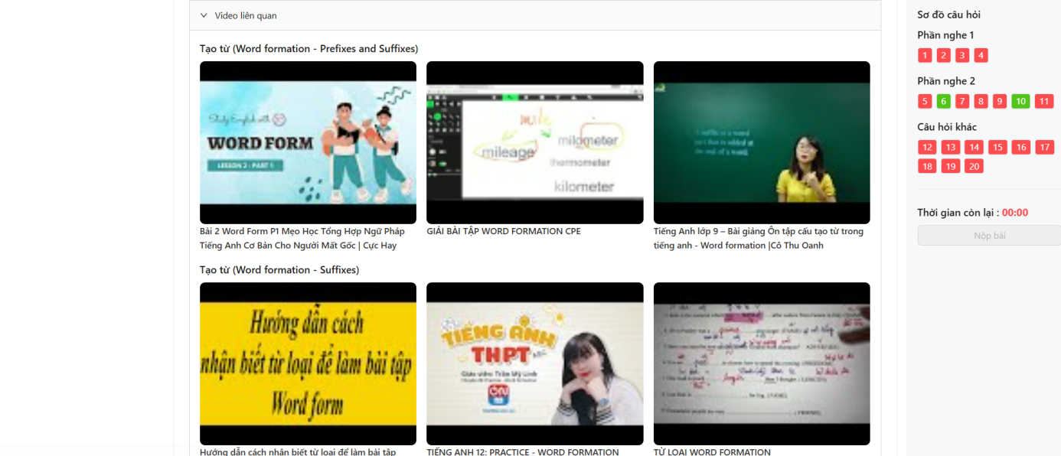

* + - * 1. Video hướng dẫn học tập

Sau khi làm bài xong học sinh cũng có thể xem các bài học tiếng anh về các chủ đề có liên quan đến bài thi để cải thiện lại kết quả học tập.

Sau khi hoàn thành bài kiểm tra và xem lại kết quả làm bài, hệ thống còn cung cấp cho học sinh một tính năng hỗ trợ ôn tập chuyên sâu bằng cách hiển thị các tài nguyên học tập bổ sung dưới dạng video.

Giao diện liên quan sẽ trình bày một danh sách các video bài học tiếng Anh có nội dung liên quan trực tiếp đến các chủ đề, kiến thức hoặc kỹ năng đã xuất hiện trong đề thi mà học sinh vừa thực hiện. Mục đích của việc này là giúp học sinh có thể dễ dàng xem lại và củng cố những phần kiến thức mà mình còn chưa vững hoặc đã trả lời sai trong bài kiểm tra.

Để cung cấp các tài nguyên này, hệ thống sử dụng tính năng tích hợp trực tiếp từ nền tảng YouTube. Các video được hiển thị trong giao diện được chọn lọc cẩn thận từ các kênh giáo dục tiếng Anh uy tín và phổ biến (ví dụ: các kênh của BBC và các nguồn đáng tin cậy khác), đảm bảo chất lượng nội dung và tính phù hợp với chương trình học THPT.

* + - 1. Giao diện trang thẻ ghi nhớ

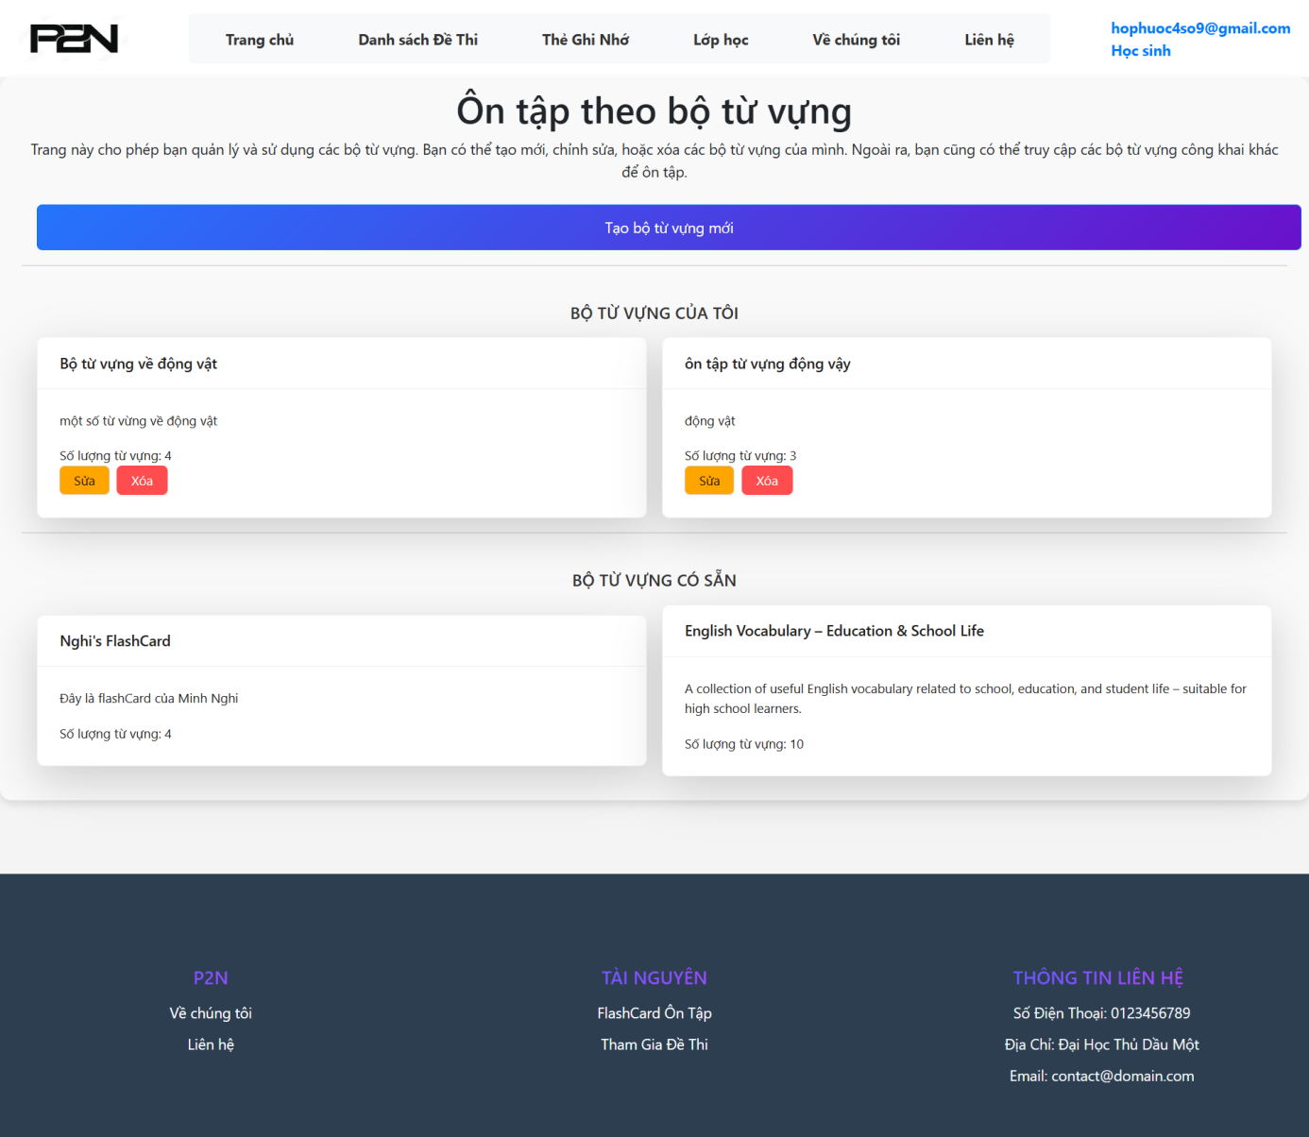

* + - * 1. Ôn tập qua thẻ ghi nhớ

Giao diện này cho phép người dùng tự tạo thẻ học từ vựng hoặc ôn tập bằng các bộ từ vựng có sẵn như ở trên thì chưa có bộ từ vựng nào.

Tại giao diện này, người dùng có hai tùy chọn chính để xây dựng và tiến hành ôn tập từ vựng:

Tuỳ chọn 1: Tự tạo bộ từ vựng cá nhân: Hệ thống cung cấp một chức năng riêng (thường là nút "Tạo bộ từ vựng mới") cho phép người dùng chủ động xây dựng các bộ thẻ ghi nhớ từ vựng của riêng mình. Người dùng có thể nhập các cặp từ/thuật ngữ và nghĩa tương ứng theo nhu cầu học tập hoặc từ các nguồn tài liệu cá nhân.

Tuỳ chọn 2: Sử dụng các bộ từ vựng có sẵn Người dùng có thể truy cập và ôn tập bằng các bộ từ vựng đã được hệ thống hoặc giáo viên chuẩn bị sẵn. Giao diện hiển thị danh sách các bộ từ vựng công khai hoặc được chia sẻ, cho phép người dùng lựa chọn bộ phù hợp để bắt đầu ôn tập.

Giao diện chính trình bày danh sách các bộ từ vựng hiện có, thường được phân loại rõ ràng thành "Bộ từ vựng của tôi" (các bộ do chính người dùng tạo ra) và "Bộ từ vựng có sẵn". Từ danh sách này, người dùng chỉ cần lựa chọn một bộ từ vựng để chuyển sang giao diện ôn tập thẻ ghi nhớ, nơi các thẻ từ vựng sẽ được hiển thị để người dùng luyện tập.

* + - 1. Giao diện trang tạo bộ thẻ ghi nhớ

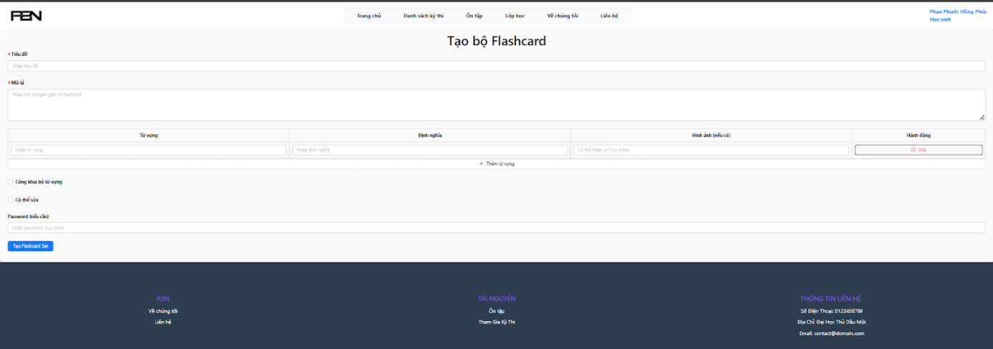

* + - * 1. Giao diện tạo bộ thẻ ghi nhớ

Giao diện được chia thành các khu vực nhập liệu, cho phép người dùng tạo nhanh một bộ flashcard gồm nhiều từ vựng và định nghĩa.

* + - 1. Giao diện trang xem chi tiết bộ thẻ ghi nhớ

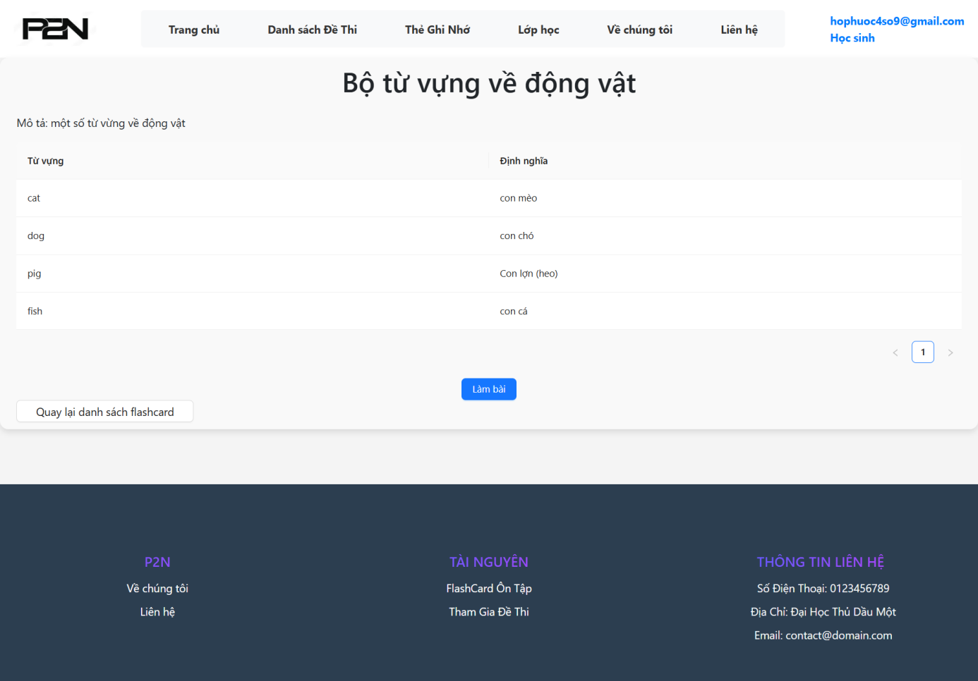

* + - * 1. Giao diện trang xem chi tiết bộ thẻ ghi nhớ

Giao diện này được thiết kế để người dùng có thể xem lại thông tin chi tiết của một bộ flashcard sau khi đã hoàn tất việc tạo mới. Giao diện hiển thị đầy đủ các cặp từ/thuật ngữ và nghĩa tương ứng đã được nhập, giúp người dùng rà soát, kiểm tra lại nội dung của bộ flashcard vừa tạo. Việc xem lại chi tiết này rất quan trọng, cho phép người dùng xác nhận tính chính xác và đầy đủ của bộ từ vựng trước khi chuyển sang bước ôn tập.

Đặc biệt, giao diện tích hợp trực tiếp chức năng làm bài tập/ôn luyện ngay sau khi xem chi tiết. Sau khi người dùng cảm thấy hài lòng với nội dung của bộ flashcard, họ có thể ngay lập tức bắt đầu làm các bài tập trắc nghiệm hoặc các dạng ôn luyện khác dựa trên bộ từ vựng đó mà không cần điều hướng đến một trang khác. Tính năng này tạo sự liền mạch trong quy trình học tập, khuyến khích người dùng ôn luyện ngay khi kiến thức còn mới.

* + - 1. Giao diện trang ôn tập thẻ ghi nhớ

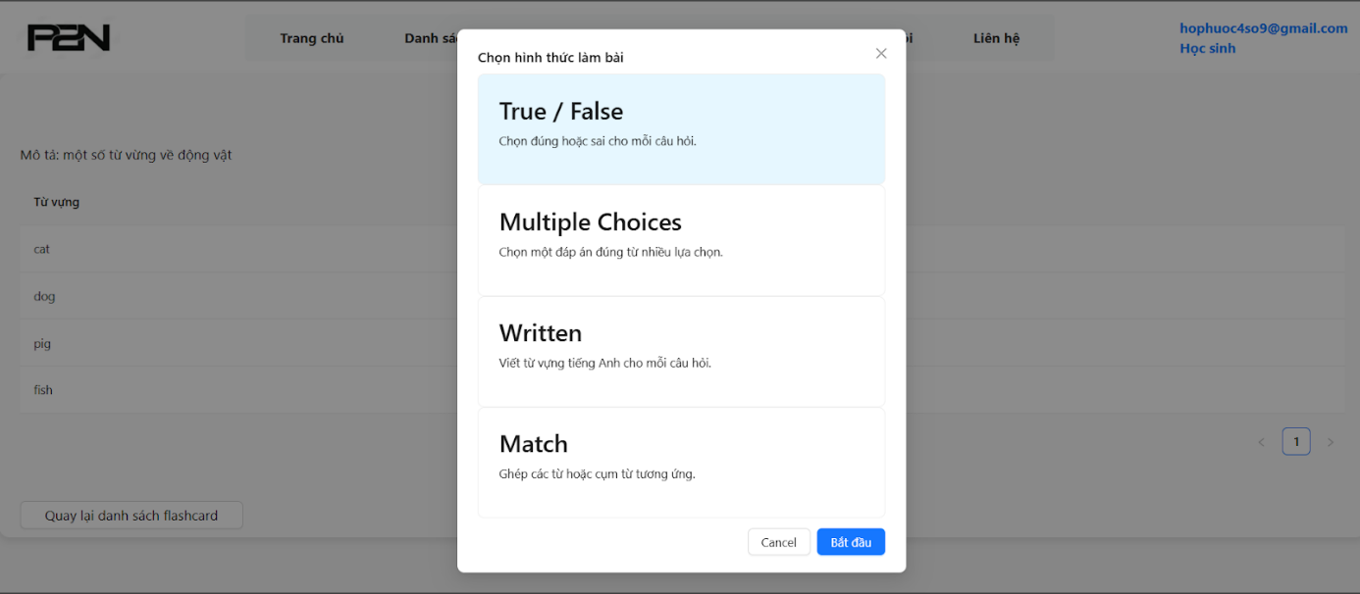

* + - * 1. Học sinh thể chọn hình thức làm bài cho phần ôn tập bằng từ vựng

Để giúp học sinh ôn tập từ vựng hiệu quả và không nhàm chán, hệ thống cung cấp nhiều hình thức luyện tập đa dạng.

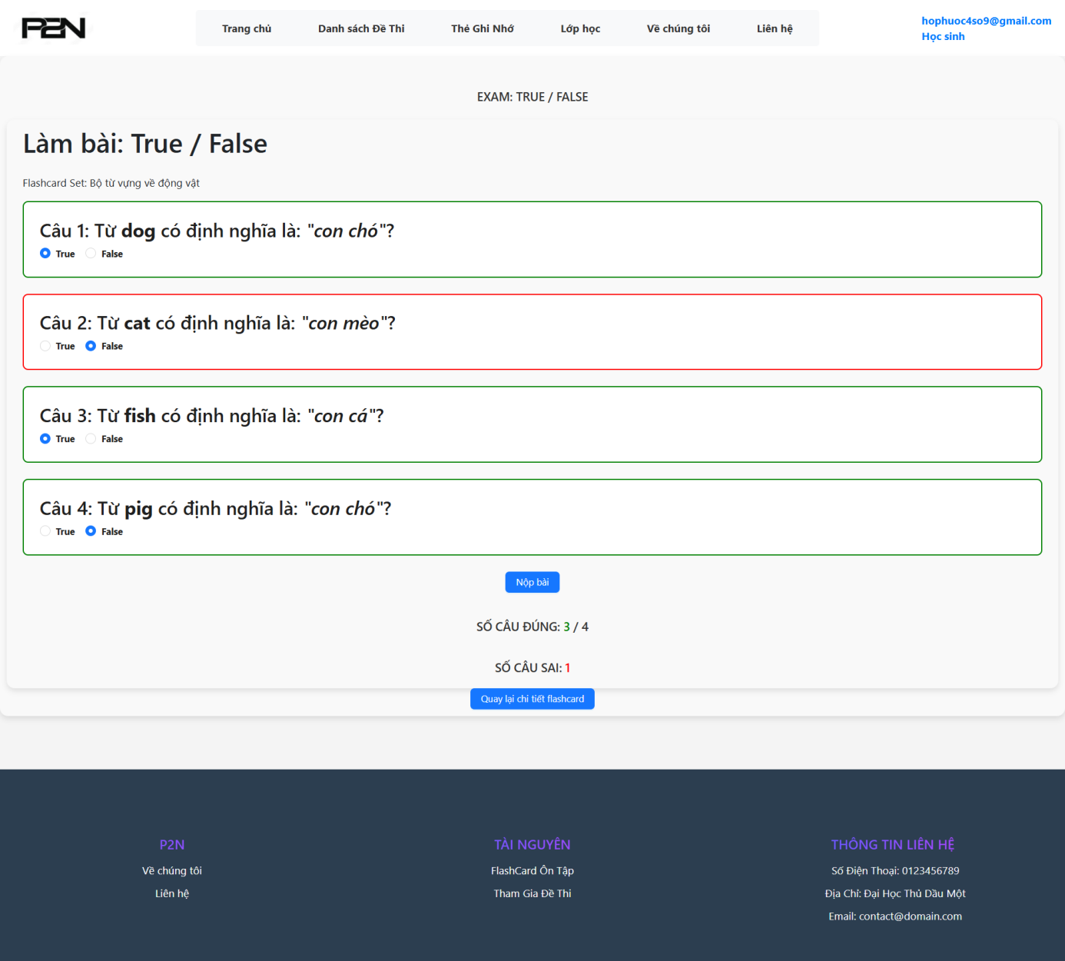

* + - * 1. Ôn tập bộ từ vựng bằng dạng true false

Với dạng True/False, học sinh sẽ đọc một câu mô tả ý nghĩa của từ và quyết định xem câu đó đúng hay sai so với nghĩa thực tế.

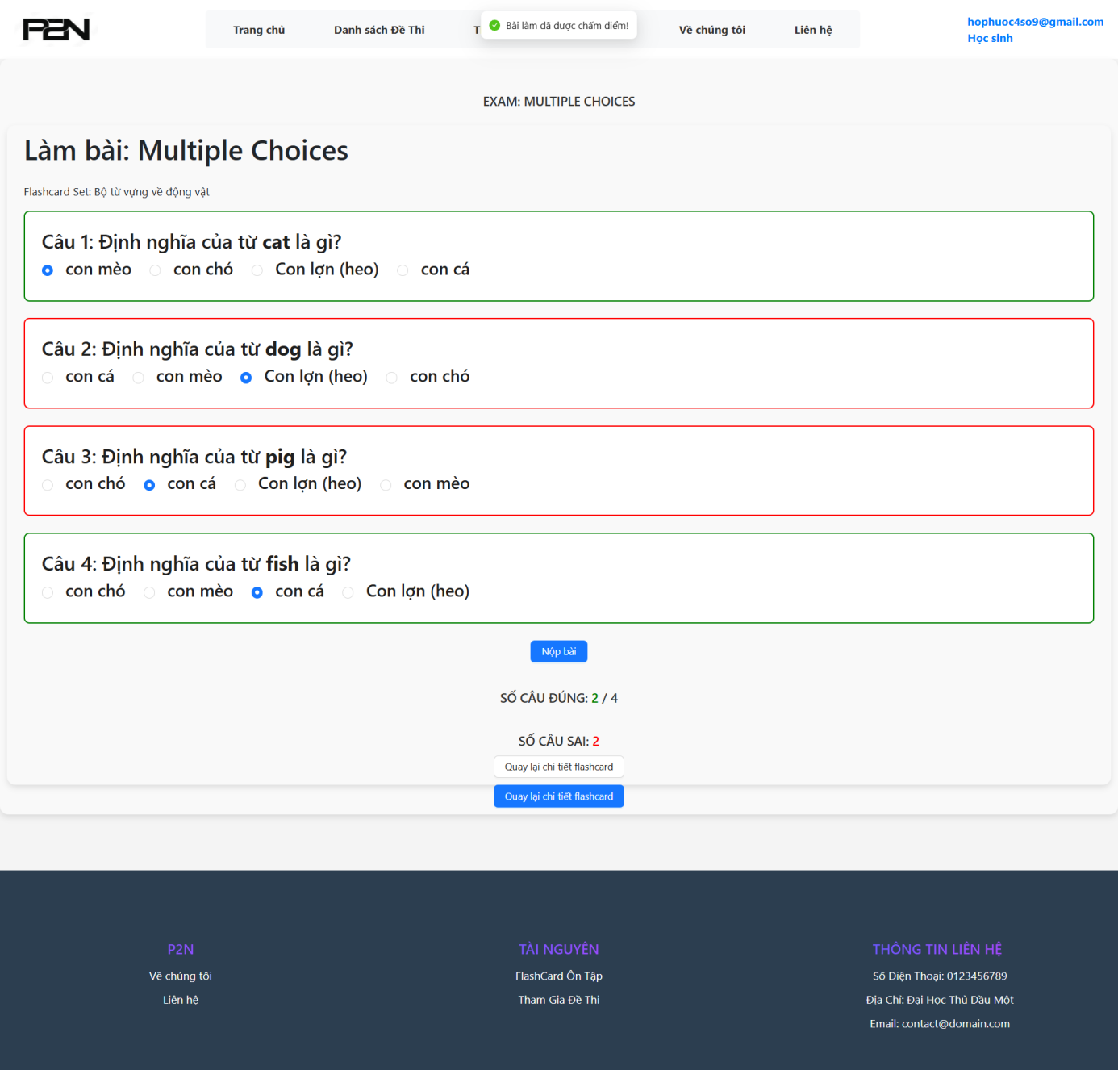

* + - * 1. Ôn tập bộ từ vựng bằng dạng trắc nghiệm nhiều đáp án

Bên cạnh đó, dạng trắc nghiệm nhiều đáp án cho phép học sinh lựa chọn một hoặc nhiều nghĩa đúng trong số các phương án đưa ra, giúp củng cố khả năng phân biệt từ.

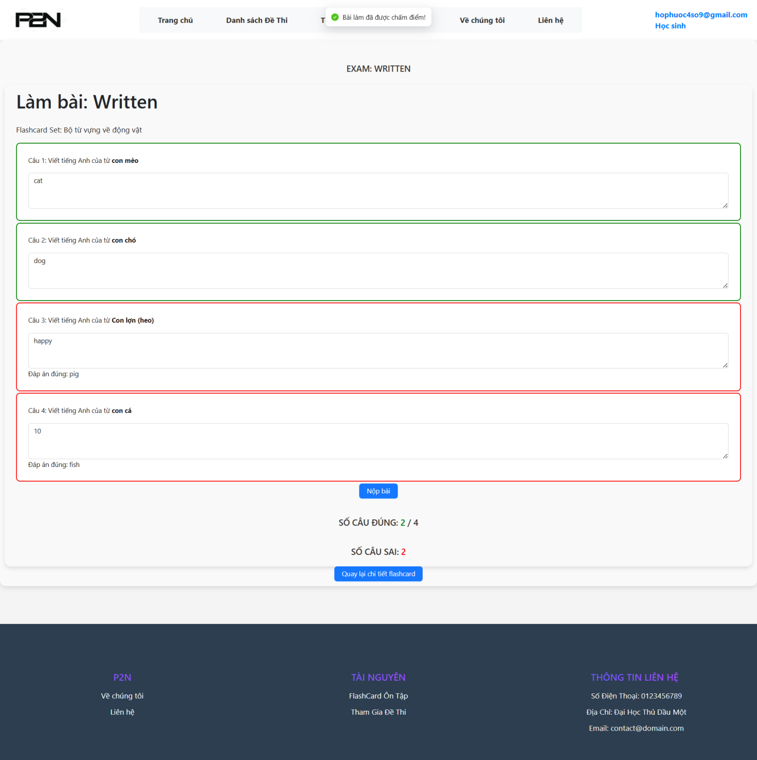

* + - * 1. Ôn tập bằng cách viết từ tiếng Anh với mô tả tiếng Việt.

Ngoài ra, học sinh còn có thể ôn tập bằng cách viết từ tiếng Anh tương ứng dựa trên mô tả nghĩa bằng tiếng Việt - một phương pháp rèn luyện khả năng ghi nhớ và phản xạ ngôn ngữ.

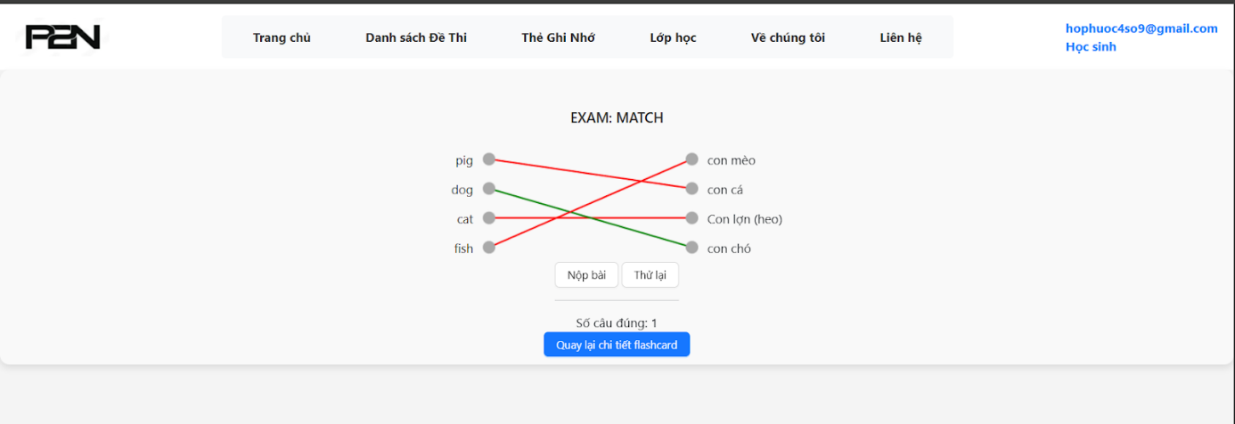

* + - * 1. Ôn tập bằng cách nối các từng từ vựng tương ứng với nhau

Cuối cùng, bài tập nối từ vựng tương ứng với nghĩa của chúng cũng giúp học sinh ghi nhớ tốt hơn thông qua việc liên kết trực quan giữa từ và nghĩa. Những hình thức này không chỉ giúp củng cố kiến thức mà còn tạo hứng thú trong quá trình học.

* + - 1. Giao diện trang lớp học

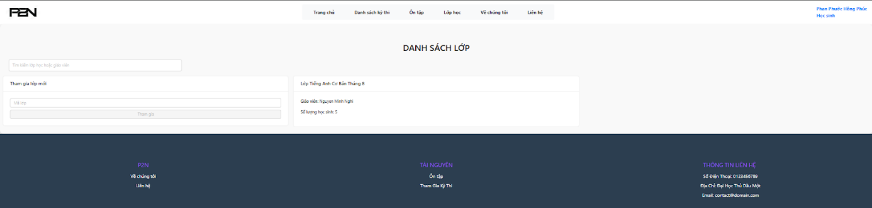

* + - * 1. Lớp học

Giao diện này cho phép người dùng tìm lớp học hoặc tên giáo viên và hiển thị các danh sách lớp học hiện có.

Để tham gia lớp học phải có mã lớp do giáo viên cung cấp và mật khẩu

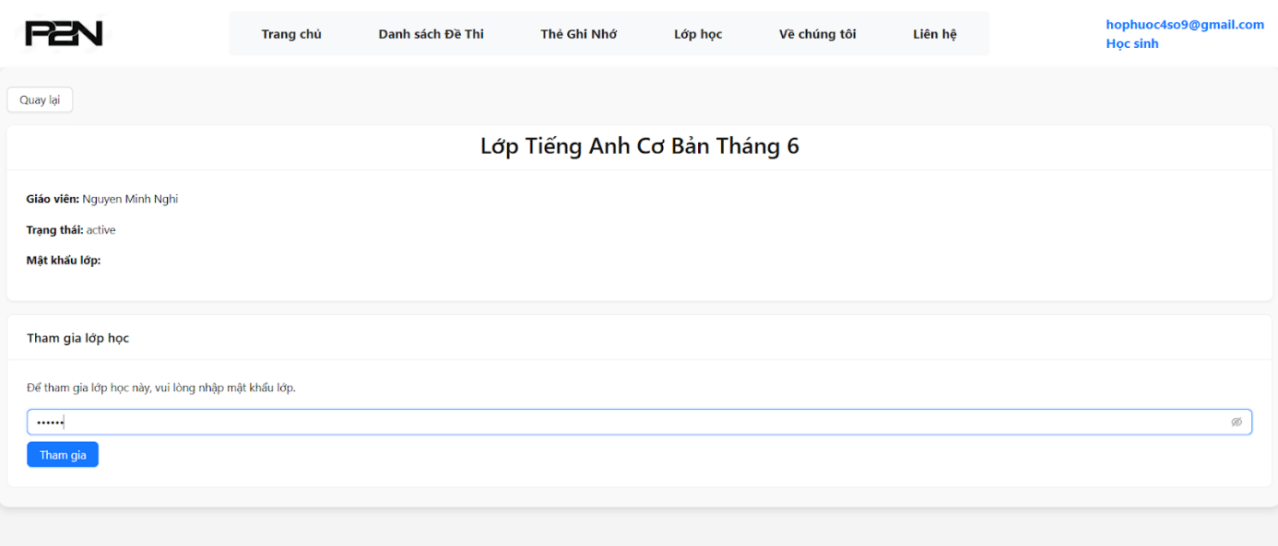

* + - * 1. Giao diện tham gia lớp học

Học sinh cần nhập mật khẩu cho giáo viên cung cấp để vào lớp học

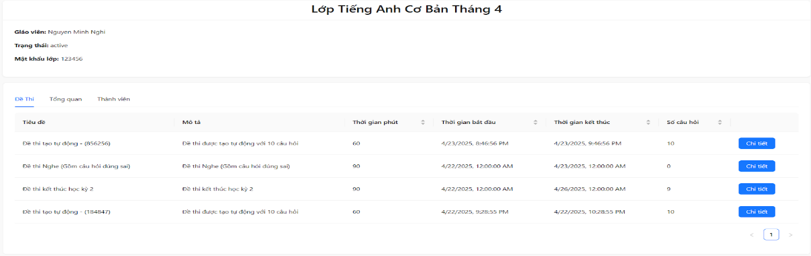

* + - * 1. Giao diện chi tiết lớp học

Khi đã vào lớp học sinh có thể xem các bài kiểm tra có trong lớp cũng như xem các thành viên và các thông tin cơ bản của lớp học

* + - 1. Giao diện trang thông tin cá nhân

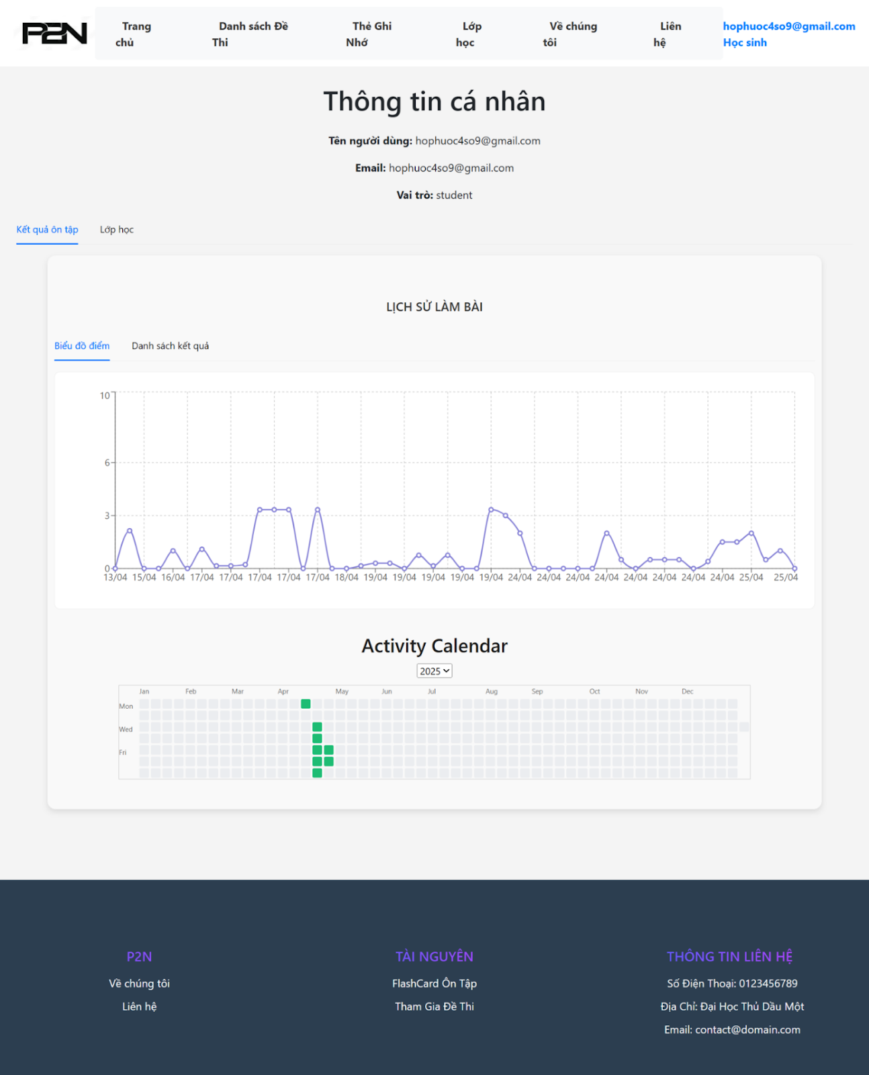

* + - * 1. Giao diện trang thông tin cá nhân

Giao diện này hiển thị các thông tin đăng nhập nó cho phép người dùng chỉnh sửa thông tin cá nhân của mình bằng cách bấm vào nút chính sửa. Bên cạnh đó còn hiển thị biểu đồ điểm số và danh sách kết quả làm bài - thể hiện lịch sử làm bài của học sinh.

* + 1. Phần giáo viên
       1. Giao diện trang quản lý đề thi

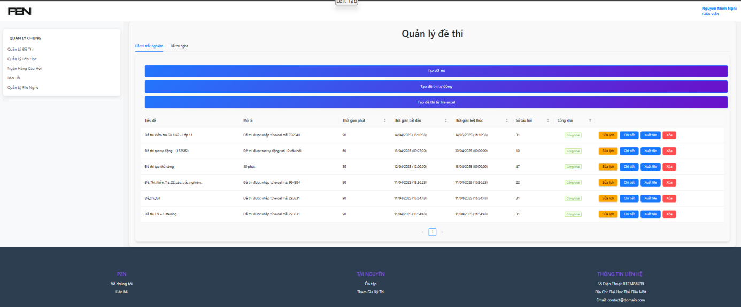

* + - * 1. Quản lý đề thi

Tại đây, giáo viên được hỗ trợ nhiều phương thức linh hoạt để tạo đề thi, bao gồm:

- Tạo đề thủ công: Cho phép giáo viên tự tay soạn thảo từng câu hỏi và đáp án, phù hợp khi cần tạo đề thi với cấu trúc và nội dung đặc thù.

- Tạo đề tự động: Hệ thống sẽ tự động tạo đề thi dựa trên các tiêu chí mà giáo viên cài đặt (ví dụ: số lượng câu hỏi, độ khó, chủ đề), giúp tiết kiệm thời gian và tạo ra các đề ngẫu nhiên.

- Nhập từ file Excel: Giáo viên có thể chuẩn bị sẵn đề thi theo một định dạng nhất định trong file Excel và nhập khẩu hàng loạt vào hệ thống, thuận tiện cho việc chuyển đổi từ nguồn dữ liệu có sẵn.

Sau khi hoàn thành việc tạo đề, giao diện này còn cung cấp các tùy chọn cấu hình và công cụ quản lý như Giáo viên có thể thiết lập chế độ hiển thị cho từng đề thi, lựa chọn giữa chế độ riêng tư (chỉ dành cho các lớp hoặc nhóm được chỉ định) hoặc công khai (cho phép học sinh bất kỳ truy cập làm bài), qua đó kiểm soát đối tượng và phạm vi làm bài. Bên cạnh đó, giao diện còn cung cấp các công cụ quản lý cần thiết như khả năng xóa bỏ các đề thi không còn sử dụng. Giáo viên cũng có thể dễ dàng chỉnh sửa các thông tin quan trọng liên quan đến đề thi, đặc biệt là cấu hình thời gian mở và đóng đề (thời gian bắt đầu và thời gian kết thúc làm bài). Ngoài ra, hệ thống còn hỗ trợ chức năng xuất file đề thi, phục vụ mục đích lưu trữ hoặc sử dụng bên ngoài hệ thống khi cần thiết.

* + - 1. Giao diện trang tạo đề thi thủ công

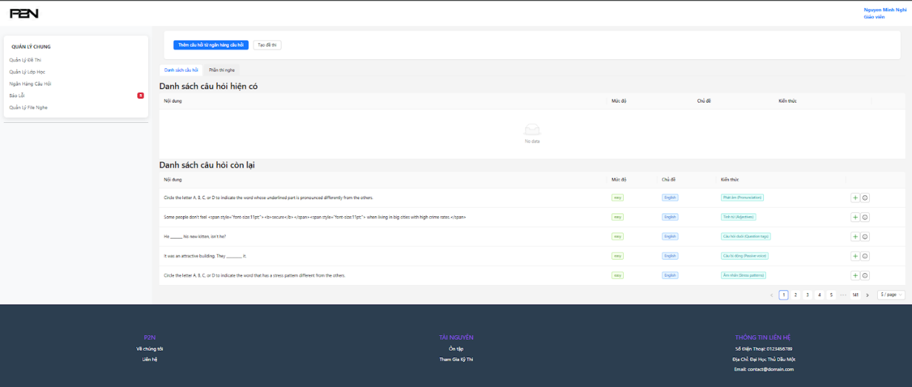

* + - * 1. Giao diện trang tạo đề thi thủ công

Đây là giao diện quản đề lý thi, cho phép giáo viên chọn thủ công các câu hỏi từ ngân hàng để tạo đề thi. Có thể lọc, phân loại và chọn câu hỏi dễ dàng theo mức độ, chủ đề, kiến thức.

* + - 1. Giao diện trang tạo đề thi tự động

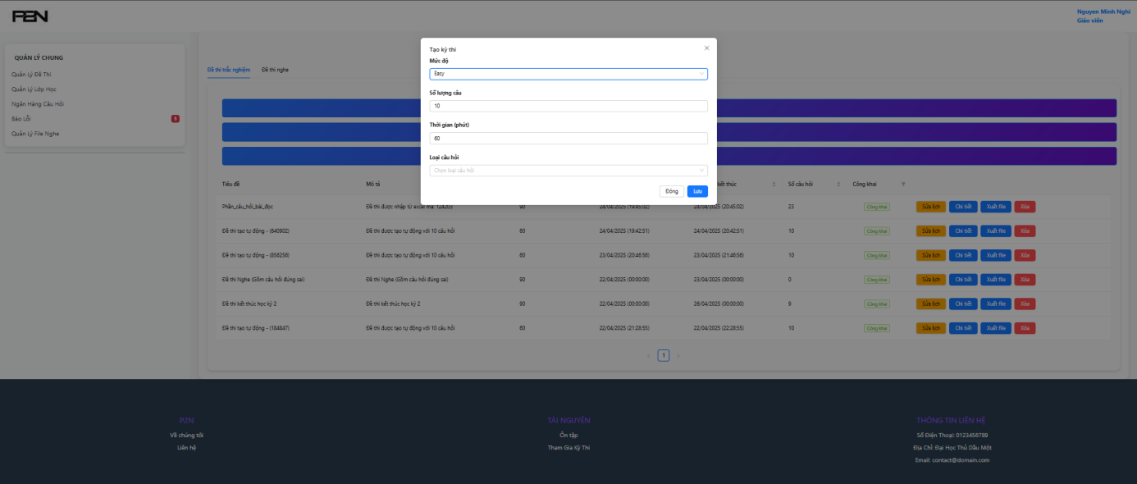

* + - * 1. Giao diện trang tạo đề thi tự động

Giao diện này cho phép giáo viên tạo nhanh một đề thi trắc nghiệm tự động từ ngân hàng câu hỏi, dựa trên tiêu chí được nhập.

* + - 1. Giao diện trang tạo đề thi bằng nhập file Excel

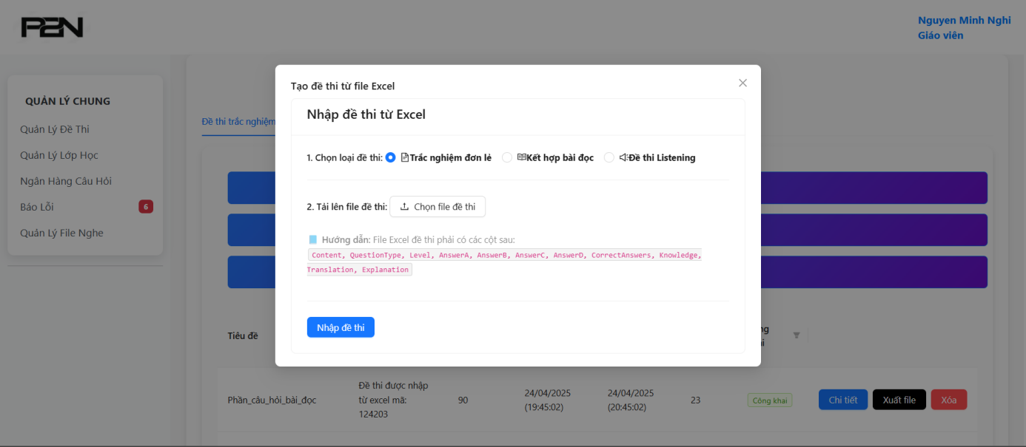

* + - * 1. Giao diện tạo đề thi từ file Excel

Giao diện Nhập đề thi từ file Excel được thiết kế chuyên biệt nhằm cung cấp một phương thức tạo đề thi trắc nghiệm nhanh chóng và hiệu quả cho giáo viên. Chức năng chính của giao diện này là cho phép giáo viên tải lên và nhập dữ liệu câu hỏi cùng đáp án trực tiếp từ các tệp tin Microsoft Excel.

Để đảm bảo quá trình nhập liệu diễn ra chính xác và liền mạch, hệ thống yêu cầu các tệp tin Excel được tải lên phải tuân thủ một cấu trúc định dạng đã được quy định trước (ví dụ: thứ tự cột cho nội dung câu hỏi, các phương án trả lời, đáp án đúng, độ khó, v.v.). Việc sử dụng phương pháp nhập từ file Excel này mang lại lợi ích đáng kể về mặt thời gian và công sức, cho phép giáo viên nhanh chóng chuyển đổi nguồn dữ liệu đề thi có sẵn (thường được lưu trữ dưới dạng bảng tính) thành các đề thi trực tuyến sẵn sàng để sử dụng trên hệ thống.

* + - 1. Giao diện trang xuất đề thi hệ thống sang file Word

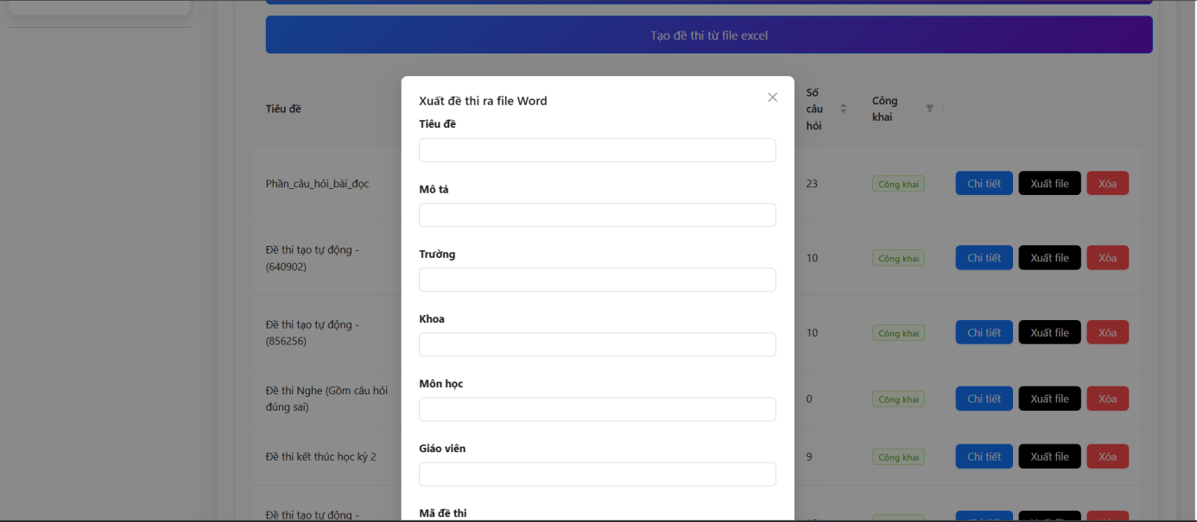

* + - * 1. Giao diện xuất file Word

Tại đây, giao diện cho phép giáo viên chuyển đổi các đề thi trắc nghiệm đã được tạo và quản lý trong hệ thống thành định dạng tài liệu Microsoft Word (.docx). Bằng cách này, giáo viên có thể dễ dàng tạo ra các bản sao ngoại tuyến của đề thi dựa trên dữ liệu sẵn có trên hệ thống.

Tính năng này đặc biệt hữu ích để phục vụ nhiều mục đích khác nhau trong công tác giảng dạy và kiểm tra. Giáo viên có thể sử dụng các file Word được xuất ra để cung cấp tài liệu ôn tập dạng bản cứng cho học sinh, giúp các em luyện tập mà không cần truy cập hệ thống trực tuyến. Ngoài ra, việc xuất file Word cũng cho phép in ấn đề thi trực tiếp để sử dụng làm bài kiểm tra chính thức trên lớp học, đáp ứng nhu cầu kiểm tra truyền thống song song với hình thức trực tuyến. Giao diện này đảm bảo định dạng đầu ra là một file Word có cấu trúc rõ ràng, sẵn sàng cho việc chỉnh sửa hoặc in ấn.

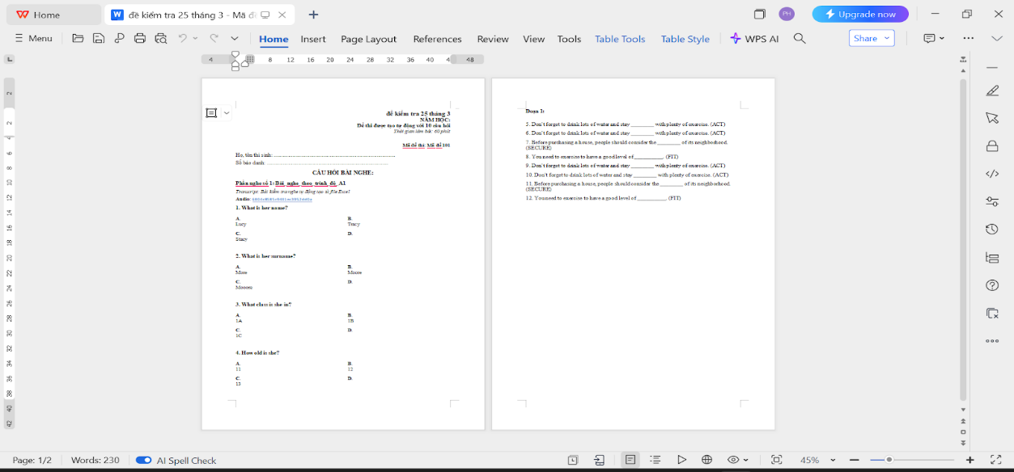

* + - * 1. Hình ảnh kết quả file Word được tạo từ bài kiểm tra
      1. Giao diện trang quản lý ngân hàng câu hỏi

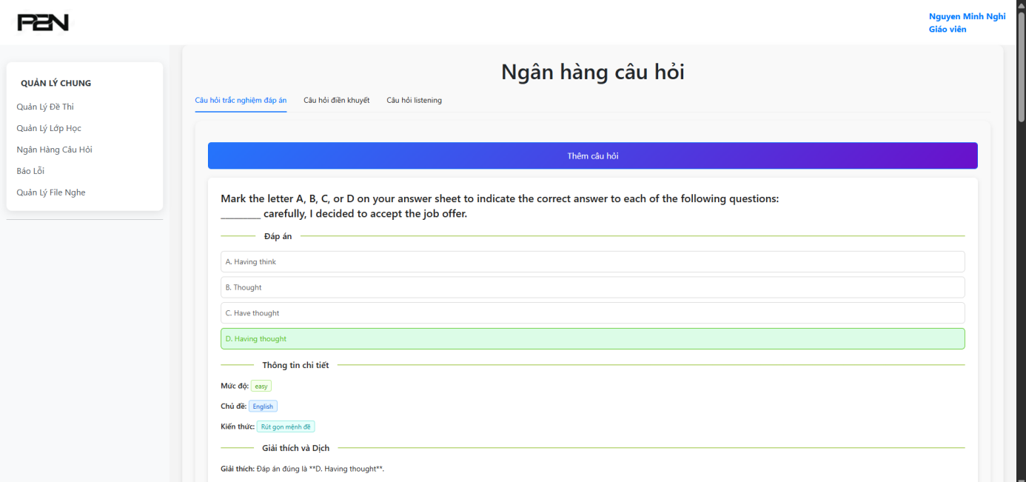

* + - * 1. Quản lý câu hỏi

Hệ thống hiển thị danh sách câu hỏi. Câu hỏi được chia thành các loại . câu hỏi trắc nghiệm đáp án, câu hỏi điền khuyết, câu  hỏi True/ False/ not given, câu hỏi listening. Và cho phép giáo viên tạo câu hỏi bằng cách bấm vào nút “Thêm câu hỏi”.

* + - 1. Giao diện tạo câu hỏi mới

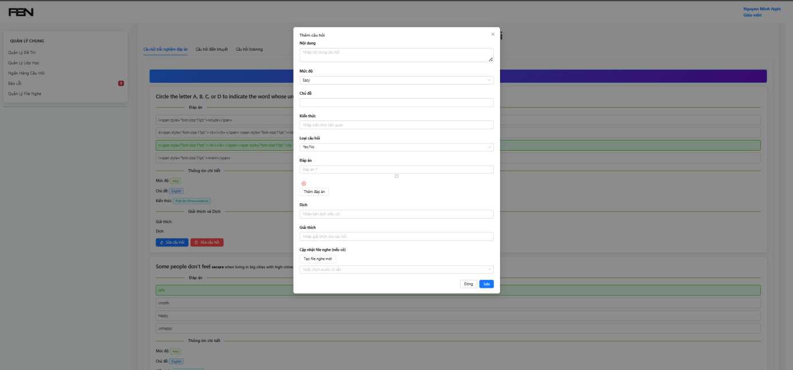

* + - * 1. Giao diện tạo câu hỏi mới

Giao diện này để giáo viên tạo câu hỏi mới trong hệ thống quản lý thi trực tuyến. Giao diện hiển thị dưới dạng cửa sổ popup với các trường thông tin để nhập liệu.

Khi tạo hoặc sửa câu hỏi giáo viên cũng có thể dùng chức năng tự động tạo lời giải thích và dịch câu hỏi với đáp án để có thể nhanh chóng tạo câu hỏi

* + - 1. Giao diện trang  quản lý lớp học

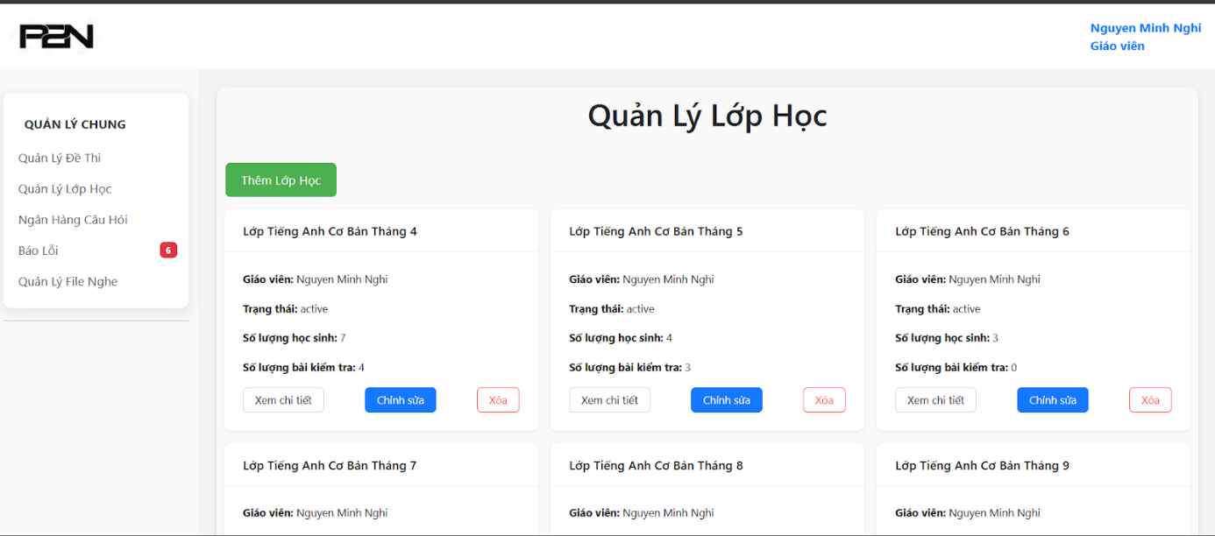

* + - * 1. Giao diện quản lý lớp học ( Giáo viên)

Giao diện này tập trung vào việc hiển thị danh sách các lớp học mà giáo viên có quyền quản lý. Danh sách này cung cấp một cái nhìn tổng quan, liệt kê tất cả các lớp học mà tài khoản của giáo viên được phân quyền quản lý trực tiếp hoặc tham gia với vai trò có thẩm quyền quản lý. Thông tin cơ bản về mỗi lớp học (ví dụ: tên lớp, số lượng học sinh, trạng thái) sẽ được trình bày trong danh sách này, tạo điều kiện thuận lợi để giáo viên dễ dàng theo dõi, lựa chọn và truy cập vào chi tiết của từng lớp để thực hiện các thao tác quản lý chuyên sâu hơn.

* + - 1. Giao diện trang tạo mới lớp học

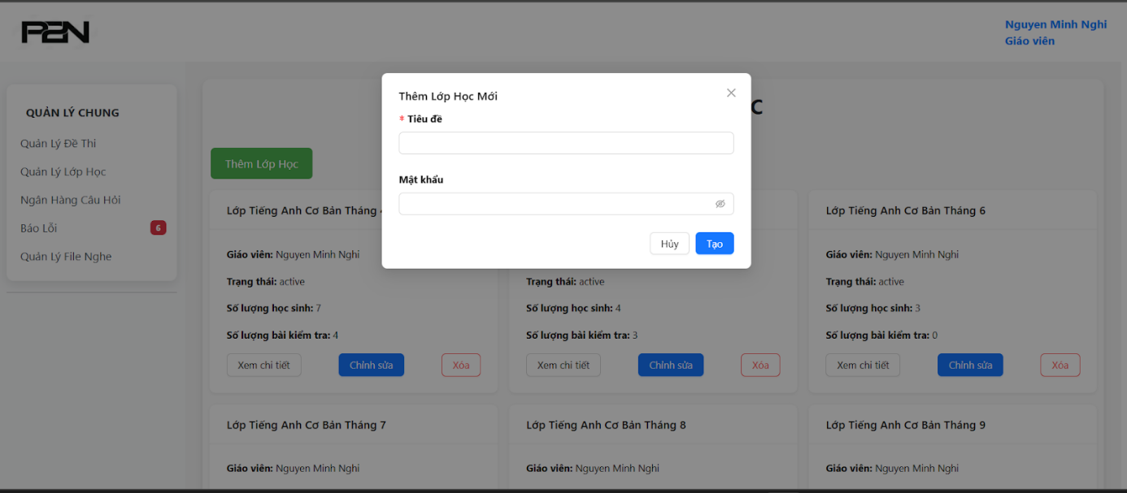

* + - * 1. Giao diện tạo lớp học mới

Giao diện Tạo lớp học mới là một cửa sổ cho phép giáo viên dễ dàng thiết lập một lớp học mới trên hệ thống. Giao diện này được thiết kế đơn giản, tập trung vào việc thu thập các thông tin cơ bản nhưng cần thiết để khởi tạo một lớp học.

Các trường thông tin chính được yêu cầu nhập bao gồm:

Tiêu đề (hoặc Tên lớp): Đây là tên gọi chính thức của lớp học, giúp phân biệt lớp này với các lớp khác trong danh sách quản lý của giáo viên và học sinh.

Mật khẩu: Trường này cho phép giáo viên thiết lập một mã bảo vệ cho lớp học. Mật khẩu này thường được sử dụng để học sinh có thể yêu cầu tham gia hoặc được thêm vào lớp học, đảm bảo quyền riêng tư và kiểm soát đối tượng truy cập vào nội dung ôn tập của lớp.

Sau khi điền đầy đủ các thông tin trên, giáo viên sử dụng click chuột nút Tạo để hoàn tất quá trình. Lớp học mới sẽ được hệ thống ghi nhận và hiển thị trong danh sách quản lý của giáo viên.

* + - 1. Giao diện trang chi tiết lớp học

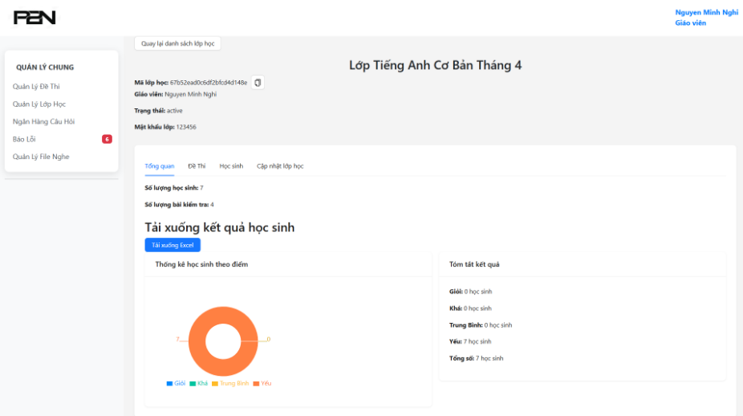

* + - * 1. Giao diện trang chi tiết lớp học

Trang thông tin cơ bản lớp học giáo viên có thể lấy file kết quả học tập của học sinh cụ thể là khi xem thông tin chi tiết về một lớp học cụ thể, giao diện này cung cấp một cái nhìn tổng quan về lớp. Ngoài các thông tin cơ bản như tên lớp, mã lớp, trạng thái hoạt động, và số lượng học sinh, một chức năng quan trọng được tích hợp tại đây là khả năng cho phép giáo viên tải xuống file kết quả học tập của học sinh thuộc lớp đó.

Hệ thống cung cấp tùy chọn để xuất toàn bộ dữ liệu về quá trình làm bài và điểm số của tất cả học sinh trong lớp thành một tệp tin ở định dạng bảng tính Excel. Việc này giúp giáo viên dễ dàng truy cập, phân tích, thống kê và theo dõi chi tiết hiệu quả học tập của từng học sinh cũng như đánh giá chung về trình độ của cả lớp ngoài môi trường trực tuyến của hệ thống. File kết quả học tập này là công cụ đắc lực hỗ trợ giáo viên trong việc đánh giá định kỳ, chuẩn bị báo cáo, hoặc lưu trữ hồ sơ học tập của học sinh một cách thuận tiện.

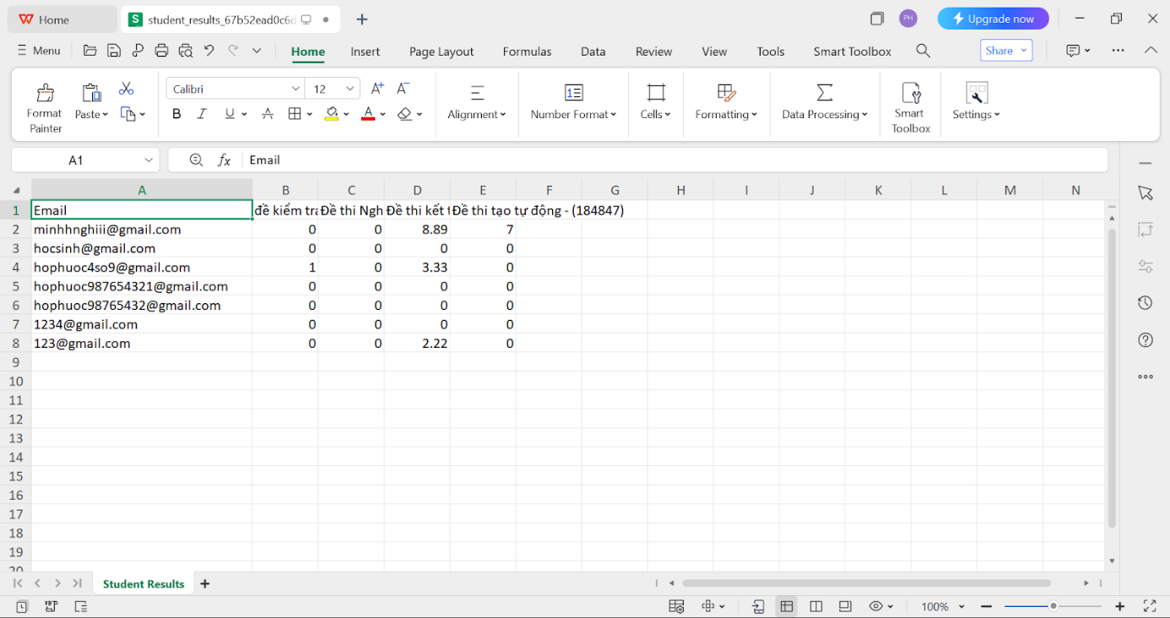

* + - * 1. File kết quả làm bài kiểm tra của học sinh trong lớp
      1. Giao diện trang quản lý đề thi trong phần quản lý lớp học

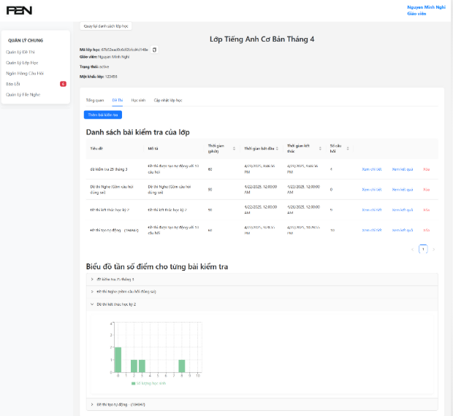

* + - * 1. Giao diện trang quản lý đề thi trong phần quản lý lớp học

Trong thẻ Đề thi, giáo viên có thể thêm, xóa đề thi xem tổng quan kết quả làm của đề thi đó. Tại đây, giao diện hiển thị danh sách các đề thi đã được giáo viên thêm vào lớp, cùng với các thông tin cấu hình quan trọng như tiêu đề đề thi, thời gian làm bài, thời gian bắt đầu và kết thúc cho phép làm bài, cũng như trạng thái hiện tại của đề thi.

Giáo viên có đầy đủ các quyền để quản lý các đề thi trong phạm vi lớp học này:

- Thêm đề thi: Lựa chọn và thêm các đề thi có sẵn từ ngân hàng câu hỏi của hệ thống vào danh sách bài kiểm tra của lớp.

- Chỉnh sửa cấu hình: Điều chỉnh các cài đặt riêng cho đề thi trong lớp, ví dụ như giới hạn thời gian làm bài, thời gian mở/đóng đề, hoặc các tùy chọn xáo trộn câu hỏi/đáp án.

- Xóa đề thi: Gỡ bỏ một đề thi khỏi danh sách các bài kiểm tra được giao cho lớp đó.

Giao diện trang kết quả làm bài của học sinh trong phần quản lý lớp học

Giáo viên có thể xem tổng quan kết quả làm bài của toàn bộ lớp đối với mỗi đề thi. Quan trọng hơn, giao diện cho phép giáo viên xem chi tiết kết quả làm bài của từng học sinh cho một bài kiểm tra cụ thể. Chức năng này không chỉ cung cấp điểm số cuối cùng và các câu trả lời đúng/sai, mà còn cho phép giáo viên xem học sinh đã làm bài như thế nào, bao gồm thời gian hoàn thành, thời gian dành cho từng câu hỏi, thứ tự trả lời, giúp giáo viên hiểu rõ hơn về quá trình làm bài và những khó khăn mà học sinh gặp phải.

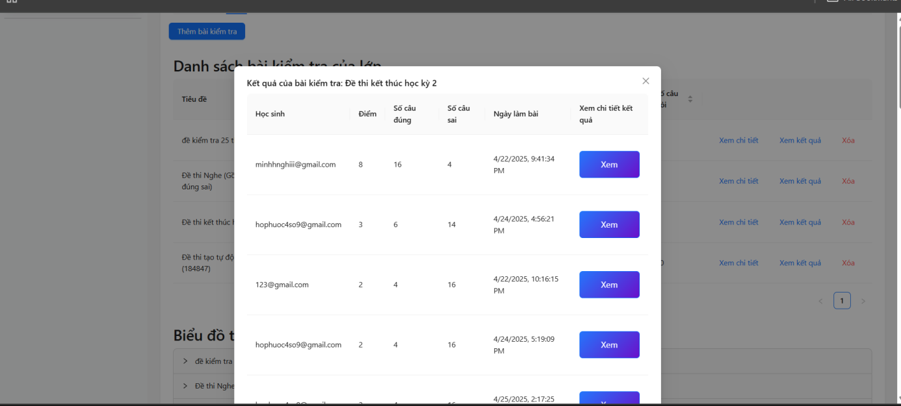

* + - * 1. Xem chi tiết kết quả làm bài của bài kiểm tra cụ thể của học sinh

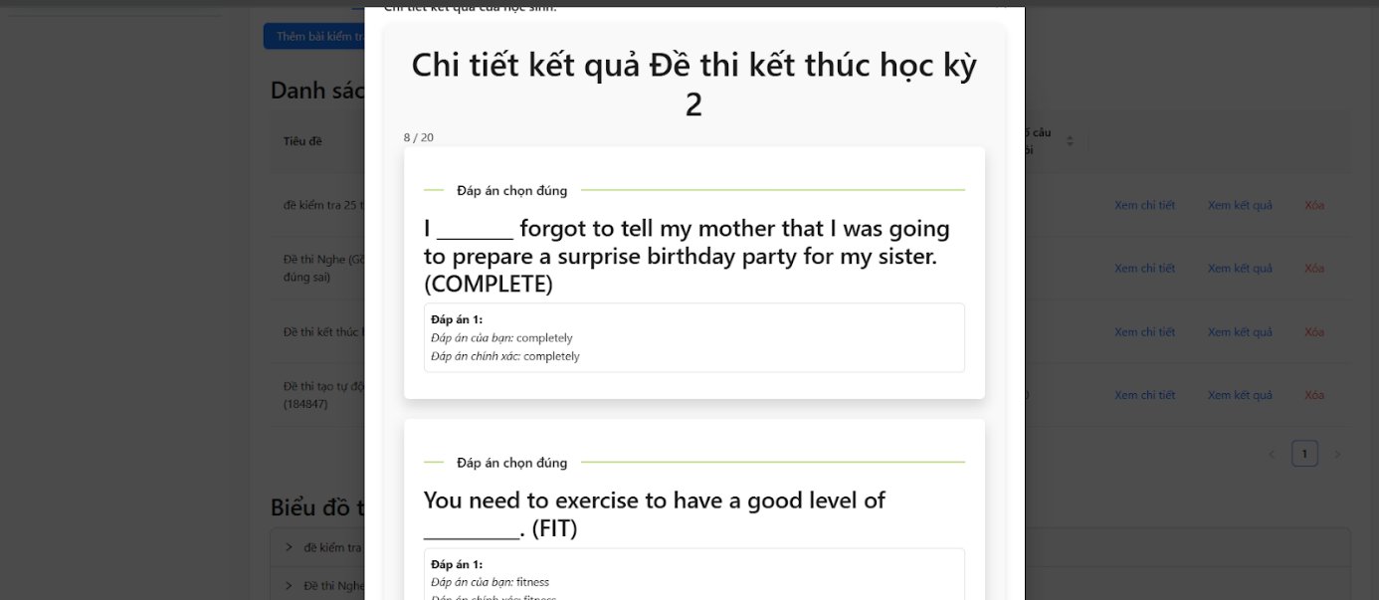

* + - * 1. Giáo viên cũng có thể xem học sinh đã làm bài như thế nào
      1. Giao diện trang quản lý học sinh trong phần quản lý lớp học

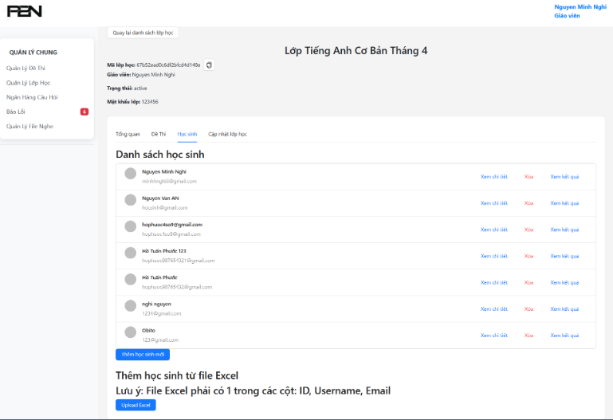

* + - * 1. Giao diện trang quản lý học sinh trong phần quản lý lớp học

Trong thẻ học sinh, giáo viên có thể xem danh sách học sinh có trong lớp có thể thêm học sinh bằng cách thêm thủ công học nhập từ file Excel

Trong giao diện xem thông tin chi tiết của một lớp học cụ thể, thẻ Học sinh cung cấp cho giáo viên các công cụ chuyên biệt để quản lý danh sách thành viên của lớp đó.

Tại đây, giao diện hiển thị một danh sách đầy đủ và chi tiết các học sinh hiện đang tham gia lớp học này. Giáo viên có thể xem các thông tin cơ bản của từng học sinh được liệt kê.

Giao diện hỗ trợ giáo viên nhiều phương thức linh hoạt để thêm học sinh vào lớp:

Thêm thủ công: Cho phép giáo viên nhập thông tin của từng học sinh một cách trực tiếp thông qua một biểu mẫu đơn giản, phù hợp khi cần thêm một vài học sinh lẻ.

Nhập từ file Excel: Cung cấp khả năng tải lên một tệp tin Microsoft Excel đã được chuẩn bị sẵn chứa danh sách học sinh theo một cấu trúc định dạng quy định. Hệ thống sẽ xử lý file này để thêm hàng loạt học sinh vào lớp. Một tính năng hỗ trợ quan trọng trong quá trình nhập file là nếu hệ thống phát hiện lỗi ở bất kỳ dòng dữ liệu nào (ví dụ: sai định dạng, thiếu thông tin bắt buộc), giao diện sẽ hiển thị danh sách chi tiết các dòng bị lỗi đó, giúp giáo viên dễ dàng xác định vấn đề, sửa chữa file và thực hiện lại thao tác nhập một cách chính xác.

Ngoài chức năng thêm học sinh, giao diện này còn cung cấp các công cụ quản lý khác đối với từng học sinh trong danh sách lớp, chẳng hạn như xem chi tiết thông tin cá nhân của học sinh, hoặc xóa học sinh khỏi danh sách lớp khi cần thiết. Quan trọng hơn, giáo viên có thể dễ dàng xem lại các bài kiểm tra mà học sinh đó đã làm và kết quả tương ứng trong phạm vi các bài kiểm tra được giao cho lớp này. Giao diện này cung cấp cho giáo viên bộ công cụ toàn diện để kiểm soát danh sách thành viên của lớp và theo dõi sát sao quá trình học tập cũng như kết quả làm bài của từng em.

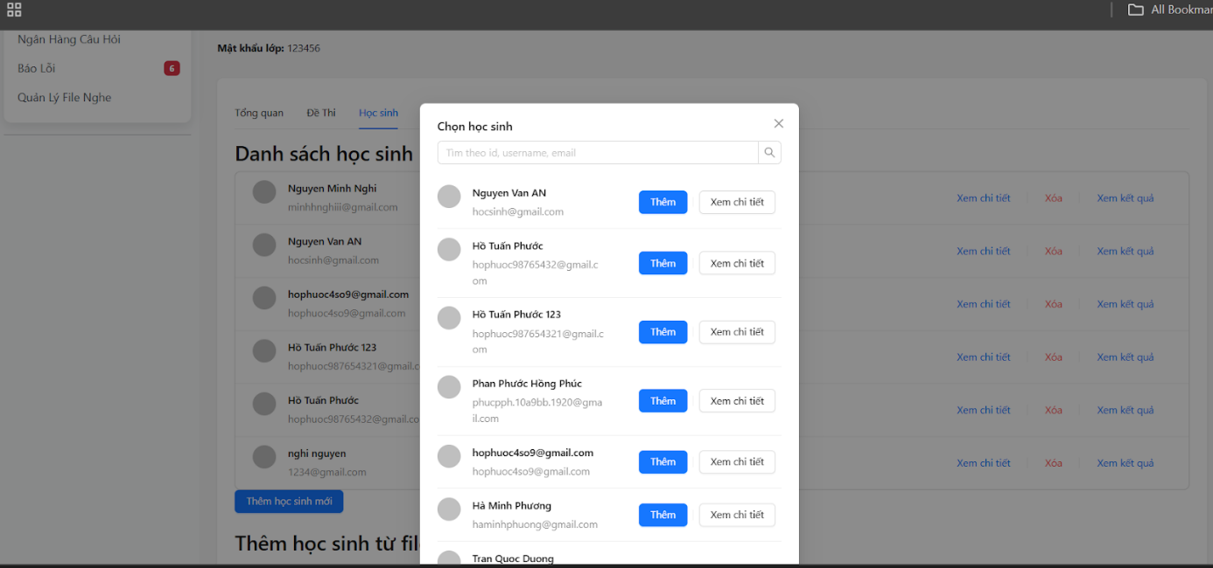

* + - * 1. Thêm học sinh thủ công

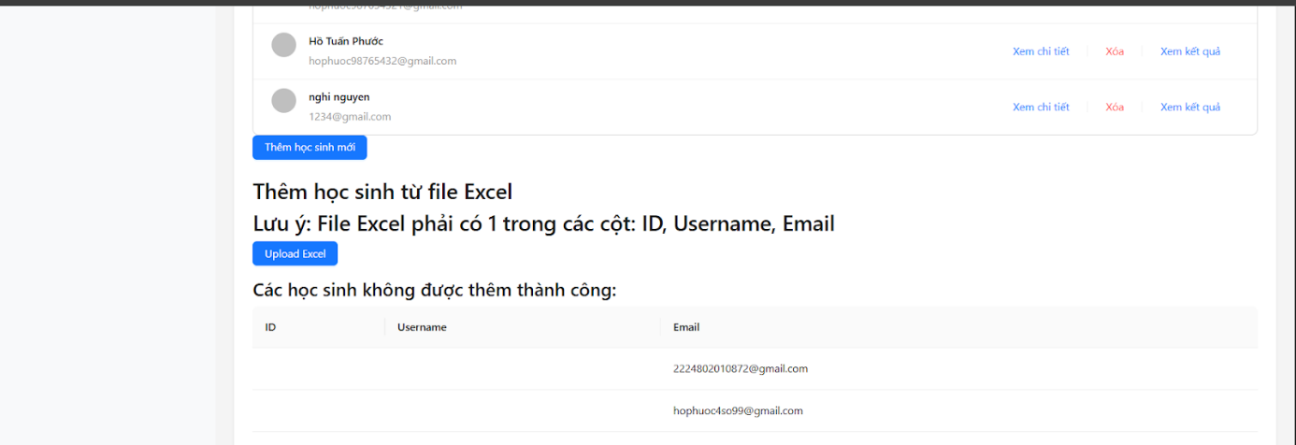

* + - * 1. Thông báo thêm học sinh thành công và danh sách thêm thất bại

Thêm học sinh bằng file, nếu thêm không thành công hiển thị ra danh sách các dòng bị lỗi để giáo viên có thể xem và kiểm tra lại

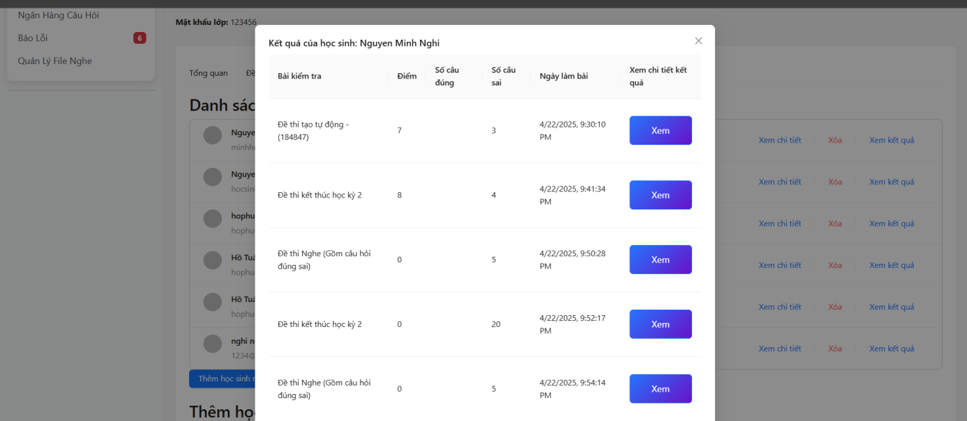

* + - * 1. Kết quả bài kiểm tra của học sinh có trong lớp

Giáo viên cũng có thể xem các bài kiểm tra mà học sinh đã làm có trong lớp

* + - 1. Giao diện trang quản lý file nghe

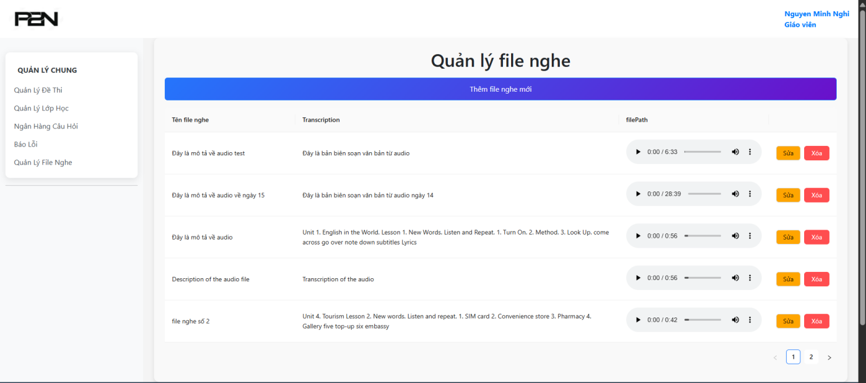

* + - * 1. Quản lý file nghe

Giao diện này hiển thị một danh sách chi tiết các file nghe hiện có, cùng với các thông tin liên quan như tên file, thời lượng phát, và trạng thái văn bản đi kèm.

Tại giao diện này, giáo viên có đầy đủ các quyền để quản lý danh sách file nghe của mình. Giáo viên có thể thêm file nghe mới bằng cách tải lên các tệp âm thanh từ máy tính cá nhân hoặc các nguồn khác vào kho dữ liệu của hệ thống. Ngoài ra, giáo viên có thể chỉnh sửa thông tin của file nghe đã tải lên, bao gồm cập nhật tên gọi, mô tả hoặc các thuộc tính khác liên quan. Nếu không còn sử dụng đến, giáo viên cũng có thể xóa file nghe để gỡ bỏ khỏi danh sách quản lý.

Đặc biệt, giao diện này tích hợp một chức năng hỗ trợ đắc lực cho việc ôn tập là khả năng tự động tạo văn bản (transcription) dựa trên nội dung âm thanh của file nghe. Giáo viên có thể sử dụng chức năng này để hệ thống xử lý và tạo ra phần văn bản tương ứng với bài nghe. Việc cung cấp văn bản đi kèm giúp học sinh rất nhiều trong quá trình ôn tập kỹ năng nghe hiểu, cho phép các em vừa rèn luyện khả năng nghe, vừa có thể đối chiếu và kiểm tra lại nội dung.

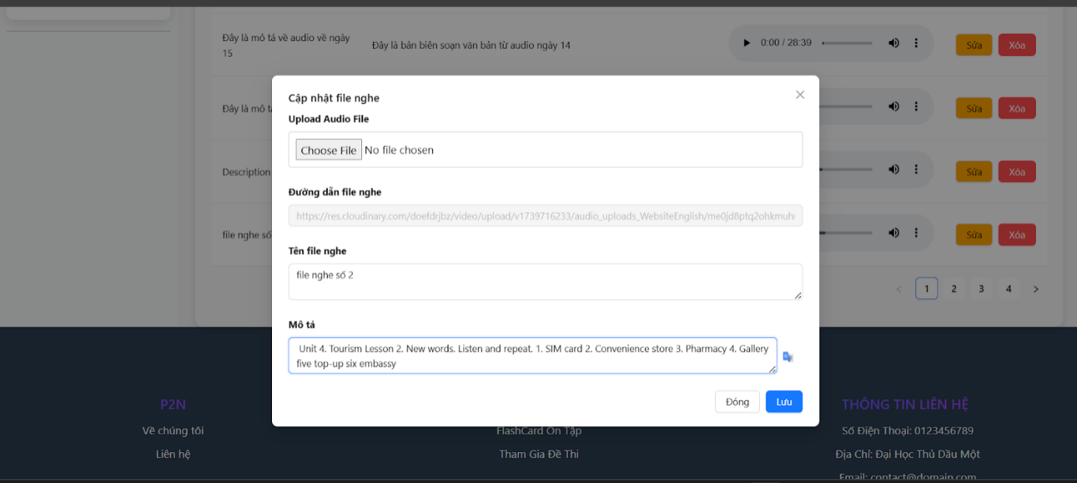

* + - * 1. Chuyển file nghe thành văn bản

Giáo viên có thể ấn vào nút tạo văn bản để tự động tạo văn bản dựa vào nội dung của file nghe giúp học sinh có thể dễ dàng hơn khi ôn tập.

* + - 1. Giao diện trang quản lý báo lỗi

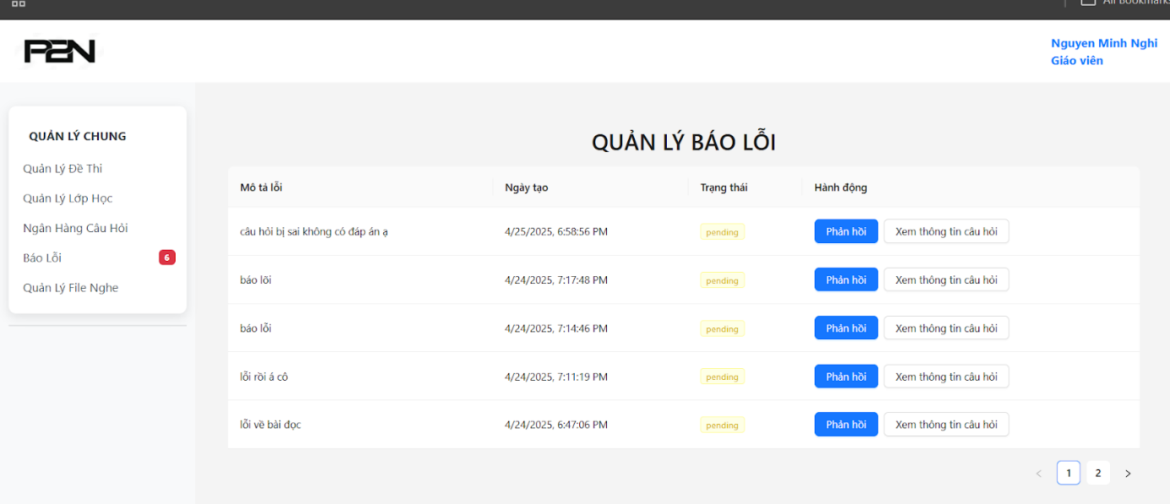

* + - * 1. Giao diện xử lý báo lỗi của giáo viên

Tại giao diện này, hệ thống hiển thị một danh sách tập trung các báo cáo lỗi hoặc góp ý được học sinh gửi lên. Mỗi mục trong danh sách trình bày các thông tin tóm lược như mô tả ban đầu về lỗi/vấn đề, thời gian báo cáo, và trạng thái xử lý hiện tại của báo cáo đó.

Chức năng cốt lõi của giao diện này là cho phép giáo viên xem lại chi tiết từng báo cáo và gửi phản hồi trực tiếp tới báo cáo cụ thể đó. Thông qua chức năng phản hồi, giáo viên có thể cung cấp giải thích, hướng dẫn xử lý, hoặc thông báo về tình trạng tiếp nhận và kế hoạch khắc phục lỗi cho học sinh đã gửi báo cáo. Ngoài ra, giao diện cũng có thể tích hợp các công cụ hỗ trợ khác như xem thông tin liên quan đến bối cảnh báo lỗi (ví dụ: xem lại câu hỏi hoặc bài thi mà học sinh gặp vấn đề).

Từ phía học sinh, việc gửi báo cáo lỗi được ghi nhận và theo dõi tại đây, và họ sẽ nhận được phản hồi từ giáo viên thông qua cùng một kênh. Quá trình tương tác hai chiều này giúp học sinh cảm thấy được lắng nghe và hỗ trợ, đồng thời giúp giáo viên/người quản lý thu thập thông tin hữu ích để liên tục cải thiện và nâng cao chất lượng hệ thống.

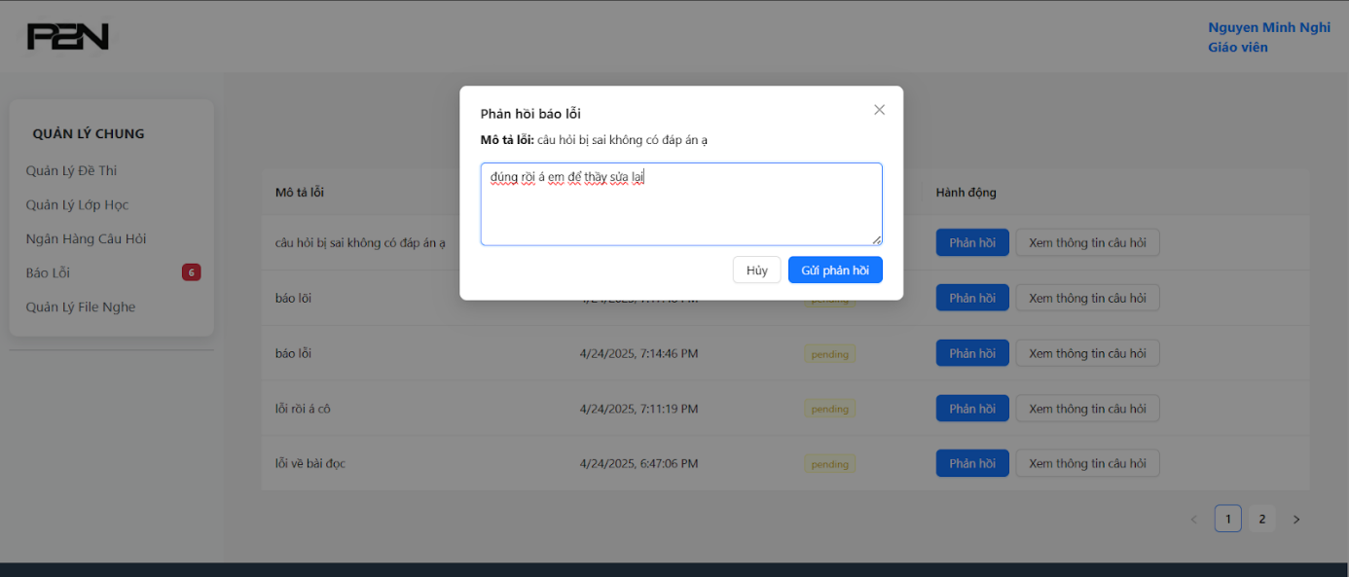

* + - * 1. Giáo viên có thể gửi phản hồi

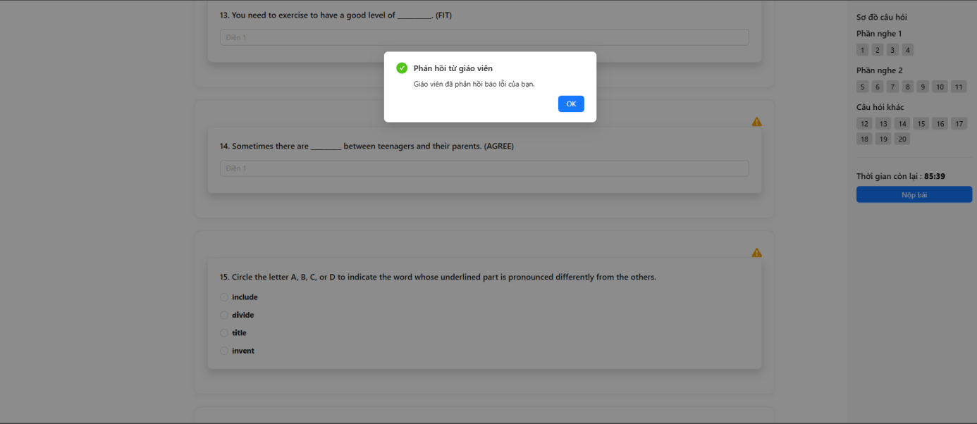

* + - * 1. Kết quả Học sinh gửi báo lỗi nhận được phản hồi của giáo viên thành công
    1. Phần quản trị viên
       1. Giao diện trang quản lý yêu cầu xác thực tài khoản cho giáo viên.

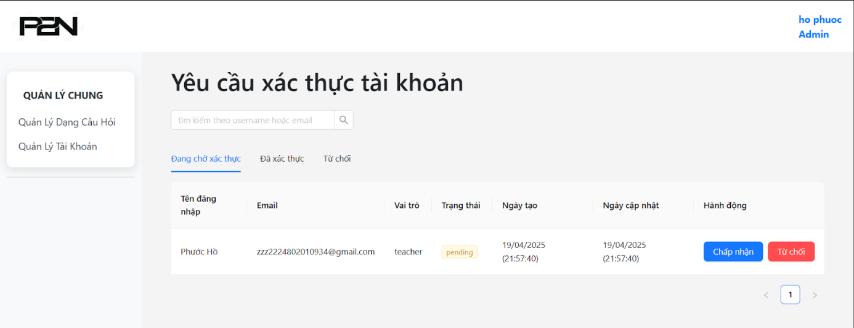

* + - * 1. Duyệt tài khoản giáo viên

Tại giao diện này, người quản lý có thể xem xét các yêu cầu đăng ký tài khoản giáo viên. Hệ thống tổ chức và hiển thị danh sách các yêu cầu này theo trạng thái xử lý, bao gồm các nhóm chính: Đang chờ duyệt (những yêu cầu mới cần được xem xét), Đã duyệt/Đã xác thực (những tài khoản đã được chấp thuận), và Đã từ chối (những tài khoản không được cấp quyền giáo viên).

Đối với mỗi yêu cầu đăng ký, giao diện cung cấp thông tin chi tiết về người dùng, cho phép người quản lý đánh giá tính hợp lệ và người quản lý có quyền thực hiện hành động duyệt (chấp nhận) yêu cầu để cấp quyền giáo viên cho tài khoản đó, hoặc từ chối yêu cầu nếu không phù hợp. Chức năng này giúp đảm bảo rằng chỉ những người dùng hợp lệ mới có được các quyền và truy cập vào các chức năng quản lý dành cho giáo viên trên hệ thống.

* + - 1. Giao diện trang quản lý dạng câu hỏi

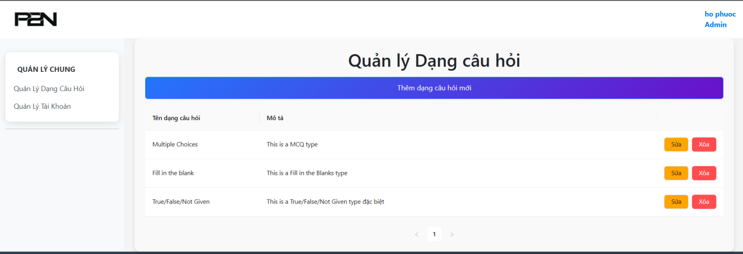

* + - * 1. Giao diện quản lý dạng câu hỏi

Giáo viên có thể dễ dàng quản lý các dạng câu hỏi sẵn có trong hệ thống

Tại giao diện này, hệ thống hiển thị danh sách các dạng câu hỏi đã được định nghĩa sẵn (ví dụ: Trắc nghiệm đơn lẻ, Điền vào chỗ trống, True/False/Not Given, v.v.). Người dùng có thể dễ dàng xem lại thông tin chi tiết về từng dạng câu hỏi hiện có trong hệ thống. Ngoài ra giao diện này cung cấp các công cụ để quản lý các dạng câu hỏi sẵn có như là:

Thêm dạng câu hỏi mới: Định nghĩa và bổ sung các loại hình câu hỏi mới vào hệ thống nếu cần.

Chỉnh sửa thông tin: Cập nhật tên gọi, mô tả hoặc các thuộc tính khác của các dạng câu hỏi hiện có.

Xóa dạng câu hỏi: Loại bỏ những dạng câu hỏi không còn phù hợp hoặc không được sử dụng nữa.

* 1. Cao diện và số liệu của bản prototype dùng để xác thực bản thiết kế kiến trúc
     1. Các chức năng của prototype triển khai

Học sinh:

Đăng nhập, đăng ký: người dùng có thể tạo tài khoản và đăng nhập vào hệ thống

Tham gia kỳ thi: học sinh có thể làm các bài thi trắc nghiệm đơn giản và xem kết quả

Giáo viên:

Quản lý câu hỏi: thêm, sửa, xóa các câu hỏi trắc nghiệm đơn giản

Quản lý đề thi: thêm, sửa, xóa đề thi cũng như thêm các câu hỏi trong đề thi

* + 1. Các chức năng của prototype triển khai

**Học sinh:**

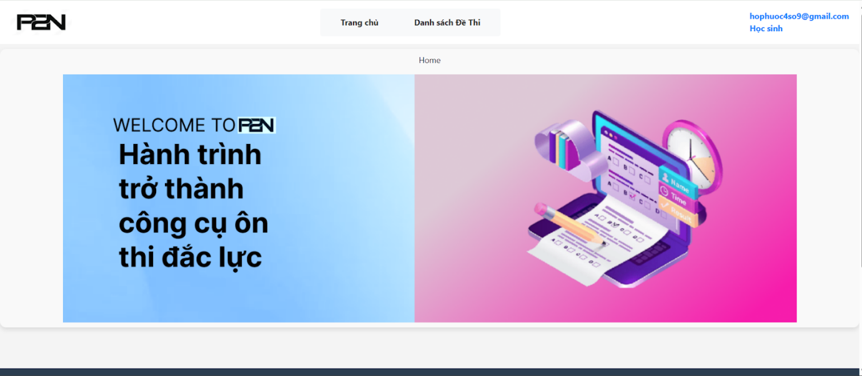

* + - * 1. Giao diện prototype trang chủ

Giao diện trang chủ của prototype được thiết kế với chức năng tối thiểu cung cấp thông tin về tên của trang Web

Đăng nhập, đăng ký: người dùng có thể tạo tài khoản và đăng nhập vào hệ thống

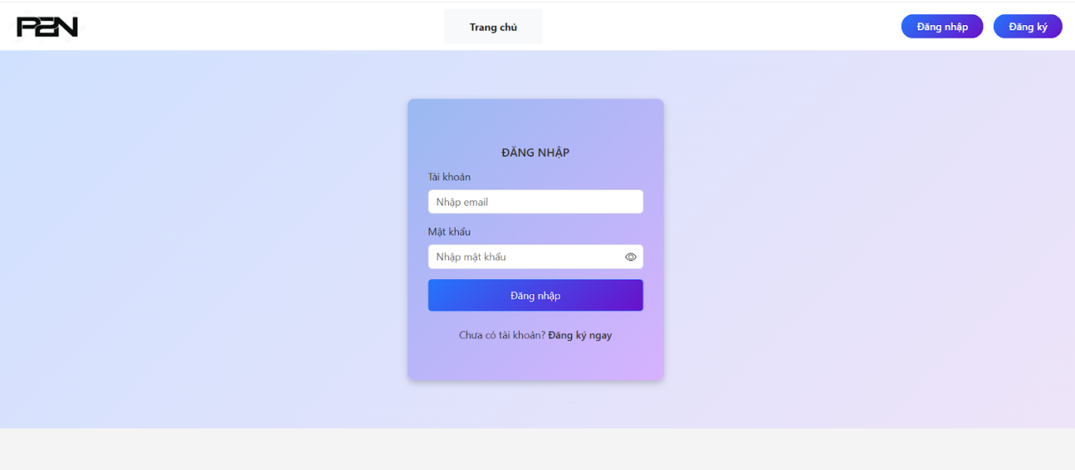

* + - * 1. Giao diện prototype đăng nhập

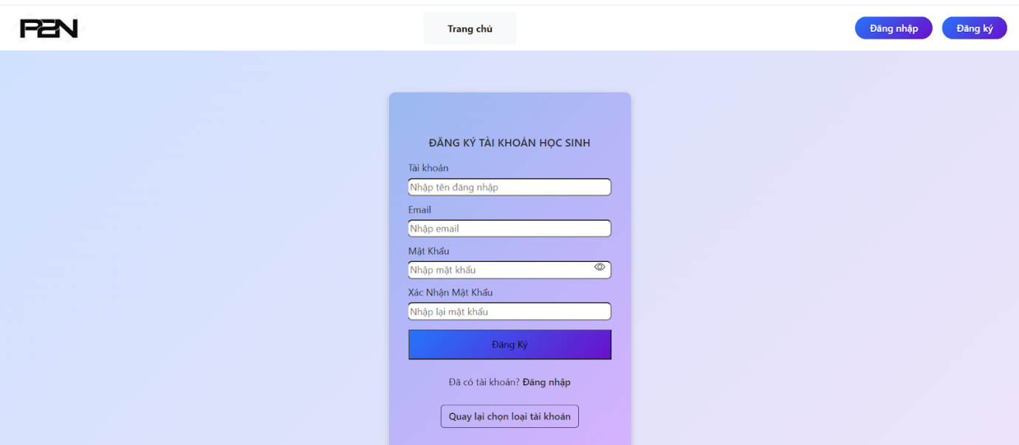

* + - * 1. Giao diện prototype Đăng ký

Tham gia kỳ thi: học sinh có thể làm các bài thi trắc nghiệm đơn giản và xem kết quả

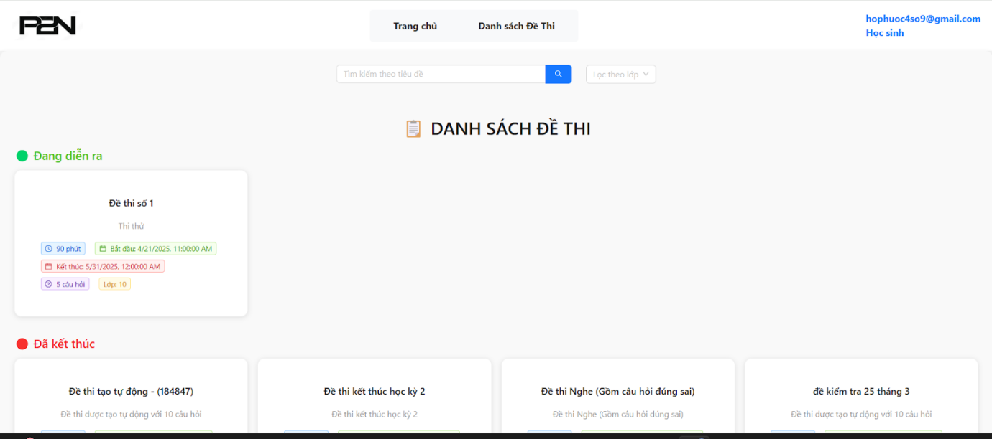

* + - * 1. Giao diện prototype Danh sách kỳ thi

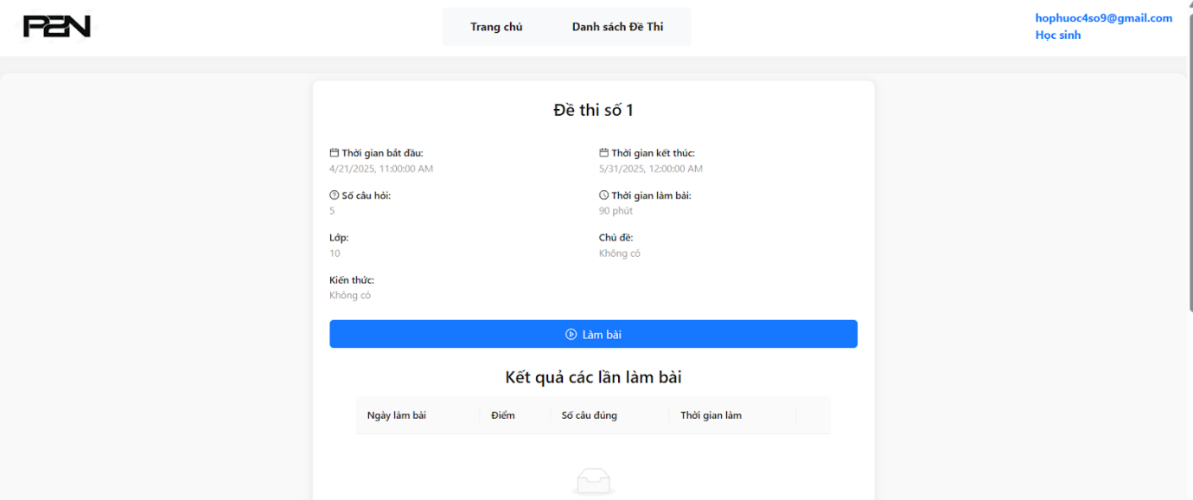

* + - * 1. Giao diện prototype Chi tiết kỳ thi

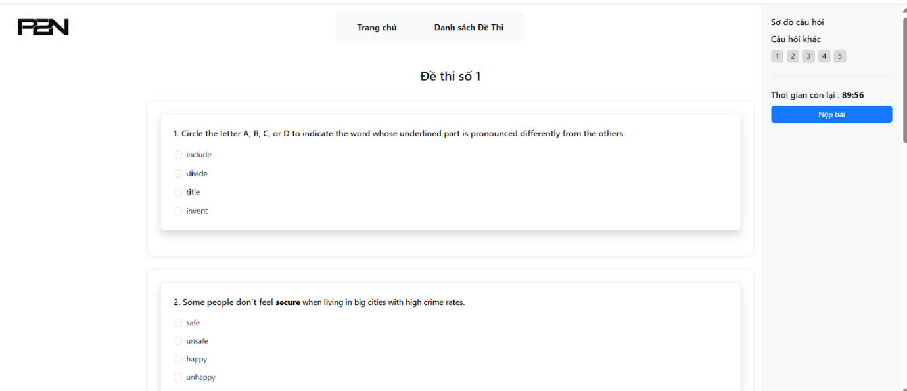

* + - * 1. Giao diện prototype Bài làm

**Giáo viên:**

Quản lý câu hỏi: thêm, sửa, xóa các câu hỏi trắc nghiệm đơn giản

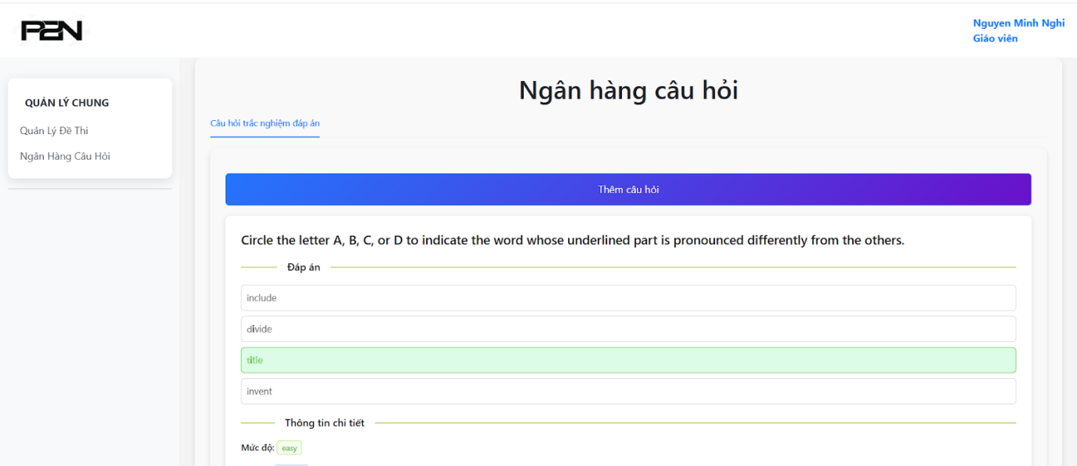

* + - * 1. Giao diện prototype quản lý câu hỏi

Quản lý đề thi: thêm, sửa, xóa đề thi cũng như thêm các câu hỏi trong đề thi

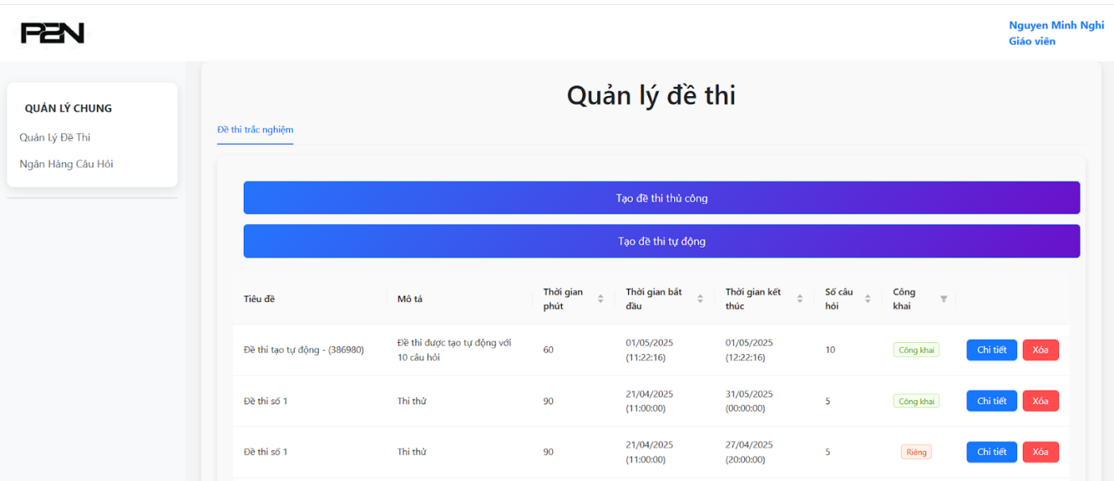

* + - * 1. Giao diện prototype Quản lý đề thi
    1. Thông **tin máy xác thực kiến trúc**
* CPU: 11th Gen Intel(R) Core(TM) i3-1115G4 @ 3.00GHz   3.00 GHz
* RAM 4GB
* Môi trường phát triển:
  + Backend: Node.js + ExpressJS
  + Frontend: ReactJS + Typescript + Vite
  + Cơ sở dữ liệu: MongoDB
* Danh sách các yêu cầu phi chức năng kiểm tra
* **Thời gian phản hồi**: Đảm bảo hệ thống phản hồi nhanh chóng với người dùng, ví dụ, các API phải trả lời trong vòng 3 giây.

Triển khai: Gọi mỗi API 1000 từ phía backend để lấy dữ liệu về (đăng nhập, đăng ký, tham gia kỳ thi,...) để lấy thời gian phản hồi và sau đó lưu kết quả để phân tích hiệu suất

Code thực hiện:

import axios from 'axios';

import fs from 'fs';

import path from 'path';

import { fileURLToPath } from 'url';

const __dirname = path.dirname(fileURLToPath(import.meta.url));

const BASE_URL = 'http://localhost:5000';

let AUTH_TOKEN = '';

const authenticate = async () => {

  try {

    const response = await axios.post(`${BASE_URL}/auth/login`, {

      email: 'hophuoc4so9@gmail.com',

      password: '123456',

    });

    const cookie = response.headers['set-cookie'][0];

    AUTH_TOKEN = cookie.split('=')[1].split(';')[0];

    console.log('Authentication successful.');

  } catch (error) {

    console.error('Authentication failed:', error.message);

    process.exit(1);

  }

};

const logToCSV = (filename, data, apiName) => {

  const header = 'API Name,Request Number,Email,Response Time (ms),Status\n';

  const content = data

    .map((row) => `${apiName},${row.requestNumber},${row.email},${row.responseTime},${row.status}`)

    .join('\n');

  fs.writeFileSync(path.join(__dirname, `${filename}.csv`), header + content);

};

const measureResponseTime = async (endpoint, iteration) => {

  const results = [];

  for (let i = 0; i < iteration; i++) {

    const userIndex = String(i + 1).padStart(3, '0');

    const email = `usertest${userIndex}@gmail.com`;

    const username = `usertest${userIndex}`;

    let status = 'error';

    const start = Date.now();

    try {

      const config = {

        headers: {

          ...endpoint.headers,

        },

      };

      let data = { ...endpoint.data };

      if (endpoint.name === 'Register' || endpoint.name === 'Login') {

        data = {

          ...data,

          email,

          username,

        };

      }

      const response = await axios[endpoint.method](endpoint.url, data, config);

      status = response.status === 200 ? 200 : response.status;

    } catch (err) {

      if (err.response) {

        status = err.response.status;

      }

    }

    const end = Date.now();

    results.push({

      requestNumber: i + 1,

      email,

      responseTime: end - start,

      status,

    });

    // Submit Exam nếu Join thành công

    if (endpoint.name === 'Join Exam' && status === 200) {

      await submitExam(email, results, i + 1);

    }

  }

  logToCSV(endpoint.name.replace(/ /g, '_'), results, endpoint.name);

};

const submitExam = async (email, results, requestNumber) => {

  let resultId = null;

  try {

    const joinRes = await axios.get(

      `${BASE_URL}/exam/exam-practice/680da4b6b37b59528452f84d`,

      { headers: { Authorization: `Bearer ${AUTH_TOKEN}` } }

    );

    resultId = joinRes.data.resultId;

  } catch {

    results.push({

      requestNumber,

      email,

      responseTime: 0,

      status: 'join_failed',

    });

    return;

  }

  const start = Date.now();

  let status = 'error';

  try {

    const submitRes = await axios.post(

      `${BASE_URL}/result/submit`,

      {

        resultId,

        answers: [

          { questionId: '67f8d5cdbbf80c0887a65da2', selectedAnswerId: '67f8d5cdbbf80c0887a65da5', questionType: '6742fb1cd56a2e75dbd817ea' },

          { questionId: '67f8d5cdbbf80c0887a65dca', selectedAnswerId: '67f8d5cdbbf80c0887a65dcd', questionType: '6742fb1cd56a2e75dbd817ea' },

          { questionId: '67f8d5cdbbf80c0887a65db6', selectedAnswerId: '67f8d5cdbbf80c0887a65dba', questionType: '6742fb1cd56a2e75dbd817ea' },

          { questionId: '67f8d5cdbbf80c0887a65dc5', selectedAnswerId: '67f8d5cdbbf80c0887a65dc6', questionType: '6742fb1cd56a2e75dbd817ea' },

          { questionId: '67f8d5cdbbf80c0887a65da7', selectedAnswerId: '67f8d5cdbbf80c0887a65da9', questionType: '6742fb1cd56a2e75dbd817ea' },

        ],

        listeningAnswers: [],

        unansweredQuestions: [],

        questionTypes: ['6742fb1cd56a2e75dbd817ea'],

      },

      { headers: { Authorization: `Bearer ${AUTH_TOKEN}` } }

    );

    status = submitRes.status ;

  } catch (error) {

    if (error.response) {

      status = error.response.status;

    }

  }

  const end = Date.now();

  results.push({

    requestNumber,

    email,

    responseTime: end - start,

    status,

  });

};

const main = async () => {

  await authenticate();

  const endpoints = [

    {

      name: 'Register',

      url: `${BASE_URL}/auth/signup`,      method: 'post',

      data: {

        password: '123456',

        role: 'student',

      },

    },

    {

      name: 'Login',

      url: `${BASE_URL}/auth/login`,

      method: 'post',

      data: {

        password: '123456',

      },

    },

    {

      name: 'Get All Exams',

      url: `${BASE_URL}/exam`,

      method: 'get',

      data: {},

      headers: { Authorization: `Bearer ${AUTH_TOKEN}` },

    },

    {

      name: 'Get Exam Detail',

      url: `${BASE_URL}/exam/detail/de-thi-so-1-VmrpM42o3`,

      method: 'get',

      data: {},

      headers: { Authorization: `Bearer ${AUTH_TOKEN}` },

    },

    {

      name: 'Join Exam',

      url: `${BASE_URL}/exam/exam-practice/680da4b6b37b59528452f84d`,

      method: 'get',

      data: {},

      headers: { Authorization: `Bearer ${AUTH_TOKEN}` },

    },

  ];

  for (const endpoint of endpoints) {

    console.log(`Testing ${endpoint.name} 1000 times...`);

    await measureResponseTime(endpoint, 1000);

  }

};

main();

Kết quả test:

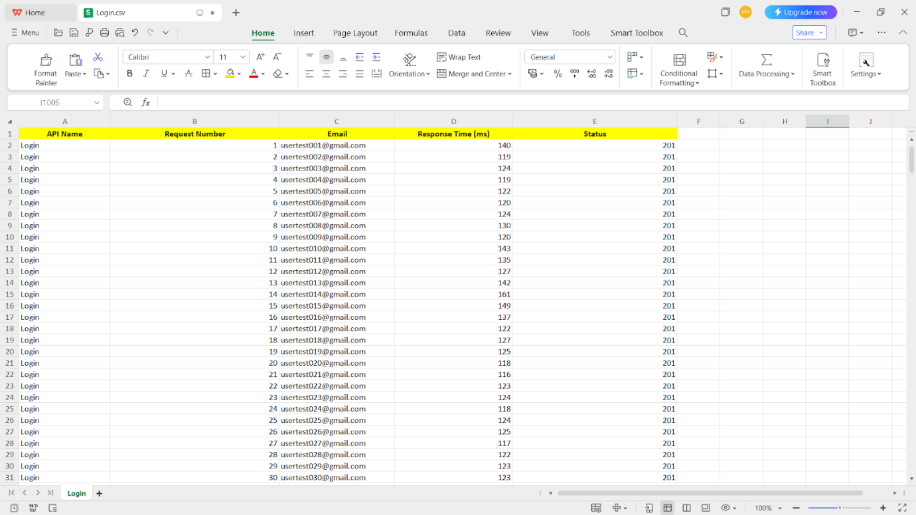

* + - * 1. Test thời gian phản hồi tính năng đăng nhập

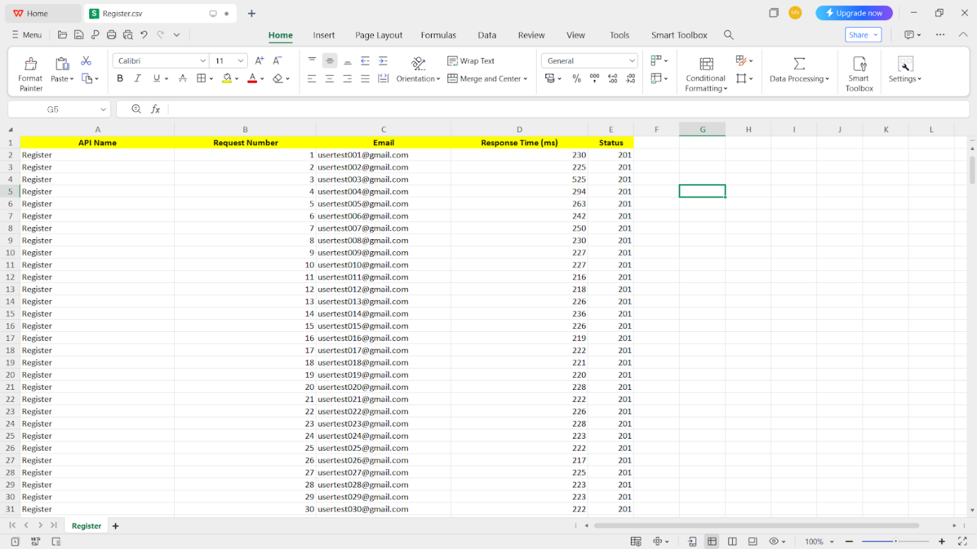

* + - * 1. Test thời gian phản hồi tính năng đăng ký

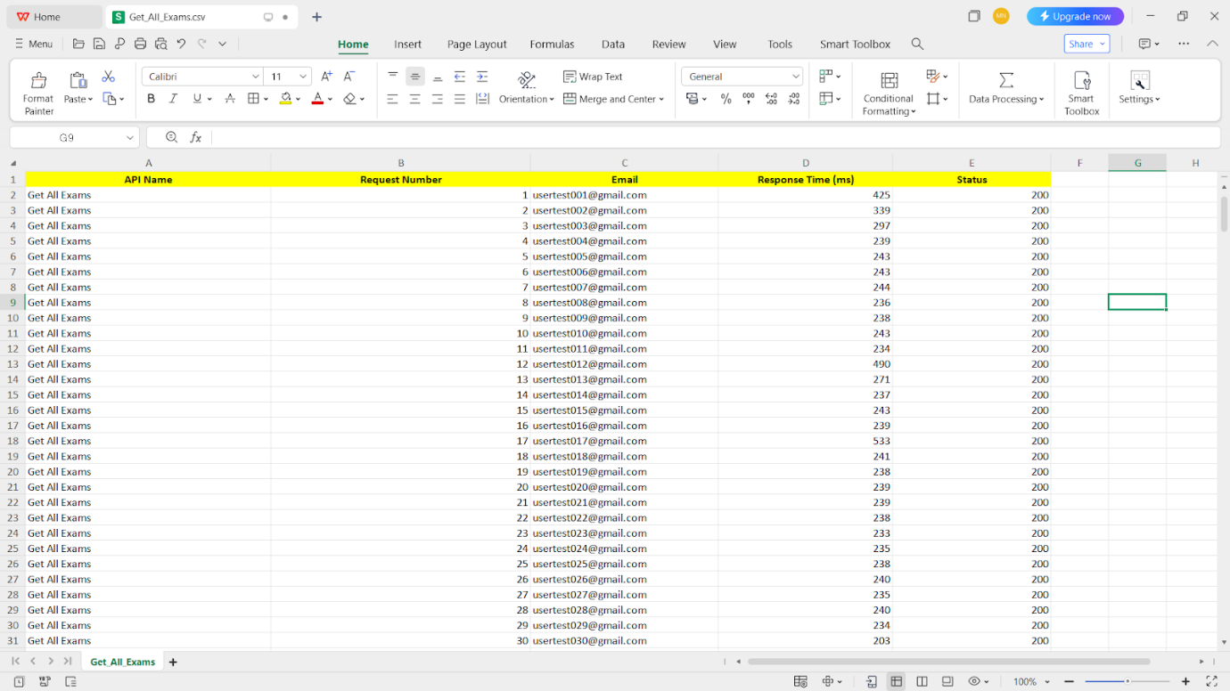

* + - * 1. Test thời gian phản hồi tính năng lấy tất cả đề thi

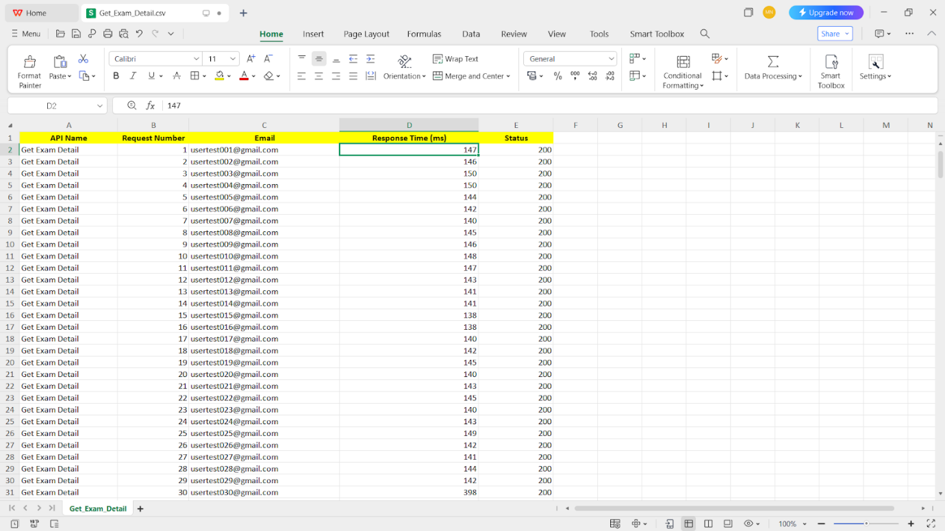

* + - * 1. Test thời gian phản hồi tính năng xem chi tiết đề thi

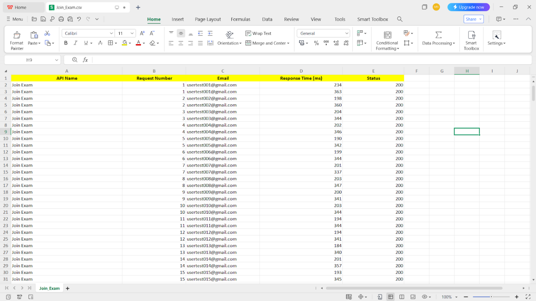

* + - * 1. Test thời gian phản hồi khi tham gia làm bài thi

|  |  |  |
| --- | --- | --- |
| STT | API | Thời gian trung bình (giây) |
| 1 | Đăng nhập | 0.124014 |
| 2 | Đăng ký | 0.227423 |
| 3 | Lấy đề thi | 0.211165 |
| 4 | Chi tiết đề thi | 0.149503 |
| 5 | Tham gia kỳ thi | 0.203903 |
| 6 | Nộp bài | 0.358689 |

ĐÁNH GIÁ KẾT QUẢ VÀ HƯỚNG PHÁT TRIỂN

* 1. Những nội dung đã học được qua dự án này

Qua thời gian thực hiện đề tài, với nhiều sự nỗ lực và nhận được nhiều sự giúp đỡ của thầy cô, nhóm chúng em đã tìm hiểu được nhiều kiến thức liên quan đề thiết kế kiến trúc phần mềm. Qua đó, phần nào cũng nâng cao được kiến thức và khả năng lập trình cũng như tự nghiên cứu, tìm hiểu thông qua các tài liệu khác nhau, thực sự giúp ích cho công việc của bản thân sau này khi ra trường. Nhóm đã xây dựng được kiến trúc phần mềm của dự án từ đó, xây dựng website ôn thi trắc nghiệm tiếng Anh cho học sinh trung học phổ thông, dựa vào kiến trúc đã đã đề ra.

Qua thời gian tìm hiểu về các công cụ, phân tích yêu cầu nghiệp vụ. Với sự nỗ lực của bản thân, nhóm thực hiện đã xây dựng website với các chức năng sau:

Về phía học sinh, các em có thể tham gia các kỳ thi chung do hệ thống tổ chức ngay trên giao diện chính, đặc biệt sau khi làm sau hệ thống còn đưa ra lời khuyên và một số video bài giảng để học sinh có thể cải thiện kết quả học tập. Ngoài ra, học sinh còn có thể rèn luyện từ vựng thông qua các bộ flashcard ôn tập được phân chia theo chủ đề, giúp ghi nhớ lâu dài và linh hoạt hơn. Mỗi học sinh có trang quản lý cá nhân để thay đổi thông tin, cập nhật hồ sơ học tập và xem lại thống kê các bài làm đã hoàn thành, giúp tự đánh giá và lên kế hoạch học tập phù hợp. Đồng thời, học sinh được có thể xem danh sách các lớp mà mình đang tham gia và xem chi tiết các kỳ thi có trong từng lớp, từ đó dễ dàng theo dõi tiến độ học của bản thân.

Về phía giáo viên, trang quản lý lớp học cho phép thầy cô tạo mới, chỉnh sửa hoặc xóa lớp, đồng thời thêm hoặc loại bỏ các kỳ thi gắn với từng lớp học. Khi cần tổng hợp kết quả, giáo viên chỉ cần xuất file điểm số của các học sinh có trong lớp. Với chức năng quản lý kỳ thi, thầy cô có thể tự tạo đề, chỉnh sửa hoặc xóa kỳ thi; xem chi tiết cấu trúc, thời gian làm bài và cũng có thể xuất file word câu hỏi nếu giáo viên có nhu cầu. Bên cạnh đó, ngân hàng câu hỏi hỗ trợ thêm mới, sửa đổi hoặc xóa câu hỏi trong ngân hàng, kèm theo phân loại theo chủ đề, độ khó và loại câu hỏi giúp xây dựng đề thi linh hoạt và đa dạng.

Về phía người quản lý hệ thống, có thể duyệt thông tin mà giáo viên đã đăng ký, xác thực các quyền của người dùng. Bên cạnh đó, người quản lý có thể quản lý toàn bộ các dạng câu hỏi chung của hệ thống: tạo mới, chỉnh sửa hoặc xóa các loại hình câu hỏi, phục vụ cho việc xây dựng ngân hàng câu hỏi và tạo đề thi

* 1. Những vấn đề còn hạn chế và chưa thực hiện được trong dự án này

Mặc dù hệ thống website ôn thi trắc nghiệm tiếng Anh đã được xây dựng và mang lại những lợi ích nhất định cho học sinh THPT, đề tài vẫn còn tồn tại một số điểm hạn chế và gặp phải khó khăn trong quá trình triển khai ban đầu. Cụ thể, giao diện người dùng hiện tại vẫn chưa được tối ưu hóa hoàn toàn để đạt được sự thân thiện và dễ dàng sử dụng tối đa cho đối tượng học sinh. Bên cạnh đó, tốc độ tải trang ở một số chức năng hoặc khi truy cập vào các phần có nhiều nội dung vẫn còn chậm, điều này có thể ảnh hưởng đến trải nghiệm học tập liền mạch của người dùng.

* 1. Trình bày mong muốn và hướng phát triển cho dự án này

Để khắc phục các hạn chế hiện có và mở rộng tiềm năng của đề tài trong tương lai, một số hướng phát triển tiềm năng có thể được xem xét.

Thứ nhất, việc phát triển ứng dụng trên nền tảng di động sẽ là một bước tiến quan trọng, giúp học sinh có thể truy cập hệ thống và ôn tập mọi lúc mọi nơi một cách thuận tiện hơn thông qua điện thoại thông minh hoặc máy tính bảng.

Thứ hai, tích hợp thêm các nội dung học tập đa dạng như giáo viên có thể tự tạo video bài giảng hoặc các tài nguyên trực quan khác liên quan đến kiến thức tiếng Anh trực tiếp ở trên web, không chỉ làm phong phú thêm nguồn tài liệu ôn tập mà còn giúp học sinh tiếp thu kiến thức một cách sinh động và hiệu quả hơn, bổ trợ cho hình thức trắc nghiệm truyền thống.

TÀI LIỆU THAM KHẢO

**1. Tài liệu sách**

[1]  Joe Morgan (2021) How To Code in React.js eBook

[2] Chris Sev (2021) Getting Started with React

## **2. Tài liệu web**

[1] thptlythaito.edu.vn. (n.d.). Tầm quan trọng và lợi ích từ việc học tiếng Anh. https://thptlythaito.edu.vn/tam-quan-trong-va-loi-ich-tu-viec-hoc-tieng-anh/. Ngày truy cập: 20/04/2025

[2] One World Beyond Borders. (n.d.). Duolingo Review: Free Application Language. https://oneworldbeyondborders.com/en/duolingo-review-free-application-language/. Ngày truy cập: 20/04/2025

[3] FPT Shop. (n.d.). Quizlet là gì? Ưu nhược điểm của việc sử dụng Quizlet. https://fptshop.com.vn/tin-tuc/thu-thuat/quizlet-la-gi-uu-nhuoc-diem-cua-viec-su-dung-quizlet-150206. Ngày truy cập: 20/04/2025

[4] Yêu Dạy Học. (n.d.). Ưu điểm và khuyết điểm của Azota. https://yeudayhoc.com/uu-diem-va-khuyet-diem-cua-azota/. Ngày truy cập: 20/04/2025

[5] Tuổi trẻ . (n.d.).  Đề án 5695 - tiền đề đưa tiếng Anh thành ngôn ngữ thứ hai trong trường học:

[6] <https://tuoitre.vn/de-an-5695-tien-de-dua-tieng-anh-thanh-ngon-ngu-thu-hai-trong-truong-hoc-20241129200648879.htm> Ngày truy cập: 19/04/2025

[7] AUTH0. (n.d.). Introduction to JSON Web Tokens. Introduction to JSON Web Tokens.<https://jwt.io/introduction> Ngày truy cập: 01/02/2025

[8] daily.dev. (2024, 6 22). RESTful API Design Best Practices Guide 2024. RESTful API Design Best Practices Guide 2024. https://daily.dev/blog/restful-api-design-best-practices-guide-2024 Ngày truy cập: 01/02/2025

[9] Express. (n.d.). ExpressJS Documentation. Express - Node.js web application framework. Ngày truy cập: 01/02/2025

[10] Google. (2025, 2 5). API dành cho nhà phát triển Gemini. Read API Docs. https://ai.google.dev/gemini-api/docs?hl=vi Ngày truy cập: 01/02/2025

[11] NodeJS. (n.d.). Node.js v23.10.0 documentation. Node.js Documentation. https://nodejs.org/docs/latest/api/ Ngày truy cập: 01/02/2025

[12] ReactJs. (n.d.). React Reference Overview. React Reference Overview. https://react.dev/reference/react Ngày truy cập: 01/02/2025

[13]w3School. (n.d.). MongoDB Tutorial. MongoDB Tutorial. https://www.w3schools.com/mongodb/ Ngày truy cập: 01/02/2025

[14]typescriptlang. (n.d.). TypeScript Documentation.  <https://www.typescriptlang.org/docs/> Ngày truy cập: 01/02/2025

[15]gemini-api. (n.d.). API dành cho nhà phát triển Gemini.<https://ai.google.dev/gemini-api/docs/> Ngày truy cập: 01/02/2025

[16]Youtube api. (n.d.). API Reference.<https://developers.google.com/youtube/v3/docs?hl=vi> Ngày truy cập: 01/02/2025

[17] Groq. (n.d.).Fast LLM inference, OpenAI-compatible. Simple to integrate, easy to scale. Start building in minutes.<https://console.groq.com/docs/overview> Ngày truy cập: 01/02/2025